ĐẠI HỌC ĐÀ NẴNG

TRƯỜNG ĐẠI HỌC SƯ PHẠM KỸ THUẬT

KHOA CÔNG NGHỆ SỐ



BÁO CÁO

THỰC TẬP CHUYÊN MÔN CSDL

NGÀNH CÔNG NGHỆ THÔNG TIN

MÃ NGÀNH : 7480201 (Kỹ sư)

ĐỀ TÀI : XÂY DỰNG APP QUẢN LÝ GIAO ĐỒ ĂN CHO CHUỖI NHÀ HÀNG TRONG KHU VỰC

THÀNH PHỐ ĐÀ NẴNG

Nhóm SVTH : Nhóm 26

Ngô Thị Thanh Thư - 21115053120248

Đặng Văn Thống - 21115053120150

Nguyễn Thúy Nga - 21115053120228

Nguyễn Hữu Phương Nam - 21115053120335

LỚP : 123TTCMCSDL

CBHD : Th.S Trần Bửu Dung

Th.S Nguyễn Văn Phát

ĐÀ NẴNG, 11 /2023

PHÂN CÔNG NHIỆM VỤ

|  |  |  |
| --- | --- | --- |
| **STT** | **Tên Thành Viên** | **Công việc** |
| 1 | Ngô Thị Thanh Thư | * Tổng quan đề tài: lý do, mục tiêu, phạm vi, tác nhân và chức năng của các tác nhân * Sơ đồ usecase * Đặc tả Usecase: các chức năng của actor: khách vãng lai, khách hàng, shipper * Sơ đồ ERD * Sơ đồ hoạt động Usecase của actor: khách vãng lai, khách hàng * Sơ đồ Robustness Usecase của actor: khách vãng lai, khách hàng * Sơ đồ SequenceDiagram của actor: khách vãng lai, khách hàng * Phác thảo giao diện: khách vãng lai, khách hàng * Mô tả bảng dữ liệu * Tạo ràng buộc * Trigger kiểm tra mật khẩu trước khi thêm vào bảng Tài khoản * Function Tổng tiền cho mỗi đơn hàng khi biết mã đơn hàng * Procedue: * Hiển thị các đồ ăn được đặt nhiều * Hiển thị doanh thu theo: từng tháng năm, từ ngày bắt đầu đến ngày kết thúc * Hiển thị chi tiết thông tin các đơn hàng đã được giao thành công * Hiển thị số lượng khách hàng theo từng Tỉnh/Thành phố * Hiển thị số lần mua theo khách hàng, phân loại khách hàng * Hiển thị doanh thu nhà hàng theo ngày, tháng, năm * Tổng tiền theo hình thức thanh toán * Hiển thị món ăn bán chạy theo nhà hàng |
| 2 | Đặng Văn Thống | * Tổng quan đề tài: về lý thuyết, về thực tiễn, tác nhân và chức năng của các tác nhân * Đặc tả Usecase: các chức năng của actor: nhà hàng, công ty vận chuyển * Sơ đồ ERD * Sơ đồ hoạt động Usecase của actor: nhà hàng * Sơ đồ Robustness Usecase của actor: nhà hàng * Sơ đồ SequenceDiagram của actor: nhà hàng * Phác thảo giao diện: nhà hàng * Viết code sql các bảng dữ liệu * Tạo ràng buộc * Trigger kiểm tra Email trước khi thêm vào bảng Người dùng, Nhà hàng, Shipper, Công ty vận chuyển * Function: * Kiểm tra Email * Kiểm tra mật khẩu * Procedue: * Hiển thị các nhà háng bán chạy * Hiển thị các nhà háng bán chạy theo tháng_ năm; theo năm * Hiển thị các nhà háng bán chạy * Hiển thị các nhà háng bán chạy theo tháng_năm * Lấy ra menu món ăn của nhà hàng theo Id nhà hàng |
| 3 | Nguyễn Thúy Nga | * Tổng quan đề tài: tác nhân và chức năng của các tác nhân * Sơ đồ ERD * Sơ đồ hoạt động Usecase của actor: shipper * Sơ đồ Robustness Usecase của actor: shipper * Sơ đồ SequenceDiagram của actor: shipper * Phác thảo giao diện: shipper * Trigger Kiểm tra điều kiện và cập nhật trạng thái của Shipper: nhập 1 dòng, nhập nhiều dòng * Function Tính tổng tiền Shipper nhận được thanh toán bằng: chuyển khoản, tiền mặt theo thời gian và theo ngày * Procedue: * Hiển thị doanh thu của shipper theo ngày – các đơn đã hoàn tất * Hiển thị các KH thanh toán bằng chuyển khoản (Tổng tất cả số tiền Shipper nhận được trong tài khoản) và (tiền mặt) * Tính tổng số đơn hàng của Shipper trong khoảng thời gian, trong 1 ngày |
| 4 | Nguyễn Hữu Phương Nam | * Tổng quan đề tài: tác nhân và chức năng của các tác nhân * Sơ đồ ERD * Sơ đồ hoạt động Usecase của actor: công ty vận chuyển * Sơ đồ Robustness Usecase của actor: công ty vận chuyển * Sơ đồ SequenceDiagram của actor: công ty vận chuyển * Phác thảo giao diện: công ty vận chuyển |

MỤC LỤC

S

PHÂN CÔNG NHIỆM VỤ 1

MỤC LỤC 4

DANH MỤC BẢNG BIỂU 11

DANH MỤC HÌNH VẼ 13

CHƯƠNG 1: TỔNG QUAN ĐỀ TÀI 1

I. Tên đề tài 1

II. Lý do chọn đề tài 1

III. Mục tiêu và phạm vi đề tài 1

1. Mục tiêu đề tài 1

2. Phạm vi đề tài 2

IV. Nội dung nghiên cứu 2

1. Về lý thuyết 2

1. Về thực tiễn 3

CHƯƠNG 2: PHÂN TÍCH HỆ THỐNG 5

I. Sơ đồ use case 5

II. Đặc tả Usecase 6

1. Usecase: Xem - Tìm kiếm thông tin món ăn và giá 6

2. Usecase Đăng ký 7

3. Usecase Đăng nhập – Quên mật khẩu 8

4. Usecase Tạo giỏ hàng 9

5. Usecase Cập nhật giỏ hàng 10

6. Usecase Đặt đơn hàng – Hủy đơn hàng – Cập nhật hóa đơn 11

7. Usecase Theo dõi quá trình giao hàng 12

8. Usecase Đánh giá và phản hồi 13

9. Usecase Xem lịch sử đơn hàng đã đặt 13

10. Usecase Cập nhật thông tin tài khoản cá nhân 14

11. Usecase Cập nhật thông tin tài khoản nhà hàng 15

12. Usecase Cập nhật món ăn 16

13. Usecase Cập nhật đơn hàng 17

14. Usecase Cập nhật trạng thái đơn hang 18

15. Usecase Theo dõi giao hàng của đơn hàng 19

16. Usecase Hỗ trợ khách hàng 19

Hỗ trợ khách hàng 19

17. Usecase Chọn trạng thái hoạt động 20

18. Usecase Hoàn tất đơn hàng 21

19. Usecase Nhận hoặc hủy đơn 22

20. Usecase Đánh giá dịch vụ 23

21. Usecase Xem lịch sử giao hàng 24

22. Usecase Báo cáo thống kê 25

23. Usecase Cập nhật và phân quyền tài khoản 26

24. Usecase Báo cáo và thống kê doanh thu 27

25. Usecase Tổng hợp thông kê doanh thu 28

26. Usecase Xem báo cáo thống kê 29

27. Usecase Hỗ trợ vận chuyển 29

28. Usecase Quản lý hệ thống và cơ sở dữ liệu 30

29. Usecase Xem đánh giá và phản hồi 31

III. Sơ đồ ERD 32

IV. Sơ đồ hoạt động: 33

1. Sơ đồ hoạt động Usecase Cập nhật và phân quyền tài khoản 33

2. Sơ đồ hoạt động Usecase Báo cáo thống kê doanh thu 33

3. Sơ đồ hoạt động Usecase Hỗ trợ vận chuyển 33

4. Sơ đồ hoạt động Usecase Quản lý hệ thống cơ sở và dữ liệu 33

5. Sơ đồ hoạt động Usecase Xem và đánh giá phản hồi 34

6. Sơ đồ hoạt động Usecase Tìm kiếm 34

7. Sơ đồ hoạt động Usecase Tạo giỏ hàng 34

8. Sơ đồ hoạt động Usecase Cập nhật giỏ hàng 35

9. Sơ đồ hoạt động Usecase Đặt hàng 35

10. Sơ đồ hoạt động Usecase Theo dõi vận chuyển + Hủy đơn – Khách hàng 36

11. Sơ đồ hoạt động Usecase Cập nhật hóa đơn + Đánh giá phản hồi 36

12. Sơ đồ hoạt động Usecase Xem lịch sử đã đặt 36

13. Sơ đồ hoạt động Usecase Đăng ký tài khoản+ Đăng nhập + Quên mật khẩu – Khách hàng 37

14. Sơ đồ hoạt động Usecase Cập nhật tài khoản cá nhân – Khách hàng 37

15. Sơ đồ hoạt động Usecase Chọn trạng thái hoạt động - Shipper 37

16. Sơ đồ hoạt động Usecase Nhận hoặc hủy đơn hàng - Shipper 38

17. Sơ đồ hoạt động Usecase Hoàn tất đơn hàng - Shipper 38

18. Sơ đồ hoạt động Usecase Xem lịch sử đơn hàng đã giao - Shipper 38

19. Sơ đồ hoạt động Usecase Đăng nhập - Shipper 38

20. Sơ đồ hoạt động Usecase Đánh giá dịch vụ - Shipper 39

21. Sơ đồ hoạt động Usecase Báo cáo thống kê - Shipper 39

22. Sơ đồ hoạt động Usecase Cập nhật tài khoản cá nhân – Shipper 39

23. Sơ đồ hoạt động Usecase Cập nhật món ăn 40

24. Sơ đồ hoạt động Usecase Cập nhật đơn hàng 40

25. Sơ đồ hoạt động Usecase Cập nhật trạng thái đơn hàng 41

26. Sơ đồ hoạt động Usecase Đăng nhập – Nhà hàng 41

27. Sơ đồ hoạt động Usecase Cập nhật thông tin tài khoản nhà hàng 42

28. Sơ đồ hoạt động Usecase Hỗ trợ khách hàng 42

29. Sơ đồ hoạt động Usecase Theo dõi vận chuyển – Nhà hàng 42

V. Sơ đồ Robustness: 43

1. Sơ đồ Robusness Usecase Cập nhật và phân quyền tài khoản 43

1. Sơ đồ Robusness Usecase Báo cáo và thống kê doanh thu 43

2. Sơ đồ Robusness Usecase Hỗ trợ vận chuyển 43

3. Sơ đồ Robusness Usecase Quản lý hệ thống và cơ sở công ty vận chuyển 43

4. Sơ đồ Robusness Usecase Xem và đánh giá phản hồi 44

5. Sơ đồ Robusness Usecase Tìm kiếm 44

6. Sơ đồ Robusness Usecase Tạo giỏ hàng 45

7. Sơ đồ Robusness Usecase Cập nhật giỏ hàng 45

8. Sơ đồ Robusness Usecase Đặt hàng 46

9. Sơ đồ Robusness Usecase Hủy đơn 46

10. Sơ đồ Robusness Usecase Theo dõi vận chuyển – Khách hàng 47

11. Sơ đồ Robusness Usecase Cập nhật hóa đơn 47

12. Sơ đồ Robusness Usecase Xem lịch sử đã đặt 48

13. Sơ đồ Robusness Usecase Đăng ký tài khoản 48

14. Sơ đồ Robusness Usecase Đăng nhập 49

15. Sơ đồ Robusness Usecase Cập nhật tài khoản cá nhân – Khách hàng 49

16. Sơ đồ Robusness Usecase Đánh giá phản hồi 50

17. Sơ đồ Robusness Usecase Chọn trạng thái hoạt động - Shipper 50

18. Sơ đồ Robustness Usecase Nhận hoặc Hủy đơn hàng - Shipper 50

19. Sơ đồ Robusness Usecase Hoàn tất đơn hàng - Shipper 51

20. Sơ đồ Robusness Usecase Xem lịch sử đơn hàng đã giao - Shipper 51

21. Sơ đồ Robusness Usecase Đăng nhập - Shipper 52

22. Sơ đồ Robusness Usecase Đánh giá dịch vụ - Shipper 52

23. Sơ đồ Robusness Usecase Báo cáo thống kê - Shipper 52

24. Sơ đồ Robusness Usecase Cập nhật tài khoản cá nhân – Shipper 53

25. Sơ đồ Robusness Usecase Cập nhật món ăn 53

26. Sơ đồ Robusness Usecase Cập nhật đơn hàng 54

27. Sơ đồ Robusness Usecase Cập nhật trạng thái đơn hàng 54

28. Sơ đồ Robusness Usecase Cập nhật thông tin tài khoản nhà hàng 55

29. Sơ đồ Robusness Usecase Hỗ trợ khách hàng 55

30. Sơ đồ Robusness Usecase Theo dõi vận chuyển – nhà hàng 56

VI. Sơ đồ SequenceDiagram: 57

1. Sơ đồ SequenceDiagram Usecase Cập nhật và phân quyền tài khoản 57

2. Sơ đồ SequenceDiagram Usecase Báo cáo và thống kê doanh thu 57

3. Sơ đồ SequenceDiagram Usecase Hỗ trợ vận chuyển 58

4. Sơ đồ SequenceDiagram Usecase Quản lý hệ thống và cơ sở dữ liệu 58

5. Sơ đồ SequenceDiagram Usecase Xem và đánh giá phản hồi 59

6. Sơ đồ SequenceDiagram Usecase Tìm kiếm 60

7. Sơ đồ SequenceDiagram Usecase Tạo giỏ hàng 61

8. Sơ đồ SequenceDiagram Usecase Cập nhật giỏ hàng 62

9. Sơ đồ SequenceDiagram Usecase Đặt hàng 62

10. Sơ đồ SequenceDiagram Usecase Hủy đơn 63

11. Sơ đồ SequenceDiagram Usecase Theo dõi vận chuyển – Khách hàng 64

12. Sơ đồ SequenceDiagram Usecase Cập nhật hóa đơn 65

13. Sơ đồ SequenceDiagram Usecase Xem lịch sử đã đặt 66

14. Sơ đồ SequenceDiagram Usecase Đăng ký tài khoản 67

15. Sơ đồ SequenceDiagram Usecase Đăng nhập 68

16. Sơ đồ SequenceDiagram Usecase Cập nhật tài khoản cá nhân – Khách hàng 69

1. Sơ đồ SequenceDiagram Usecase Đánh giá phản hồi 69

2. Sơ đồ SequenceDiagram Usecase Chọn trạng thái hoạt động 70

3. Sơ đồ SequenceDiagram Usecase Nhận hoặc hủy đơn hàng 71

4. Sơ đồ SequenceDiagram Usecase Hoàn tất đơn hàng 71

5. Sơ đồ SequenceDiagram Usecase Xem lịch sử đơn hàng đã giao 72

6. Sơ đồ SequenceDiagram Usecase Đăng nhập - Shipper 72

7. Sơ đồ SequenceDiagram Usecase Đánh giá dịch vụ 73

8. Sơ đồ SequenceDiagram Usecase Báo cáo thống kê 74

9. Sơ đồ SequenceDiagram Usecase Cập nhật tài khoản cá nhân – Shipper 75

10. Sơ đồ SequenceDiagram Usecase Cập nhật món ăn 76

11. Sơ đồ SequenceDiagram Usecase Cập nhật đơn hàng 77

12. Sơ đồ SequenceDiagram Usecase Cập nhật trạng thái đơn hàng 78

13. Sơ đồ SequenceDiagram Usecase Đăng nhập – Nhà hàng 78

14. Sơ đồ SequenceDiagram Usecase Cập nhật thông tin tài khoản nhà hàng 79

VII. Giao diện 80

1. Giao diện quản lý tài khoản 80

2. Giao diện doanh thu 81

3. Giao diện báo cáo thống kê doanh thu 82

4. Giao diện Xem danh sách món ăn – Khách hàng 83

5. Giao diện Đặt hàng – Khách hàng 84

6. Giao diện Theo dõi đơn hàng – Khách hàng 85

7. Giao diện Giỏ hàng – Khách hàng 86

8. Giao diện Xem danh sách món ăn – Nhà hàng 87

9. Giao diện Thêm món ăn – Nhà hàng 88

10. Giao diện Theo dõi đơn hàng – Nhà hàng 89

11. Giao diện Chỉnh sửa món ăn – Nhà hàng 90

12. Giao diện Chọn trạng thái hoạt động – Shipper 91

13. Giao diện Nhận hoặc hủy đơn hàng – Shipper 92

14. Giao diện Hoàn tất đơn hàng – Shipper 94

CHƯƠNG 3: THIẾT KẾ CƠ SỞ DỮ LIỆU 98

I. Bảng dữ liệu 98

1. Bảng Tên tỉnh thành phố 98

1. Bảng Tên quận huyện 98

2. Bảng Tên phường xã 99

3. Bảng Chi tiết địa chỉ 99

4. Bảng Vai trò 100

5. Bảng Tài khoản người dùng 100

6. Bảng Người dùng 101

7. Bảng Công ty vận chuyển 102

8. Bảng Shipper 103

9. Bảng Nhà hàng 104

10. Bảng Size 105

11. Bảng Đồ ăn 105

12. Bảng Hình ảnh 106

13. Bảng Giỏ hàng 106

14. Bảng Chi tiết giỏ hàng 107

15. Bảng Thanh toán 107

16. Bảng Đơn đặt hàng hóa đơn 108

17. Bảng Chi tiết đơn hàng 109

18. Bảng Ngân hàng 109

19. Bảng Người dùng ngân hàng 110

II. Sơ đồ quan hệ 111

III. Trigger 112

1. Trigger Kiểm tra Email trước khi thêm vào bảng Người dùng 112

2. Trigger Kiểm tra Email trước khi thêm vào bảng Nhà hàng 113

3. Trigger Kiểm tra Email trước khi thêm vào bảng Shipper 114

4. Trigger Kiểm tra Email trước khi thêm vào bảng Công ty vận chuyển 115

5. Trigger Kiểm tra mật khẩu trước khi thêm vào bảng Tài khoản 116

6. Trigger Kiểm tra điều kiện và cập nhật trạng thái của Shipper - Nếu nhập 1 dòng 117

7. Trigger Kiểm tra điều kiện và cập nhật trạng thái của Shipper - Nếu nhập nhiều dòng 118

IV. Function 120

1. Function Kiểm tra Email 120

2. Function Kiểm tra Mật khẩu 120

3. Function Tổng tiền cho mỗi đơn hàng khi biết mã đơn hàng (tham số vào là mã đơn hàng) 121

4. Function Tính tổng tiền Shipper nhận được khi Khách hàng thanh toán bằng chuyển khoản (theo thời gian) 122

5. Function Tính tổng tiền Shipper nhận được khi Khách hàng thanh toán bằng chuyển khoản (theo ngày) 123

6. Function Tính tổng tiền Shipper nhận được khi Khách hàng thanh toán bằng tiền mặt(theo thời gian) 124

7. Function Tính tổng tiền Shipper nhận được khi Khách hàng thanh toán bằng tiền mặt(theo thời ngày) 126

V. Procedure 128

1. Procedure Hiển thị các đồ ăn được đặt nhiều 128

2. Procedure Hiển thị doanh thu theo từng tháng – năm 129

3. Procedure Hiển thị doanh thu từ ngày bắt đầu đến ngày kết thúc 130

4. Procedure Hiển thị chi tiết thông tin các đơn hàng đã được giao thành công 131

5. Procedure Hiển thị số lượng khách theo từng tỉnh/thành phố 132

6. Procedure Hiển thị số lần mua theo khách hàng 133

7. Procedure Hiển thị số lần mua theo khách hàng - phân loại khách hàng 134

8. Procedure Hiển thị Doanh thu nhà hàng theo ngày 135

9. Procedure Hiển thị Doanh thu nhà hàng theo tháng 136

10. Procedure Hiển thị Doanh thu nhà hàng theo năm 136

11. Procedure Tổng tiền theo hình thức thanh toán 137

12. Procedure Hiển thị món ăn bán chạy theo nhà hàng 138

13. Procedure Hiển thị Doanh thu của Shipper theo ngày - Các đơn đã giao hoàn tất 139

14. Procedure Hiển thị các nhà háng bán chạy 140

15. Procedure Hiển thị các nhà hàng bán chạy theo tháng và năm 141

16. Procedure Hiển thị các nhà hàng bán chạy theo năm 142

17. Procedure Hiển thị Top nhà hàng có doanh thu tốt 143

18. Procedure Hiển thị Top nhà hàng có doanh thu tốt theo tháng_năm 144

19. Procedure Hiển thị Top nhà hàng có doanh thu tốt theo năm 145

20. Procedure Hiển thị các KH thanh toán bằng chuyển khoản (Tổng tất cả số tiền Shipper nhận được trong tài khoản) 146

21. Procedure Hiển thị các KH thanh toán bằng chuyển khoản (Tổng tất cả số tiền Shipper nhận được tiền mặt) 147

23. Procedure Tính tổng số đơn hàng của shipper trong 1 ngày 149

24. Procedure Lấy ra menu món ăn của nhà hàng theo Id nhà hàng 150

DANH MỤC BẢNG BIỂU

Bảng 1. Usecase: Xem – Tìm kiếm thông tin món ăn và giá 6

Bảng 2: Usecase Đăng ký 7

Bảng 3: Usecase Đăng nhập 8

Bảng 4:Usecase tạo giỏ hàng 9

Bảng 5:Usecase Cập nhật giỏ hàng 10

Bảng 6: Usecase Đặt đơn hàng – Hủy đơn hàng – Cập nhật hóa đơn 12

Bảng 7: Usecase Theo dõi quá trình giao hàng 12

Bảng 8: Usecase Đánh giá và phản hồi 13

Bảng 9: Usecase Xem lịch sử đơn hàng đã đặt 13

Bảng 10: Usecase Cập nhật thông tin tài khoản cá nhân 14

Bảng 11: Usecase Cập nhật thông tin tài khoản nhà hàng 15

Bảng 12: Usecase Cập nhật món ăn 16

Bảng 13: Usecase Cập nhật đơn hàng 17

Bảng 14: Usecase Cập nhật trạng thái đơn hàng 18

Bảng 15: Usecase Theo dõi giao hàng của đơn hàng 19

Bảng 16: Usecase Hỗ trợ khách hàng 19

Bảng 17: Usecase Chọn trạng thái hoạt động 20

Bảng 18:Usecase Hoàn tất đơn hàng 21

Bảng 19: Usecase Nhận hoặc hủy đơn 22

Bảng 20: Usecase Đánh giá dịch vụ 23

Bảng 21: Usecase Xem lịch sử giao hàng 24

Bảng 22: Usecase Báo cáo thống kê 25

Bảng 23: Usecase Cập nhật và phân quyền tài khoản 26

Bảng 24:Usecase Báo cáo và thống kê doanh thu 27

Bảng 25: Usecase Tổng hợp thống kê doanh thu 28

Bảng 26: Usecase Xem báo cáo thống kê 29

Bảng 27: Usecase Hỗ trợ vận chuyển 29

Bảng 28: Usecase Quản lý hệ thống và cơ sở dữ liệu 30

Bảng 29:Usecase Xem đánh giá và phản hồi 31

Bảng 30: Bảng Tên tỉnh thành phố 98

Bảng 31: Tên quận huyện 98

Bảng 32: Tên phường xã 99

Bảng 33: Chi tiết địa chỉ 99

Bảng 34: Vai trò 100

Bảng 35: Tài khoản người dùng 100

Bảng 36: Thông tin 101

Bảng 37: Công ty vận chuyển 102

Bảng 38: Shipper 103

Bảng 39: Nhà hàng 104

Bảng 40: Size 105

Bảng 41: Đồ ăn 105

Bảng 42: Hình ảnh 106

Bảng 43: Giỏ hàng 106

Bảng 44: Chi tiết giỏ hàng 107

Bảng 47: Thanh toán 107

Bảng 45: Đơn hàng 108

Bảng 46: Chi tiết đơn hàng 109

Bảng 49: Ngân hàng 109

Bảng 50: Người dùng ngân hàng 110

DANH MỤC HÌNH VẼ

Hình 1: Usecase Diagram 5

Hình 3.1: Sơ đồ ERD 32

Hình 4.1: Sơ đồ hoạt động Usecase Cập nhật và phần quyền tài khoản 33

Hình 4.2: Sơ đồ hoạt động Usecase Báo cáo thống kê doanh thu 33

Hình 4.3: Sơ đồ hoạt động Usecase Hỗ trợ vận chuyển 33

Hình 4.4: Sơ đồ hoạt động Usecase Quản lý hệ thống cơ sở và dữ liệu 33

Hình 4.5: Sơ đồ hoạt động Usecase Xem và đánh giá phản hồi 34

Hình 4.6: Sơ đồ hoạt động Usecase Tìm kiếm 34

Hình 4.7: Sơ đồ hoạt động Usecase Tạo giỏ hàng 34

Hình 4.8: Sơ đồ hoạt động Usecase Cập nhật giỏ hàng 35

Hình 4.9: Sơ đồ hoạt động Usecase Đặt hàng 35

Hình 4.10: Sơ đồ hoạt động Usecase Theo dõi vận chuyển + Hủy đơn – Khách hàng 36

Hình 4.11: Sơ đồ hoạt động Usecase Cập nhật hóa đơn + Đánh giá phản hồi 36

Hình 4.12: Sơ đồ hoạt động Usecase Xem lịch sử đã đặt 36

Hình 4.13: Sơ đồ hoạt động Usecase Đăng ký tài khoản+ Đăng nhập + Quên mật khẩu – Khách hàng 37

Hình 4.14: Sơ đồ hoạt động Usecase Cập nhật tài khoản cá nhân – Khách hàng 37

Hình 4.15: Sơ đồ hoạt động Usecase Chọn trạng thái hoạt động - Shipper 37

Hình 4.16: Sơ đồ hoạt động Usecase Nhận hoặc hủy đơn hàng - Shipper 38

Hình 4.17: Sơ đồ hoạt động Usecase Hoàn tất đơn hàng - Shipper 38

Hình 4.18: Sơ đồ hoạt động Usecase Xem lịch sử đơn hàng đã giao - Shipper 38

Hình 4.19: Sơ đồ hoạt động Usecase Đăng nhập - Shipper 38

Hình 4.20: Sơ đồ hoạt động Usecase Đánh giá dịch vụ - Shipper 39

Hình 4.21: Sơ đồ hoạt động Usecase Báo cáo thống kê - Shipper 39

Hình 4.22: Sơ đồ hoạt động Usecase Cập nhật tài khoản cá nhân – Shipper 39

Hình 4.23: Sơ đồ hoạt động Usecase Theo dõi vận chuyển + Hủy đơn – Khách hàng 40

Hình 4.24: Sơ đồ hoạt động Usecase Cập nhật đơn hàng 40

Hình 4.25: Sơ đồ hoạt động Usecase Cập nhật trạng thái đơn hàng 41

Hình 4.26: Sơ đồ hoạt động Usecase Đăng nhập – Nhà hàng 41

Hình 4.27: Sơ đồ hoạt động Usecase Cập nhật thông tin tài khoản nhà hàng 42

Hình 4.28: Sơ đồ hoạt động Usecase Hỗ trợ khách hàng 42

Hình 4.29: Sơ đồ hoạt động Usecase Theo dõi vận chuyển – Nhà hàng 42

Hình 5.1: Sơ đồ Robusness Usecase Cập nhật và phân quyền tài khoản 43

Hình 5.2: Sơ đồ Robusness Usecase Báo cáo và thống kê doanh thu 43

Hình 5.3: Sơ đồ Robusness Usecase Hỗ trợ vận chuyển 43

Hình 5.4: Sơ đồ Robusness Usecase Quản lý hệ thống và cơ sở công ty vận chuyển 43

Hình 5.5: Sơ đồ Robusness Usecase Xem và đánh giá phản hồi 44

Hình 5.6: Sơ đồ Robusness Usecase Tìm kiếm 44

Hình 5.7: Sơ đồ Robusness Usecase Tạo giỏ hàng 45

Hình 5.8: Sơ đồ Robusness Usecase Cập nhật giỏ hàng 45

Hình 5.9: Sơ đồ Robusness Usecase Đặt hàng 46

Hình 5.10: Sơ đồ Robusness Usecase Hủy đơn 46

Hình 5.11: Sơ đồ Robusness Usecase Theo dõi vận chuyển – Khách hàng 47

Hình 5.12: Sơ đồ Robusness Usecase Cập nhật hóa đơn 47

Hình 5.13: Sơ đồ Robusness Usecase Xem lịch sử đã đặt 48

Hình 5.14: Sơ đồ Robusness Usecase Đăng ký tài khoản 48

Hình 5.15: Sơ đồ Robusness Usecase Đăng nhập 49

Hình 5.16: Sơ đồ Robusness Usecase Cập nhật tài khoản cá nhân – Khách hàng 50

Hình 5.17: Sơ đồ Robusness Usecase Đánh giá phản hồi 50

Hình 5.18: Sơ đồ Robusness Usecase Chọn trạng thái hoạt động - Shipper 50

Hình 5.19: Sơ đồ Robustness Usecase Nhận hoặc Hủy đơn hàng - Shipper 51

Hình 5.20: Sơ đồ Robusness Usecase Hoàn tất đơn hàng - Shipper 51

Hình 5.21: Sơ đồ Robusness Usecase Xem lịch sử đơn hàng đã giao - Shipper 51

Hình 5.22: Sơ đồ Robusness Usecase Đăng nhập - Shipper 52

Hình 5.23: Sơ đồ Robusness Usecase Đánh giá dịch vụ - Shipper 52

Hình 5.24: Sơ đồ Robusness Usecase Báo cáo thống kê - Shipper 52

Hình 5.25: Sơ đồ Robusness Usecase Cập nhật tài khoản cá nhân – Shipper 53

Hình 5.26: Sơ đồ Robusness Usecase Cập nhật món ăn 53

Hình 5.27: Sơ đồ Robusness Usecase Cập nhật đơn hàng 54

Hình 5.28: Sơ đồ Robusness Usecase Cập nhật trạng thái đơn hàng 54

Hình 5.29: Sơ đồ Robusness Usecase Cập nhật thông tin tài khoản nhà hàng 55

Hình 5.30: Sơ đồ Robusness Usecase Hỗ trợ khách hàng 55

Hình 5.31: Sơ đồ Robusness Usecase Theo dõi vận chuyển – nhà hàng 56

Hình 6.1: Sơ đồ SequenceDiagram Usecase Cập nhật và phân quyền tài khoản 57

Hình 6.2: Sơ đồ SequenceDiagram Usecase Báo cáo và thống kê doanh thu 57

Hình 6.3: Sơ đồ SequenceDiagram Usecase Hỗ trợ vận chuyển 58

Hình 6.4: Sơ đồ SequenceDiagram Usecase Quản lý hệ thống và cơ sở dữ liệu 58

Hình 6.5: Sơ đồ SequenceDiagram Usecase Xem và đánh giá phản hồi 59

Hình 6.6: Sơ đồ SequenceDiagram Usecase Tìm kiếm 60

Hình 6.7: Sơ đồ SequenceDiagram Usecase Tạo giỏ hàng 61

Hình 6.8: Sơ đồ SequenceDiagram Usecase Cập nhật giỏ hàng 62

Hình 6.9: Sơ đồ SequenceDiagram Usecase Đặt hàng 62

Hình 6.10: Sơ đồ SequenceDiagram Usecase Hủy đơn 63

Hình 6.11: Sơ đồ SequenceDiagram Usecase Theo dõi vận chuyển – Khách hàng 64

Hình 6.12: Sơ đồ SequenceDiagram Usecase Cập nhật hóa đơn 65

Hình 6.13: Sơ đồ SequenceDiagram Usecase Xem lịch sử đã đặt 66

Hình 6.14: Sơ đồ SequenceDiagram Usecase Đăng ký tài khoản 67

Hình 6.15: Sơ đồ SequenceDiagram Usecase Đăng nhập 68

Hình 6.16: Sơ đồ SequenceDiagram Usecase Cập nhật tài khoản cá nhân – Khách hàng 69

Hình 6.17: Sơ đồ SequenceDiagram Usecase Đánh giá phản hồi 69

Hình 6.18: Sơ đồ SequenceDiagram Usecase Chọn trạng thái hoạt động 70

Hình 6.19: Sơ đồ SequenceDiagram Usecase Nhận hoặc hủy đơn hàng 71

Hình 6.20: Sơ đồ SequenceDiagram Usecase Hoàn tất đơn hàng 71

Hình 6.21: Sơ đồ SequenceDiagram Usecase Xem lịch sử đơn hàng đã giao 72

Hình 6.22: Sơ đồ SequenceDiagram Usecase Đăng nhập - Shipper 72

Hình 6.23: Sơ đồ SequenceDiagram Usecase Đánh giá dịch vụ 73

Hình 6.24: Sơ đồ SequenceDiagram Usecase Báo cáo thống kê 74

Hình 6.25: Sơ đồ SequenceDiagram Usecase Cập nhật tài khoản cá nhân – Shipper 75

Hình 6.26: Sơ đồ SequenceDiagram Usecase Cập nhật món ăn 76

Hình 6.27: Sơ đồ SequenceDiagram Usecase Cập nhật đơn hàng 77

Hình 6.28: Sơ đồ SequenceDiagram Usecase Cập nhật trạng thái đơn hàng 78

Hình 6.30: Sơ đồ SequenceDiagram Usecase Cập nhật thông tin tài khoản nhà hàng 79

Hình 7.1: Giao diện quản lý tài khoản 80

Hình 7.2: Giao diện doanh thu 81

Hình 7.3: Giao diện báo cáo thống kê doanh thu 82

Hình 7.4: Giao diện Xem danh sách món ăn – Khách hàng 83

Hình 7.5: Giao diện Đặt hàng – Khách hàng 84

Hình 7.6: Giao diện Theo dõi đơn hàng – Khách hàng 85

Hình 7.7: Giao diện Giỏ hàng – Khách hàng 86

Hình 7.8: Giao diện Xem danh sách món ăn – Nhà hàng 87

Hình 7.9: Giao diện Thêm món ăn – Nhà hàng 88

Hình 7.10: Giao diện Theo dõi đơn hàng – Nhà hàng 89

Hình 7.11: Giao diện Chỉnh sửa món ăn – Nhà hàng 90

Hình 7.12: Giao diện Chọn trạng thái hoạt động – Shipper 91

Hình 7.13: Giao diện Nhận hoặc hủy đơn hàng – Shipper 92

Hình 7.14: Giao diện Nhận hoặc hủy đơn hàng – Shipper 93

Hình 7.15: Giao diện Hoàn tất đơn hàng – Shipper 94

Hình 7.16: Giao diện Hoàn tất đơn hàng – Shipper 95

Hình 7.17: Giao diện Hoàn tất đơn hàng – Shipper 96

Hình 7.18: Giao diện Hoàn tất đơn hàng – Shipper 97

Hình 2.1: Sơ đồ quan hệ 111

Hình 4.1.1: Kết quả Lấy ra Tổng tiền cho mỗi đơn hàng( Tham số vào là mã đơn hàng) 121

Hình 4.1.2: Kết quả Lấy ra tổng tiền Shipper nhận được khi Khách hàng thanh toán bằng chuyển khoản (theo thời gian) 123

Hình 4.1.3: Kết quả Lấy ra tổng tiền Shipper nhận được khi Khách hàng thanh toán bằng chuyển khoản (theo ngày) 124

Hình 4.1.4: Kết quả Lấy ra tổng tiền Shipper nhận được khi Khách hàng thanh toán bằng tiền mặt(theo thời gian) 125

Hình 4.1.5: Kết quả Lấy ra tổng tiền Shipper nhận được khi Khách hàng thanh toán bằng tiền mặt(theo thời ngày) 127

Hình 5.1.1: Kết quả Procedure Hiển thị các đồ ăn được đặt nhiều 128

Hình 5.1.2: Kết quả Procedure Hiển thị doanh thu theo từng tháng – năm 129

Hình 5.1.3: Kết quả Procedure Hiển thị doanh thu từ ngày bắt đầu đến ngày kết thúc 130

Hình 5.1.4: Kết quả Procedure Hiển thị chi tiết thông tin các đơn hàng đã được giao thành công 132

Hình 5.1.5: Kết quả Procedure Hiển thị chi tiết thông tin các đơn hàng đã được giao thành công 132

Hình 5.1.6: Kết quả Procedure Hiển thị số lần mua theo khách hàng 133

Hình 5.1.7: Kết quả Hiển thị số lần mua theo khách hàng - phân loại khách hàng 134

Hình 5.1.8: Kết quả Doanh thu nhà hàng theo ngày 135

Hình 5.1.9: Kết quả Doanh thu nhà hàng theo tháng 136

Hình 5.1.10: Kết quả Doanh thu nhà hàng theo năm 137

Hình 5.1.11: Kết quả Tổng tiền theo hình thức thanh toán 137

Hình 5.1.12: Kết quả Hiển thị món ăn bán chạy theo nhà hang 138

Hình 5.1.13: Kết quả Hiển thị Doanh thu của Shipper theo ngày - Các đơn đã giao hoàn tất 139

Hình 5.1.14: Kết quả Hiển thị các nhà hàng bán chạy 140

Hình 5.1.15: Kết quả Hiển thị các nhà hàng bán chạy theo tháng và năm 141

Hình 5.1.16: Kết quả Hiển thị các nhà hàng bán chạy theo năm 142

Hình 5.1.17: Kết quả Hiển thị Top nhà hàng có doanh thu tốt 143

Hình 5.1.18: Kết quả Hiển thị Top nhà hàng có doanh thu tốt theo tháng_năm 144

Hình 5.1.19: Kết quả Hiển thị Top nhà hàng có doanh thu tốt theo năm 145

Hình 5.1.20: Kết quả Hiển thị các KH thanh toán bằng chuyển khoản (Tổng tất cả số tiền Shipper nhận được trong tài khoản) 147

Hình 5.1.21: Kết quả Hiển thị các KH thanh toán bằng chuyển khoản (Tổng tất cả số tiền Shipper nhận được tiền mặt) 148

Hình 5.1.22: Kết quả Tính tổng số đơn hàng của Shipper trong khoảng thời gian 148

Hình 5.1.23: Kết quả Tính tổng số đơn hàng của shipper trong 1 ngày 149

Hình 5.1.24: Kết quả Lấy ra menu món ăn của nhà hàng theo Id nhà hàng 150

CHƯƠNG 1: TỔNG QUAN ĐỀ TÀI

1. Tên đề tài

Xây dựng app Quản lý giao đồ ăn cho chuỗi nhà hàng trong khu vực Thành phố Đà Nẵng

1. Lý do chọn đề tài

* Xu hướng thị trường: Mô hình giao đồ ăn hiện đang là một xu hướng phát triển mạnh mẽ trong ngành công nghiệp ẩm thực. Dự án sẽ giúp chuỗi nhà hàng tận dụng xu hướng và cung cấp một phương tiện hiệu quả để đáp ứng nhu cầu của khách hang
* Cạnh tranh sẽ cao hơn: Với sự cạnh tranh ngày càng tăng trong lĩnh vực giao đồ ăn, việc xây dựng ứng dụng giao đồ ăn sẽ giúp chuỗi nhà hàng tiếp cận khách hàng một cách dễ dàng hơn bao giờ hết và cung cấp một trải nghiệm khách hàng tốt hơn.
* Tối ưu hoá hoạt động: Dự án này sẽ giúp chuỗi nhà hàng tối ưu hoá quá trình đặt hàng, giao hàng và quản lý đơn hàng, từ đó giảm thiểu lãng phí và tối ưu hoá hiệu suất kinh doanh.
* Mở rộng cơ hội kinh doanh: Ứng dụng có thể cung cấp cơ hội để mở rộng kinh doanh bằng cách tích hợp các chương trình thưởng khách hàng và tiếp thị hiệu quả.

1. Mục tiêu và phạm vi đề tài
   1. Mục tiêu đề tài

* Mục tiêu của đề tài là xây dựng một ứng dụng đáp ứng nhu cầu của cả khách hàng và nhà hàng, tối ưu hóa quy trình giao đồ ăn và góp phần cải thiện trải nghiệm thực đơn và dịch vụ của chuỗi nhà hàng trong khu vực Thành phố Đà Nẵng..
* Mục tiêu chung:
* Giúp khách hàng và nhà hàng tối ưu hóa quá trình đặt và giao hàng: Tạo cơ hội kết nối nhanh chóng giữa người đặt hàng và chuỗi nhà hàng thông qua hệ thống giao đồ ăn
* Cung cấp dịch vụ đặt và giao hàng trực tuyến: Phát huy tính tiện lợi của việc đặt hàng và giao hàng thông qua ứng dụng bằng nền tảng trực tuyến. Rút ngắn quán trình đặt và giao hàng truyền thống
* Đối với chuỗi nhà hàng:
* Tối ưu hóa các quá trình giao hàng: Giúp nhấn mạnh sự hiệu quả trong việc xác định và xử lý đơn hàng một cách nhanh chóng. Giảm thiểu tối đa thời gian cung cấp các đơn hàng đến tay khách hàng và tối ưu hóa hiệu xuất kinh doanh hiệu quả
* Tạo ra trải nghiệm cho người dùng tốt hơn: Đảm bảo sự hài lòng với trải nghiệm dịch vụ mà nhà hàng đã cung cấp đến người dùng. Hướng đến lượng khách hàng thường xuyên cho nhà hàng
* Cạnh tranh hiệu quả: Xây dựng chiến lược kinh doanh nổi bật để có thể cạnh tranh trong thị trường giao đồ ăn trực tuyến. Thông qua chất lượng sản phẩm, giá cả, dịch vụ khách hàng, chương trình khuyến mãi,…
* Đối với người đặt hàng:
* Tối ưu hóa quá trình đặt hàng: Khách hàng có thể dễ dàng tìm và đặt các món ăn theo mong muốn mà không tốn quá nhiều thời gian.
* Cung cấp nhiều lựa chọn: Cho phép người dùng có khả năng xem và so sánh chất lượng của các nhà hàng trong chuỗi nhà hàng có trên hệ thống để lựa chọn một cách thuận tiện.
* Tạo tiện ích và tiết kiệm thời gian: Giúp người đặt hàng tiết kiệm thời gian và công sức bằng cách đặt hàng trực tuyến và nhận hàng nơi mình đặt hàng tránh việc phải di chuyển đến nhà hàng.
  1. Phạm vi đề tài

Phạm vi đề tài áp dụng cho chuỗi nhà hàng trong thành phố Đà Nẵng.

1. Nội dung nghiên cứu
2. Về lý thuyết

StarUML là một phần mềm mã nguồn mở và dự án nguồn mở dùng cho phân tích và thiết kế hệ thống, đặc biệt là trong lĩnh vực phát triển phần mềm

* Mục tiêu chính của StarUML:
* Hỗ trợ quá trình phân tích, thiết kế và mô hình hóa các hệ thống phần mềm, bao gồm cả hệ thống phân tán và lập trình hướng đối tượng.
* Cung cấp một loạt các tính năng và công cụ cho việc tạo và quản lý biểu đồ lớp, biểu đồ use case, biểu đồ luồng công việc, biểu đồ hoạt động, và nhiều loại biểu đồ khác.
* Đặc điểm chính:
* Hỗ trợ nhiều loại biểu đồ để biểu thị khái niệm, mô hình và mối quan hệ trong phát triển phần mềm.
* Hỗ trợ UML (Unified Modeling Language), một ngôn ngữ chuẩn trong lĩnh vực phát triển phần mềm.
* Cho phép tạo các mô hình lớp, use case, hoạt động, luồng công việc, và nhiều loại biểu đồ khác.
* Hỗ trợ lập trình hướng đối tượng và thiết kế phần mềm phân tán.
* Có khả năng mở rộng và tùy chỉnh qua các plugins.

Hệ quản trị cơ sở dữ liệu MySQL là một hệ quản trị cơ sở dữ liệu mã nguồn mở phổ biến được sử dụng rộng rãi trên toàn thế giới để lưu trữ và quản lý dữ liệu.

* Giới thiệu về MySQL:
* MySQL là một hệ quản trị cơ sở dữ liệu mã nguồn mở, được phát triển bởi Oracle Corporation.
* Nó hỗ trợ nhiều hệ thống hạ tầng khác nhau và có tính bảo mật, hiệu suất và độ tin cậy cao.
* Các tính năng quan trọng của MySQL:
* Hỗ trợ SQL (Structured Query Language), là ngôn ngữ truy vấn phổ biến sử dụng để tương tác với CSDL.
* Cung cấp các tính năng ACID (Atomicity, Consistency, Isolation, Durability) để đảm bảo tính nhất quán và bền vững của dữ liệu.
* Hỗ trợ các loại cơ sở dữ liệu khác nhau, bao gồm cơ sở dữ liệu quan hệ, cơ sở dữ liệu JSON, và cơ sở dữ liệu không quan hệ.
* Có tính năng sao lưu và phục hồi dữ liệu để đảm bảo an toàn dữ liệu.
  1. Về thực tiễn

Xây dựng cơ sở dữ liệu cho app gồm các tác nhân và các chức năng tương ứng sau:

* Khách vãng lai:
* Đăng ký tài khoản
* Xem và Tìm kiếm thông tin món ăn và giá.
* Khách hàng
* Đăng nhập
* Cập nhật thông tin tài khoản cá nhân
* Tạo giỏ hàng
* Cập nhật giỏ hàng
* Đặt hàng
* Cập nhật hóa đơn
* Hủy đơn
* Theo dõi quá trình giao hang
* Đánh giá và phản hồi
* Người giao hang
* Đăng nhập
* Cập nhật thông tin tài khoản cá nhân
* Chọn trạng thái hoạt động
* Bận
* Rảnh
* Không hoạt động
* Nhận hoặc hủy đơn hang
* Hoàn tất đơn hang
* Đánh giá dịch vụ
* Xem lịch sử đơn hàng đã giao
* Báo cáo, thống kê
* Nhà hang
* Đăng nhập
* Cập nhật thông tin tài khoản nhà hàng
* Cập nhật món ăn
* Cập nhật đơn hang
* Cập nhật trạng thái đơn hàng
* Đang chuẩn bị đơn hàng
* Hoàn tất đơn hàng
* Theo dõi giao hàng của đơn hàng
* Hỗ trợ khách hang
* Báo cáo, thống kê
* Công ty vận chuyển
* Cập nhật và phân quyền tài khoản
* Báo cáo và thống kê doanh thu
* Hỗ trợ vấn đề vận chuyển.
* Quản lý hệ thống và cơ sở dữ liệu.
* Xem đánh giá, phản hồi

CHƯƠNG 2: PHÂN TÍCH HỆ THỐNG

1. Sơ đồ use case

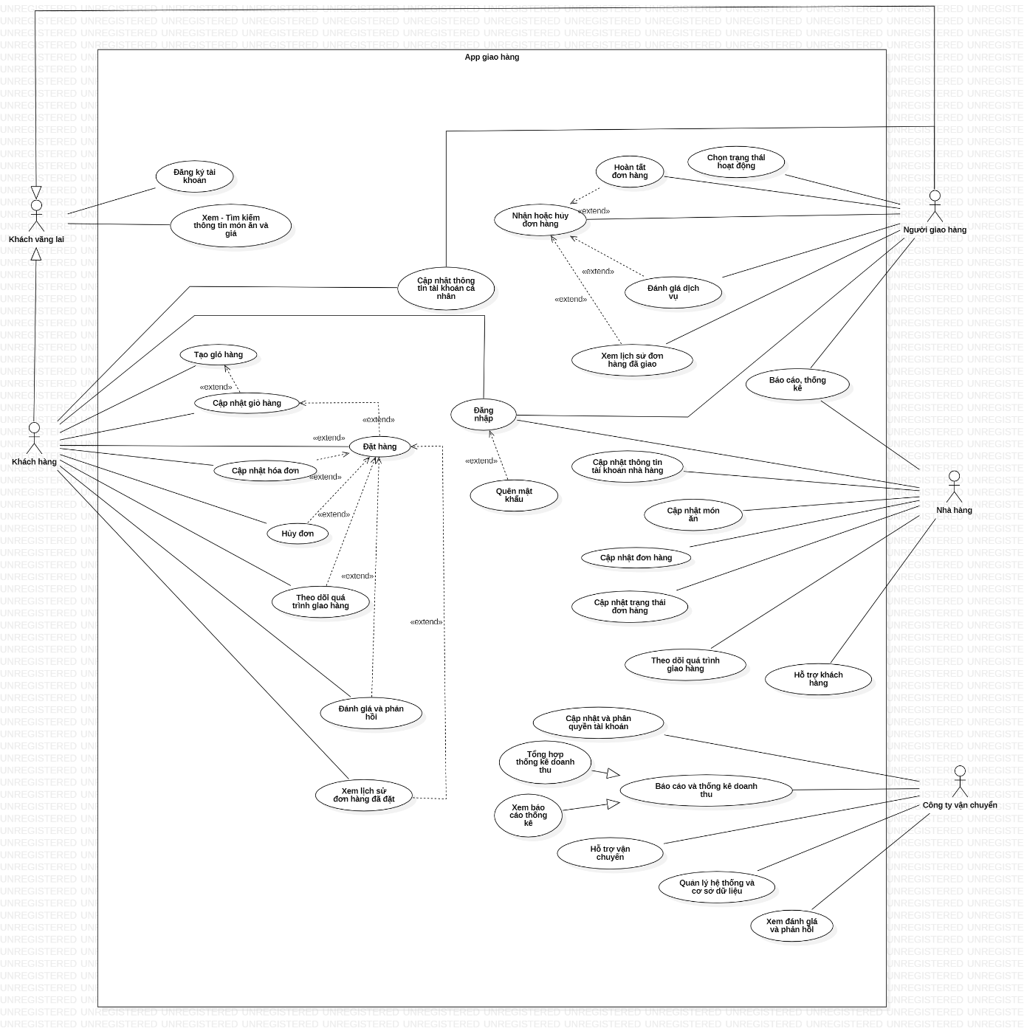

Hình 1: Usecase Diagram

1. Đặc tả Usecase
2. Usecase: Xem - Tìm kiếm thông tin món ăn và giá

|  |  |
| --- | --- |
| **Scenario** | |
| **Usecase name** | Xem - Tìm kiếm thông tin món ăn và giá |
| **Description** | Tìm kiếm và xem các món ăn, quán ăn mà người dùng muốn tìm |
| **Actors** | Khách vãng lai, Khách hàng, Người giao hàng |
| **Input** | Thông tin (tên món ăn, giá, …) |
| **Output** | Danh sách các món ăn đã tìm kiếm được |
| **Basic flow** | Actor nhập từ khóa tìm kiếm hoặc chọn từ danh sách các lựa chọn sẵn có 🡪 Actor click chọn “Tìm kiếm” để tìm kiếm |
| **Use case liên quan** |  |

Bảng 1. Usecase: Xem – Tìm kiếm thông tin món ăn và giá

1. Usecase Đăng ký

|  |  |
| --- | --- |
| **Scenario** | |
| **Usecase name** | Đăng ký |
| **Description** | Đăng ký để có thể trở thành người dùng thành viên để thực hiện được các chức năng của app. |
| **Actors** | Khách vãng lai |
| **Input** | Thông tin xác thực  Thông tin cá nhân  Mật khẩu đăng ký |
| **Output** | Đăng ký sau khi xét duyệt từ hệ thống thành công🡪 trỏ đến trang chủ phân quyền. |
| **Basic flow** | 1. Actor nhập thông tin đăng ký 🡪 Hiển thị kết quả đã nhập 2. Actor nhập mật khẩu để đăng nhập sau này và xác thực lại mật khẩu vừa đăng nhập đảm bảo quyền bảo mật người dùng. 3. Actor click chọn button “Đăng ký” 🡪 Hiển thị form Đăng Nhập |
| **Use case liên quan** | Đăng nhập |

Bảng 2: Usecase Đăng ký

1. Usecase Đăng nhập – Quên mật khẩu

|  |  |
| --- | --- |
| **Scenario** | |
| **Usecase name** | Đăng nhập |
| **Description** | Đăng nhập để thực hiện các chức năng dành cho người dùng thành viên |
| **Actors** | Khách hàng, Người giao hàng, Quản lý nhà hàng |
| **Input** | User, Password |
| **Output** | Đăng nhập thành công hoặc không 🡪 trỏ đến trang chủ phân quyền |
| **Basic flow** | 1. Actor nhập User và Password 🡪 click chọn button “Đăng Nhập” 2. Actor quên thông tin Đăng nhập thì chọn “Quên mật khẩu” 🡪 xuất hiện form Quên mật khẩu 🡪 Actor Nhập Số điện thoại/ Gmail 🡪 Click chọn button “Gửi mã” 🡪 Nhập mã xác nhận 🡪 Tiến hành đặt lại mật khẩu 🡪 Đăng nhập 3. Actor click chọn button “Đăng Nhập” 🡪Hiển thị form Trang chủ 4. Actor chưa có tài khoản thì click chọn “Tạo tài khoản” 🡪 form Đăng ký |
| **Use case liên quan** | Quên mật khẩu, Đăng ký |

Bảng 3: Usecase Đăng nhập

1. Usecase Tạo giỏ hàng

|  |  |
| --- | --- |
| **Scenario** | |
| **Usecase name** | Tạo giỏ hàng |
| **Description** | Tạo giỏ hàng để thuận tiện trong đặt món ăn |
| **Actors** | Khách hàng |
| **Input** | Danh mục món ăn |
| **Output** | Các món ăn được người dùng thêm vào giỏ hàng |
| **Basic flow** | 1. Actor vào danh mục món ăn ở trang chủ hoặc trang tìm kiếm được chọn món ăn muốn thêm vào giỏ hàng 2. Actor chọn button “+” để thêm vào giỏ hàng |
| **Use case liên quan** | Xem - Tìm kiếm thông tin món ăn và giá |

Bảng 4:Usecase tạo giỏ hàng

1. Usecase Cập nhật giỏ hàng

|  |  |
| --- | --- |
| **Scenario** | |
| **Usecase name** | Cập nhật giỏ hàng |
| **Description** | Khách hàng muốn chỉnh sửa giỏ hàng hiện có |
| **Actors** | Khách hàng |
| **Input** | Danh sách món ăn trong giỏ hàng |
| **Output** | Thực hiện được các chức năng: thêm, sửa, xóa vào giỏ hàng |
| **Basic flow** | 1. Actor vào icon giỏ hàng để thực hiện các chức năng cập nhật giỏ hàng 2. Actor chọn vào các button có trên giao diện để thực hiện các chức năng như thêm số lượng món ăn đã có trong giỏ hàng, xóa món ăn ra khỏi giỏ hàng, sửa thông tin ghi chú,… |
| **Use case liên quan** | Tạo giỏ hàng |

Bảng 5:Usecase Cập nhật giỏ hàng

1. Usecase Đặt đơn hàng – Hủy đơn hàng – Cập nhật hóa đơn

|  |  |
| --- | --- |
| **Scenario** | |
| **Usecase name** | Đặt đơn hàng – Hủy đơn hàng – Cập nhật hóa đơn |
| **Description** | Người dùng muốn đặt một đơn hàng trong ứng dụng giao đồ ăn để nhận được thực phẩm hoặc đồ uống tại địa chỉ của họ và muốn cập nhật lưu trữ hóa đơn trên hệ thống |
| **Actors** | Khách hàng |
| **Input** | Chọn món ăn, thêm vào giỏ hàng, chọn địa điểm giao hàng, chọn mã giảm giá, lựa chọn hình thức thanh toán |
| **Output** | * Hệ thống xác nhận đơn hàng và thực hiện các bước sau: * Gửi đơn đặt hàng tới nhà hàng hoặc nhà cung cấp tương ứng. * Tính toán tổng giá cả, bao gồm giá sản phẩm, phí giao hàng và thuế (nếu có). * Xác nhận đơn hàng và thời gian giao hàng dự kiến. * Hệ thống hiển thị thông báo xác nhận đơn hàng và thời gian dự kiến để nhận đơn hàng. * Hủy đơn hàng theo yêu cầu |
| **Basic flow** | * 1. Actor click chọn vào hình ảnh để tiến hành chọn món ăn để tiến hành đặt hàng ngay hoặc thêm món ăn vào giỏ hàng   2. - Nếu Actor ở giao diện chọn món ăn chọn button “Đặt hàng” 🡪 Tiến hành đặt hàng   - Nếu Actor thêm món ăn vào giỏ hàng 🡪 Chọn giỏ hàng và tiến hành đặt hàng chọn button “Đặt hàng” trong giỏ hàng để tiến hành đặt hàng   * 1. Actor chọn địa điểm giao hàng   2. Actor chọn mã giảm giá   3. Actor chọn hình thức thanh toán   4. Actor click “Thanh toán” 🡪 Hoàn tất quá trình đặt hàng   5. Sau khi đặt đơn trong 15p nếu đơn hàng chưa được xác nhận hoặc lấy món khách hàng muốn hủy đơn có thể nhấn vào mục “Hủy đơn hàng” để hủy đơn hàng vừa đặt   6. Sau khi người dùng nhận đơn hàng thành công 🡪 hệ thống cập nhật hóa đơn 🡪 Người dùng có thể chọn vào mục “Cập nhật hóa đơn” để lưu hóa đơn và thực có thể thực hiện chức năng lưu trữ, xóa hóa đơn sau khi đã cập nhật |
| **Use case liên quan** | Tạo giỏ hàng, cập nhật giỏ hàng, theo dõi đơn hàng |

Bảng 6: Usecase Đặt đơn hàng – Hủy đơn hàng – Cập nhật hóa đơn

1. Usecase Theo dõi quá trình giao hàng

|  |  |
| --- | --- |
| **Scenario** | |
| **Usecase name** | Theo dõi quá trình giao hàng |
| **Description** | Khách hàng sau khi đặt hàng muốn xem đơn hàng đang được vận chuyển hay chưa có thể thực hiện chức năng này |
| **Actors** | Khách hàng |
| **Input** | Đơn hàng đã đặt |
| **Output** | • Khách hàng xem được các trạng thái đơn hàng |
| **Basic flow** | 1. Actor truy cập vào đơn hàng đã đặt vào mục: xem chi tiết đơn hàng để theo dõi quá trình giao hàng |
| **Use case liên quan** | Đặt đơn hàng |

Bảng 7: Usecase Theo dõi quá trình giao hàng

1. Usecase Đánh giá và phản hồi

|  |  |
| --- | --- |
| **Scenario** | |
| **Usecase name** | Đánh giá và phản hồi |
| **Description** | Khách hàng sau khi đặt món ăn muốn đánh giá chất lượng món ăn và quán ăn |
| **Actors** | Khách hàng |
| **Input** | Đơn hàng đã nhận |
| **Output** | • Khách hàng đánh giá món ăn, dịch vụ, nhà hàng,.. |
| **Basic flow** | 1. Actor truy cập vào món ăn đã đặt và đánh giá ở mục “Đánh giá” để đánh giá món ăn. |
| **Use case liên quan** | Đặt đơn hàng |

Bảng 8: Usecase Đánh giá và phản hồi

1. Usecase Xem lịch sử đơn hàng đã đặt

|  |  |
| --- | --- |
| **Scenario** | |
| **Usecase name** | Xem lịch sử đơn hàng đã đặt |
| **Description** | Khách hàng sau khi đặt món ăn muốn xem lịch sử đơn hàng đã đặt |
| **Actors** | Khách hàng |
| **Input** | Đơn hàng đã nhận |
| **Output** | • Khách hàng xem lịch sử đơn hàng |
| **Basic flow** | 1. Actor truy cập vào mục “Lịch sử đơn hàng” để xem lịch sử đặt hàng |
| **Use case liên quan** | Đặt đơn hàng |

Bảng 9: Usecase Xem lịch sử đơn hàng đã đặt

1. Usecase Cập nhật thông tin tài khoản cá nhân

|  |  |
| --- | --- |
| **Scenario** | |
| **Usecase name** | Cập nhật thông tin tài khoản cá nhân |
| **Description** | Người dùng muốn cập nhật thông tin cá nhân trong tài khoản của họ trong ứng dụng |
| **Actors** | Khách hàng, Người giao hàng |
| **Input** | Thông tin cá nhân |
| **Output** | • Hệ thống xác minh và cập nhật thông tin cá nhân theo yêu cầu của người dùng.  • Hệ thống hiển thị thông báo xác nhận cập nhật thông tin cá nhân thành công. |
| **Basic flow** | 1. Actor vào trang cá nhân 🡪 chọn mục ” thông tin cá nhân” hệ thống sẽ hiển thị các thông tin người dùng đã cung cấp. 2. Actor chọn mục muốn cập nhật và tiến hành cập nhật thông tin tài khoản |
| **Use case liên quan** |  |

Bảng 10: Usecase Cập nhật thông tin tài khoản cá nhân

1. Usecase Cập nhật thông tin tài khoản nhà hàng

|  |  |
| --- | --- |
| **Scenario** | |
| **Usecase name** | Cập nhật thông tin tài khoản nhà hàng |
| **Description** | Nhà hàng dùng muốn cập nhật thông tin nhà hàng trong tài khoản của họ trong ứng dụng |
| **Actors** | Nhà hàng |
| **Input** | Thông tin cá nhân |
| **Output** | • Hệ thống xác minh và cập nhật thông tin nhà theo yêu cầu của người dùng.  • Hệ thống hiển thị thông báo xác nhận cập nhật thông tin nhà hàng thành công. |
| **Basic flow** | 1. Actor vào trang cá nhân 🡪 chọn mục ” thông tin cá nhân” hệ thống sẽ hiển thị các thông tin người dùng đã cung cấp với công ty chủ quản 2. Actor chọn mục muốn cập nhật và tiến hành cập nhật thông tin tài khoản |
| **Use case liên quan** |  |

Bảng 11: Usecase Cập nhật thông tin tài khoản nhà hàng

1. Usecase Cập nhật món ăn

|  |  |
| --- | --- |
| **Scenario** | |
| **Usecase name** | Cập nhật món ăn |
| **Description** | Cập nhật thông tin về một món ăn trong thực đơn |
| **Actors** | Nhà hàng |
| **Input** | Thông tin món ăn |
| **Output** | • Hệ thống xác minh và cập nhật thông tin món ăn theo yêu cầu của quản lý.  • Hệ thống hiển thị thông báo xác nhận cập nhật món ăn thành công. |
| **Basic flow** | 1. Actor vào mục thực đơn của Nhà hàng để tiến hành cập nhật món ăn (Up giá, up miêu tả, up hình ảnh,…) |
| **Use case liên quan** |  |

Bảng 12: Usecase Cập nhật món ăn

1. Usecase Cập nhật đơn hàng

|  |  |
| --- | --- |
| **Scenario** | |
| **Usecase name** | Cập nhật đơn hàng |
| **Description** | Nhà hàng muốn chấp nhận đơn hàng hay hủy đơn hàng có thể thực hiện chức năng này |
| **Actors** | Nhà hàng |
| **Input** | Đơn hàng khách hàng đã đặt |
| **Output** | Đơn hàng đã được cập nhật: Chấp nhận đơn, hủy đơn |
| **Basic flow** | 1. Nhà hàng truy cập vào đơn hàng trên hệ thống để xem các đơn hàng đã đặt 2. Nhà hàng chọn “ Chấp nhập đơn” để chấp nhận đơn hàng và chuẩn bị đơn hàng 3. Nếu nhà hàng không muốn chấp nhận đơn chọn “ Hủy đơn” để hủy đơn hàng 4. Sau khi chấp nhận hệ thống sẽ chuyển qua cập nhật trạng thái đơn hàng |
| **Use case liên quan** |  |

Bảng 13: Usecase Cập nhật đơn hàng

1. Usecase Cập nhật trạng thái đơn hang

|  |  |
| --- | --- |
| **Scenario** | |
| **Usecase name** | Cập nhật trạng thái đơn hàng |
| **Description** | Sau khi cập nhật đơn hàng nhà hàng muốn cập nhật trạng thái của đơn hàng sẽ thực hiện chức năng này |
| **Actors** | Nhà hàng |
| **Input** |  |
| **Output** | Đơn hàng được cập nhật |
| **Basic flow** | Actor vào đơn hàng đã chấp nhận 🡪 vào mục cập nhật trạng thái đơn hàng để cập nhật:   * Đang chuẩn bị đơn hàng * Hoàn tất đơn hàng |
| **Use case liên quan** | Cập nhật đơn hàng |

Bảng 14: Usecase Cập nhật trạng thái đơn hàng

1. Usecase Theo dõi giao hàng của đơn hàng

|  |  |
| --- | --- |
| **Scenario** | |
| **Usecase name** | Theo dõi giao hàng của đơn hàng |
| **Description** | Nhà hàng sau khi giao món ăn cho người giao hàng muốn xem đơn hàng đang được vận chuyển đến khách hàng hay chưa có thể thực hiện chức năng này |
| **Actors** | Nhà hàng |
| **Input** | Đơn hàng đã chấp nhận |
| **Output** | • Nhà hàng xem được các trạng thái đơn hàng |
| **Basic flow** | 1. Actor truy cập vào đơn hàng đã hoàn tất cho vận chuyển vào mục: xem chi tiết đơn hàng để theo dõi quá trình giao hàng |
| **Use case liên quan** | Cập nhật trạng thái đơn hàng |

Bảng 15: Usecase Theo dõi giao hàng của đơn hàng

1. Usecase Hỗ trợ khách hàng

|  |  |
| --- | --- |
| **Scenario** | |
| **Usecase name** | Hỗ trợ khách hàng |
| **Description** | Khách hàng cần hỗ trợ các thông tin nhà hàng vào chức năng này để thực hiện |
| **Actors** | Nhà hàng |
| **Input** |  |
| **Output** | Thông tin hỗ trợ khách hàng |
| **Basic flow** | Actor truy cập vào mục “Hỗ trợ khách hàng” có trên hệ thống để trả lời các câu hỏi của khách hàng được hệ thống cập nhật trên mục chat |
| **Use case liên quan** |  |

Bảng 16: Usecase Hỗ trợ khách hàng

1. Usecase Chọn trạng thái hoạt động

|  |  |
| --- | --- |
| **Scenario** | |
| **Usecase name** | Chọn trạng thái hoạt động |
| **Description** | Người giao hành muốn nhận đơn hay không thì lựa chọn trạng thái này để xác định |
| **Actors** | Người giao hàng |
| **Input** | Lựa chọn trạng thái của người giao hàng |
| **Output** | Trạng thái hoạt động của người giao hàng |
| **Basic flow** | 1. Người giao hàng tiền hành truy cập hệ thống thông qua tài khoản mật khẩu 2. Xác nhận lựa chọn trạng thái ở phần “Chọn trạng thái hoạt động của người giao hàng” |
| **Use case liên quan** |  |

Bảng 17: Usecase Chọn trạng thái hoạt động

1. Usecase Hoàn tất đơn hàng

|  |  |
| --- | --- |
| **Scenario** | |
| **Usecase name** | Hoàn tất đơn hàng |
| **Description** | Sau khi giao thành công đơn hàng người giao hàng xác nhận hoàn tất việc giao hàng |
| **Actors** | Người giao hàng |
| **Input** | Đơn hàng đã được giao thành công |
| **Output** | Xác nhận đơn thành công và gửi dữ liệu lên hệ thống |
| **Basic flow** | 1. Người giao hàng giao hàng thành công 2. Người giao hàng truy cập hệ thống bằng tài khoản mật khẩu 3. Vào mục đơn đang giao và xác nhận đơn đã được giao |
| **Use case liên quan** |  |

Bảng 18:Usecase Hoàn tất đơn hàng

1. Usecase Nhận hoặc hủy đơn

|  |  |
| --- | --- |
| **Scenario** | |
| **Usecase name** | Nhận hoặc hủy đơn |
| **Description** | Người giao hàng lựa chọn nhận hoặc hủy đơn hàng được hệ thống gửi tới |
| **Actors** | Người giao hàng |
| **Input** | Lựa chọn của người giao hàng |
| **Output** | Trạng thái của đơn hàng và người giao hàng |
| **Basic flow** | 1. Người giao hàng sau khi bật trạng thái hoạt động tiền hành nhận đơn từ hệ thống gửi về 2. Khi có đơn người giao hành xác nhận nhận đơn hay là hủy đơn 3. Hệ thống xác nhận lựa chọn và cập nhật thông tin cho đơn hàng và người giao hàng |
| **Use case liên quan** |  |

Bảng 19: Usecase Nhận hoặc hủy đơn

1. Usecase Đánh giá dịch vụ

|  |  |
| --- | --- |
| **Scenario** | |
| **Usecase name** | Đánh giá dịch vụ |
| **Description** | Đánh giá nhà hàng và hệ thống sau khi giao đơn hàng thành công |
| **Actors** | Người giao hàng |
| **Input** | Thông tin đánh giá của người giao hàng |
| **Output** | Lữu trữ đánh giá lên hệ thống dữ liệu |
| **Basic flow** | 1. Người giao hàng sẽ nhận được hộp thoại để đánh giá sau khi xác nhận đơn hàng đã được giao 2. Người giao hàng tiến hành điền đánh giá của mình vào hộp thoại 3. Xác nhận và gửi đánh giá lên hệ thống |
| **Use case liên quan** |  |

Bảng 20: Usecase Đánh giá dịch vụ

1. Usecase Xem lịch sử giao hàng

|  |  |
| --- | --- |
| **Scenario** | |
| **Usecase name** | Xem lịch sử giao hàng |
| **Description** | Xem thông tin lịch sử giao hàng của mỗi tài khoản |
| **Actors** | Người giao hàng |
| **Input** |  |
| **Output** | Bảng thông tin các đơn hàng và thông tin chi tiết của từng đơn hàng |
| **Basic flow** | 1. Người giao hàng truy cập hệ thống thông qua tài khoản mật khẩu 2. Vào lựa chọn xem thông tin lịch sử giao hàng 3. Chọn vào đơn hàng để xem thông tin chi tiết của đơn hàng đó |
| **Use case liên quan** |  |

Bảng 21: Usecase Xem lịch sử giao hàng

1. Usecase Báo cáo thống kê

|  |  |
| --- | --- |
| **Scenario** | |
| **Usecase name** | Báo cáo thống kê |
| **Description** | Xem báo cáo thống kê doanh thu |
| **Actors** | Nhà hàng, người giao hàng |
| **Input** |  |
| **Output** | Thông tin doanh thu theo lựa chọn khoảng thời gian kiểm tra |
| **Basic flow** | 1. Sau khi truy cập hệ thống, Actor truy cập vào Báo cáo thống kê 2. Actor lựa chọn thống kê theo kiểu thời gian nào 3. Hệ thống xác nhận lựa chọn và trả về dữ liệu và hiển thị cho Actor quan sát |
| **Use case liên quan** |  |

Bảng 22: Usecase Báo cáo thống kê

1. Usecase Cập nhật và phân quyền tài khoản

|  |  |
| --- | --- |
| **Scenario** | |
| **Usecase name** | Cập nhật và phân quyền tài khoản |
| **Description** | Quản trị viên cập nhật và phân quyền cho người dùng |
| **Actors** | Công ty vận chuyển |
| **Input** | Tài khoản người dùng  Quyền và nhóm quyền |
| **Output** | Tài khoản người dùng đã được phân quyền |
| **Basic flow** | 1. Quản trị viên truy cập hệ thống 2. Vào mục cập nhật và phân quyền tài khoản 3. Lựa chọn tài khoản để xét quyền 4. Lựa chọn quyền cho tài khoản 5. Xác nhận cấp quyền cho tài khoản |
| **Use case liên quan** |  |

Bảng 23: Usecase Cập nhật và phân quyền tài khoản

1. Usecase Báo cáo và thống kê doanh thu

|  |  |
| --- | --- |
| **Scenario** | |
| **Usecase name** | Báo cáo và thống kê doanh thu |
| **Description** | Xem và báo cáo doanh thu của công ty |
| **Actors** | Công ty vận chuyển |
| **Input** |  |
| **Output** | Thông tin doanh thu của công ty theo khoảng thời gian lựa chọn |
| **Basic flow** | 1. Quản trị viên truy cập hệ thống 2. Vào mục báo cáo thống kê doanh thu 3. Lựa chọn khoảng thời gian muốn xem 4. Hệ thống hiển thị thông tin doanh thu của công ty |
| **Use case liên quan** |  |

Bảng 24:Usecase Báo cáo và thống kê doanh thu

1. Usecase Tổng hợp thông kê doanh thu

|  |  |
| --- | --- |
| **Scenario** | |
| **Usecase name** | Tổng hợp thống kê doanh thu |
| **Description** | Tổng hợp thông tin doanh thu nhập xuất lợi nhuận của công ty |
| **Actors** | Công ty vận chuyển |
| **Input** |  |
| **Output** | Bảnh thông tin tổng hợp doanh thu của công ty |
| **Basic flow** | 1. Từ mục báo cáo và thống kê quản trị viên chọn Tổng hợp thống kê doanh thu 2. Hệ thống hiển thị thông tin doanh thu chi tiết của công ty trong khoảng thời gian đã lựa chọn |
| **Use case liên quan** | Báo cáo và thống kê doanh thu |

Bảng 25: Usecase Tổng hợp thống kê doanh thu

1. Usecase Xem báo cáo thống kê

|  |  |
| --- | --- |
| **Scenario** | |
| **Usecase name** | Xem báo cáo thống kê |
| **Description** | Tạo báo cáo thống kê để xuất ra bản in |
| **Actors** | Công ty vận chuyển |
| **Input** |  |
| **Output** | Báo cáo thống kê được xử lý |
| **Basic flow** | 1. Từ mục báo cáo và thống kê doanh thu quản trị viên chọn Xem báo cáo thống kê 2. Hệ thống xử lý và hiển thị bản báo cáo thống kê cho quản trị viên |
| **Use case liên quan** | Báo cáo và thống kê doanh thu |

Bảng 26: Usecase Xem báo cáo thống kê

1. Usecase Hỗ trợ vận chuyển

|  |  |
| --- | --- |
| **Scenario** | |
| **Usecase name** | Hỗ trợ vận chuyển |
| **Description** | Hỗ trợ phía người giao hàng từ những câu hỏi được gửi về hệ thống |
| **Actors** | Công ty vận chuyển |
| **Input** | Các câu hỏi từ phía người giao hàng |
| **Output** | Câu trả lời cho nhưng câu hỏi quan trọng |
| **Basic flow** | 1. Quản trị viên vào phần hỗ trợ vận chuyển 2. Lựa chọn câu hỏi mà hệ thống hiển thị trên màn hình 3. Trả lời câu hỏi và xác nhận gửi về phía người giao hàng |

Bảng 27: Usecase Hỗ trợ vận chuyển

1. Usecase Quản lý hệ thống và cơ sở dữ liệu

|  |  |
| --- | --- |
| **Scenario** | |
| **Usecase name** | Quản lý hệ thống và cơ sở dữ liệu |
| **Description** | Kiểm tra hệ thống và xem xét lại cơ sở dữ liệu của hệ thống |
| **Actors** | Công ty vận chuyển |
| **Input** | Các cài đặt mới cho hệ thống |
| **Output** | Hệ thống được chỉnh sửa |
| **Basic flow** | 1. Quản trị viên có quyền truy cập vào Quản lý hệ thống và cơ sở dữ liệu 2. Xem xét hệ thống và chỉnh sửa lại hệ thống theo yêu cầu 3. Xác nhận chỉnh sửa và áp dụng cho hệ thống |
| **Use case liên quan** |  |

Bảng 28: Usecase Quản lý hệ thống và cơ sở dữ liệu

1. Usecase Xem đánh giá và phản hồi

|  |  |
| --- | --- |
| **Scenario** | |
| **Usecase name** | Xem đánh giá và phản hồi |
| **Description** | Quản trị viên xem các đánh giá từ người dùng và phản hồi lại cho người dùng các thắc mắc |
| **Actors** | Công ty vận chuyển |
| **Input** | Đánh giá từ người dùng |
| **Output** | Phản hồi từ quản trị viên dành cho các câu hỏi của người dùng |
| **Basic flow** | 1. Quản trị viên truy cập hệ thống và vào mục Xem đánh giá và phản hồi 2. Xem các đánh giá và lựa chọn các đánh giá là câu hỏi để phản hồi 3. Xác nhận phản hồi cho người dúng |
| **Use case liên quan** |  |

Bảng 29:Usecase Xem đánh giá và phản hồi

1. Sơ đồ ERD

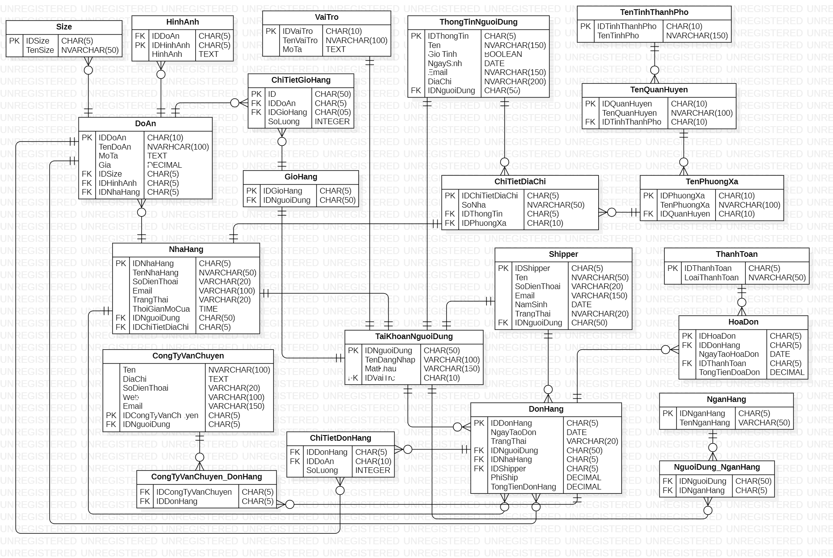

Hình 3.1: Sơ đồ ERD

1. Sơ đồ hoạt động:
2. Sơ đồ hoạt động Usecase Cập nhật và phân quyền tài khoản

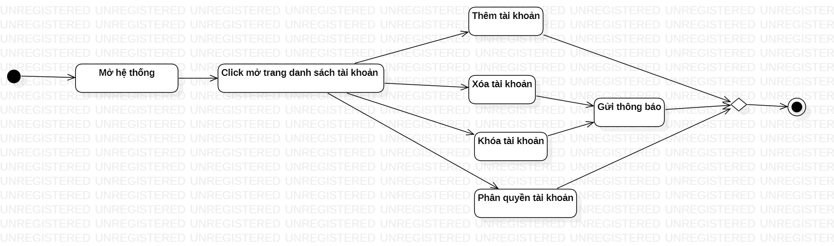

Hình 4.1: Sơ đồ hoạt động Usecase Cập nhật và phần quyền tài khoản

1. Sơ đồ hoạt động Usecase Báo cáo thống kê doanh thu

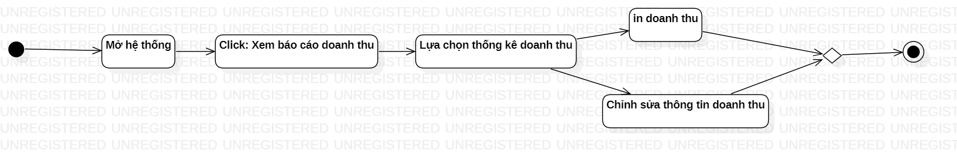

Hình 4.2: Sơ đồ hoạt động Usecase Báo cáo thống kê doanh thu

1. Sơ đồ hoạt động Usecase Hỗ trợ vận chuyển

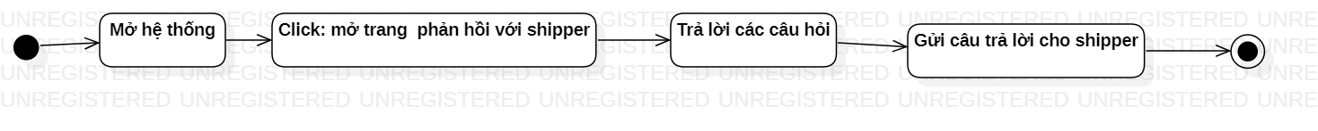

Hình 4.3: Sơ đồ hoạt động Usecase Hỗ trợ vận chuyển

1. Sơ đồ hoạt động Usecase Quản lý hệ thống cơ sở và dữ liệu

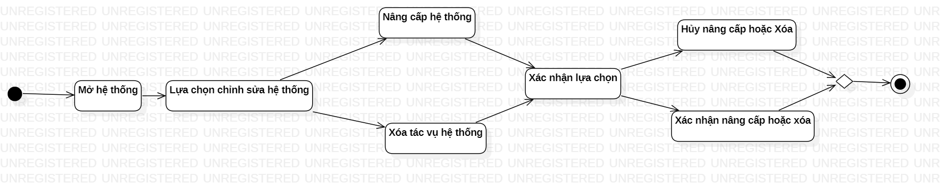

Hình 4.4: Sơ đồ hoạt động Usecase Quản lý hệ thống cơ sở và dữ liệu

1. Sơ đồ hoạt động Usecase Xem và đánh giá phản hồi

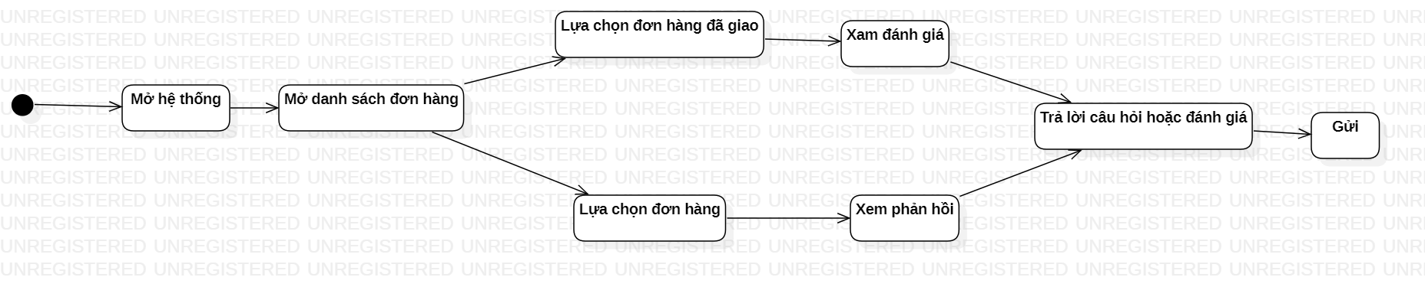

Hình 4.5: Sơ đồ hoạt động Usecase Xem và đánh giá phản hồi

1. Sơ đồ hoạt động Usecase Tìm kiếm

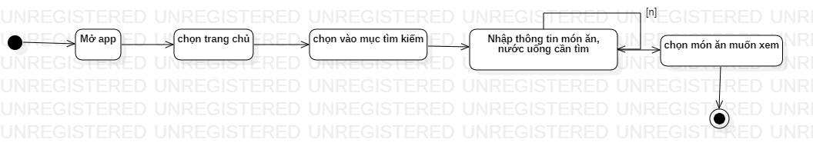

Hình 4.6: Sơ đồ hoạt động Usecase Tìm kiếm

1. Sơ đồ hoạt động Usecase Tạo giỏ hàng

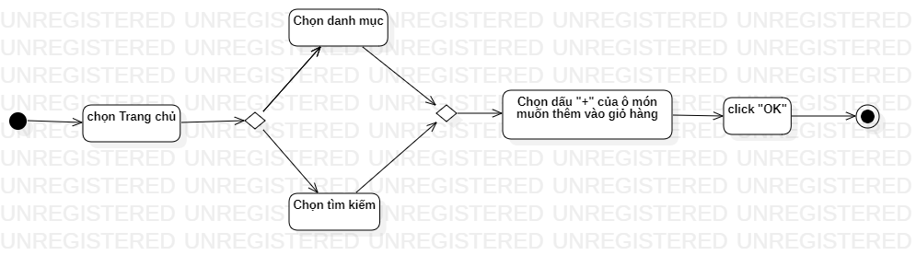

Hình 4.7: Sơ đồ hoạt động Usecase Tạo giỏ hàng

1. Sơ đồ hoạt động Usecase Cập nhật giỏ hàng

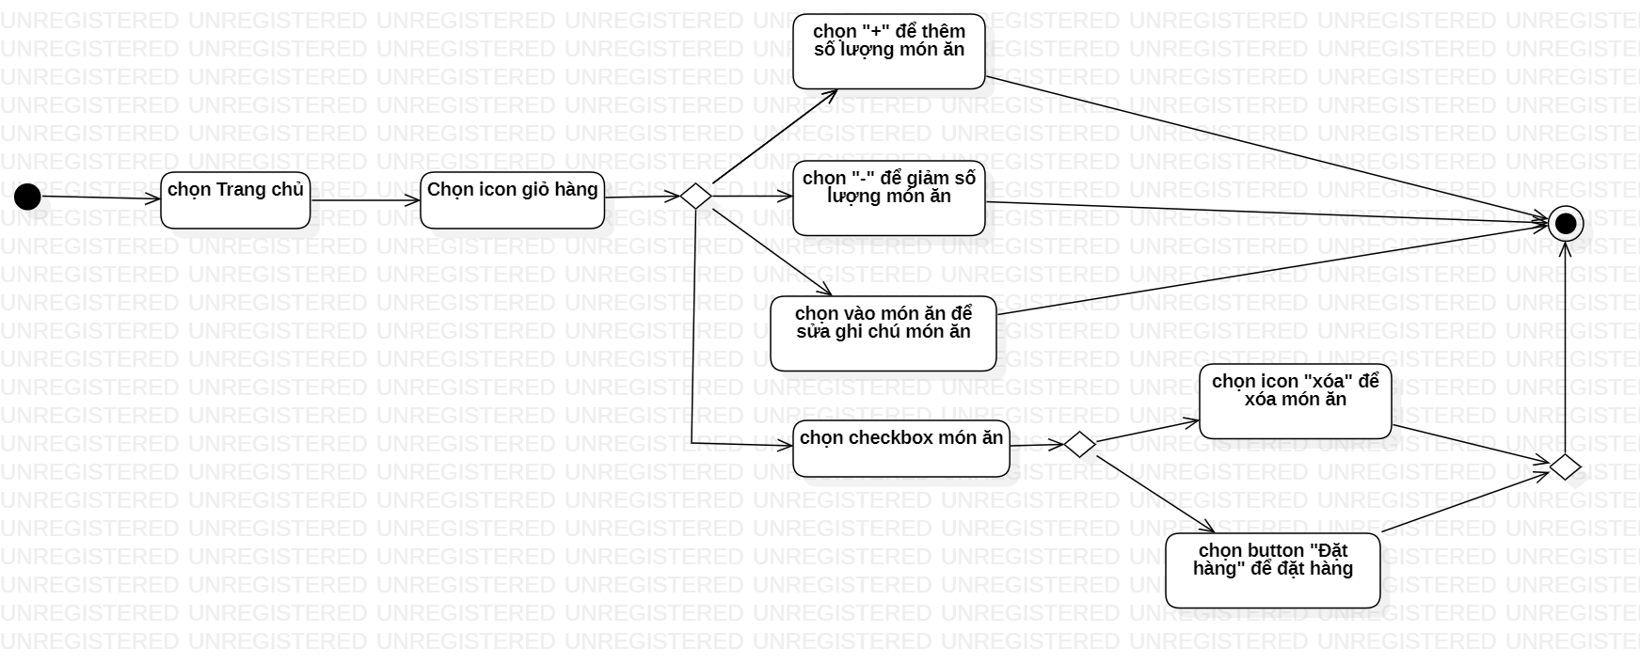

Hình 4.8: Sơ đồ hoạt động Usecase Cập nhật giỏ hàng

1. Sơ đồ hoạt động Usecase Đặt hàng

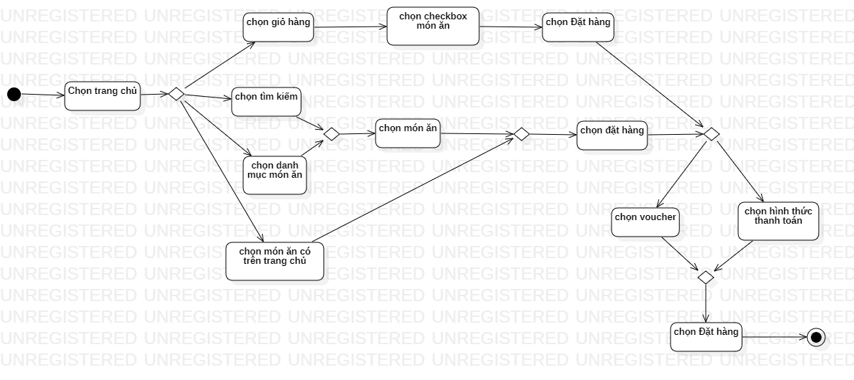

Hình 4.9: Sơ đồ hoạt động Usecase Đặt hàng

1. Sơ đồ hoạt động Usecase Theo dõi vận chuyển + Hủy đơn – Khách hàng

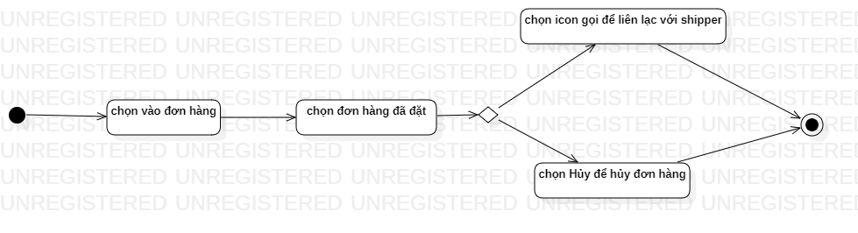

Hình 4.10: Sơ đồ hoạt động Usecase Theo dõi vận chuyển + Hủy đơn – Khách hàng

1. Sơ đồ hoạt động Usecase Cập nhật hóa đơn + Đánh giá phản hồi

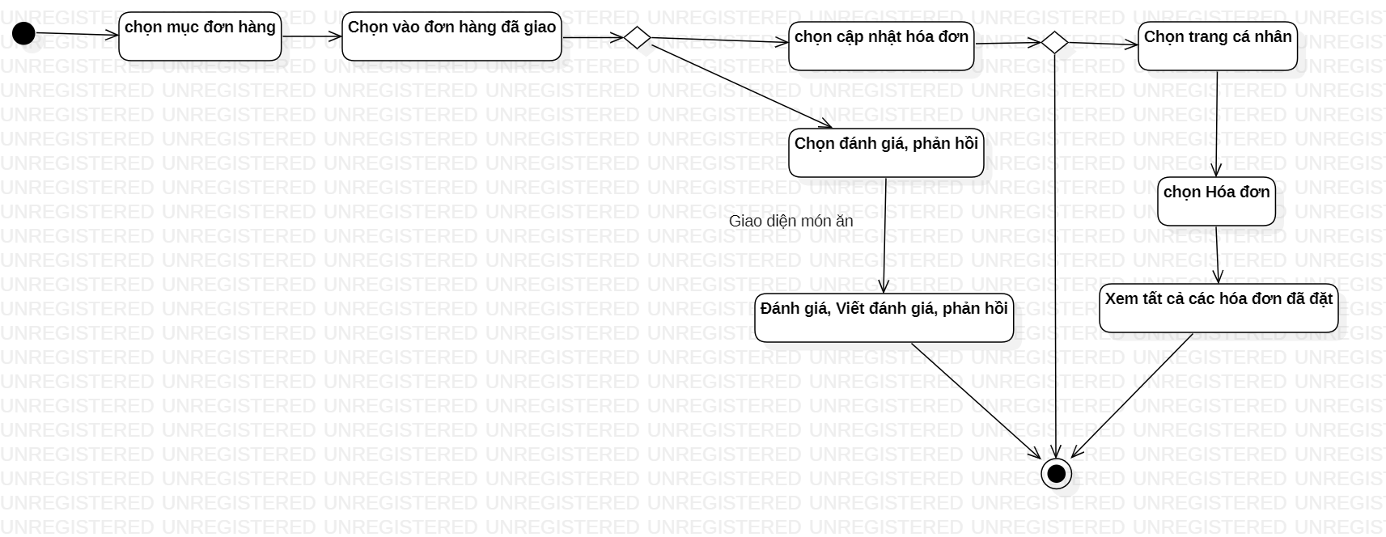

Hình 4.11: Sơ đồ hoạt động Usecase Cập nhật hóa đơn + Đánh giá phản hồi

1. Sơ đồ hoạt động Usecase Xem lịch sử đã đặt



Hình 4.12: Sơ đồ hoạt động Usecase Xem lịch sử đã đặt

1. Sơ đồ hoạt động Usecase Đăng ký tài khoản+ Đăng nhập + Quên mật khẩu – Khách hàng

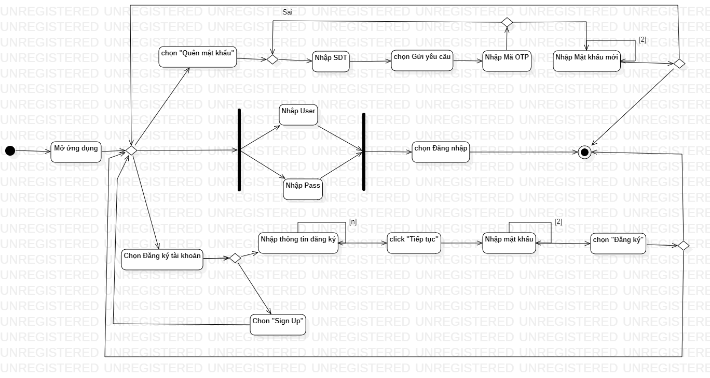

Hình 4.13: Sơ đồ hoạt động Usecase Đăng ký tài khoản+ Đăng nhập + Quên mật khẩu – Khách hàng

1. Sơ đồ hoạt động Usecase Cập nhật tài khoản cá nhân – Khách hàng

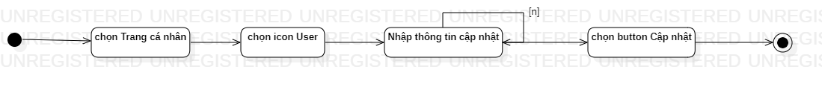

Hình 4.14: Sơ đồ hoạt động Usecase Cập nhật tài khoản cá nhân – Khách hàng

1. Sơ đồ hoạt động Usecase Chọn trạng thái hoạt động - Shipper

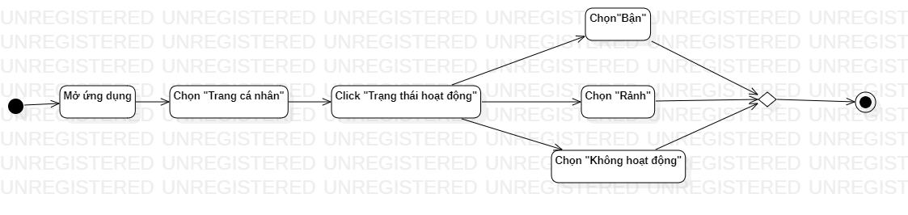

Hình 4.15: Sơ đồ hoạt động Usecase Chọn trạng thái hoạt động - Shipper

1. Sơ đồ hoạt động Usecase Nhận hoặc hủy đơn hàng - Shipper

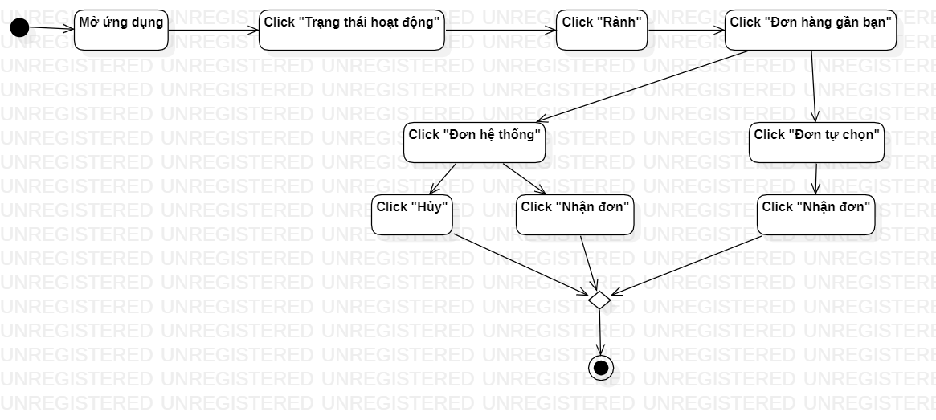

Hình 4.16: Sơ đồ hoạt động Usecase Nhận hoặc hủy đơn hàng - Shipper

1. Sơ đồ hoạt động Usecase Hoàn tất đơn hàng - Shipper

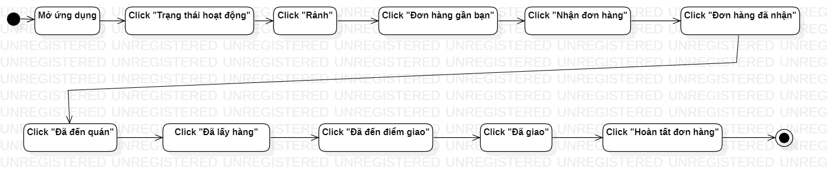

Hình 4.17: Sơ đồ hoạt động Usecase Hoàn tất đơn hàng - Shipper

1. Sơ đồ hoạt động Usecase Xem lịch sử đơn hàng đã giao - Shipper



Hình 4.18: Sơ đồ hoạt động Usecase Xem lịch sử đơn hàng đã giao - Shipper

1. Sơ đồ hoạt động Usecase Đăng nhập - Shipper

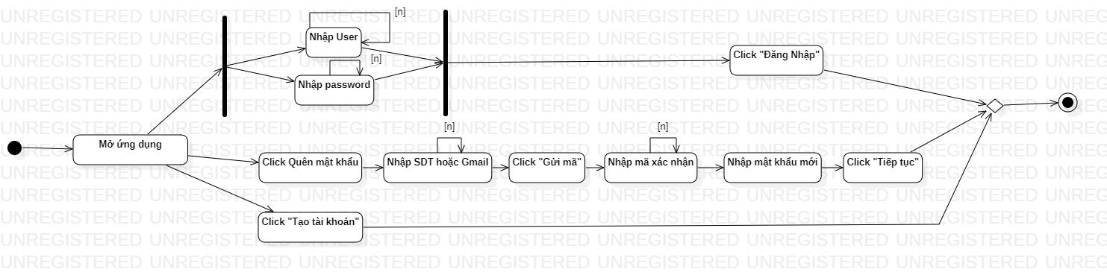

Hình 4.19: Sơ đồ hoạt động Usecase Đăng nhập - Shipper

1. Sơ đồ hoạt động Usecase Đánh giá dịch vụ - Shipper

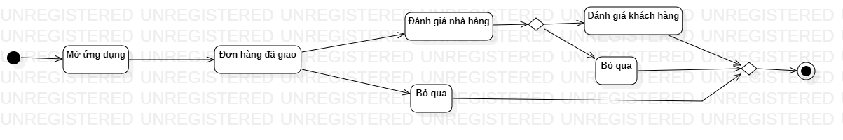

Hình 4.20: Sơ đồ hoạt động Usecase Đánh giá dịch vụ - Shipper

1. Sơ đồ hoạt động Usecase Báo cáo thống kê - Shipper

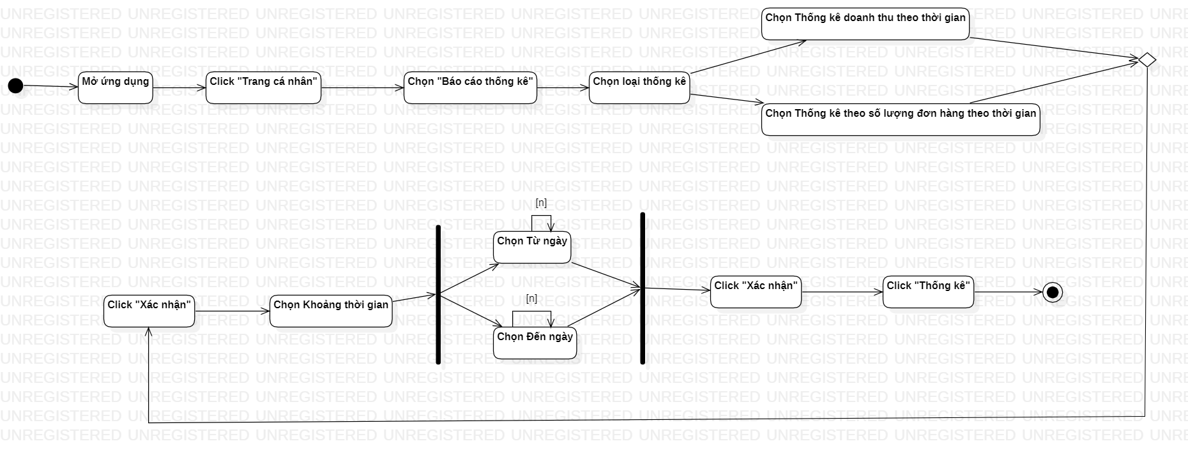

Hình 4.21: Sơ đồ hoạt động Usecase Báo cáo thống kê - Shipper

1. Sơ đồ hoạt động Usecase Cập nhật tài khoản cá nhân – Shipper

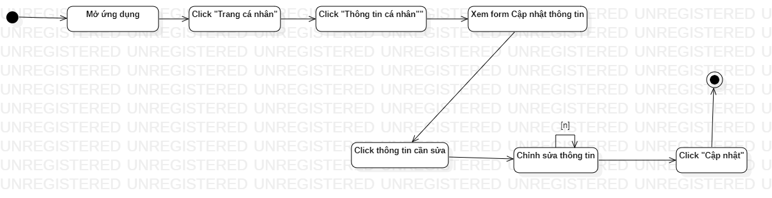

Hình 4.22: Sơ đồ hoạt động Usecase Cập nhật tài khoản cá nhân – Shipper

1. Sơ đồ hoạt động Usecase Cập nhật món ăn

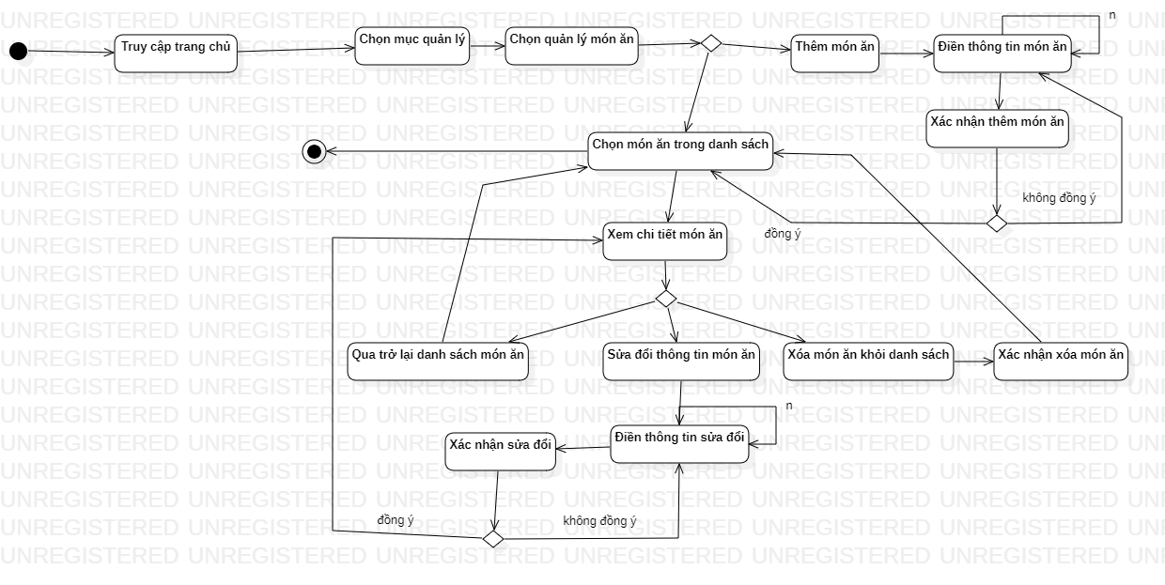

Hình 4.23: Sơ đồ hoạt động Usecase Theo dõi vận chuyển + Hủy đơn – Khách hàng

1. Sơ đồ hoạt động Usecase Cập nhật đơn hàng

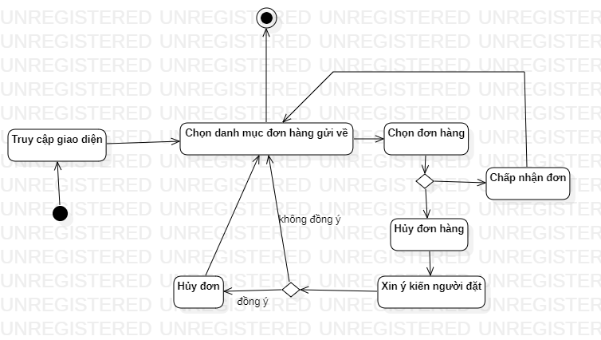

Hình 4.24: Sơ đồ hoạt động Usecase Cập nhật đơn hàng

1. Sơ đồ hoạt động Usecase Cập nhật trạng thái đơn hàng

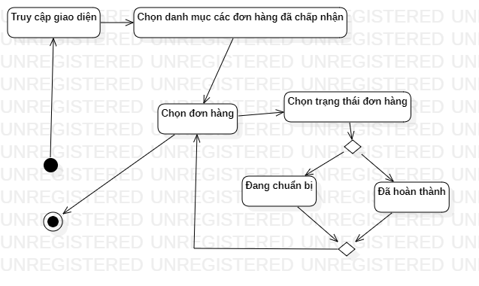

Hình 4.25: Sơ đồ hoạt động Usecase Cập nhật trạng thái đơn hàng

1. Sơ đồ hoạt động Usecase Đăng nhập – Nhà hàng

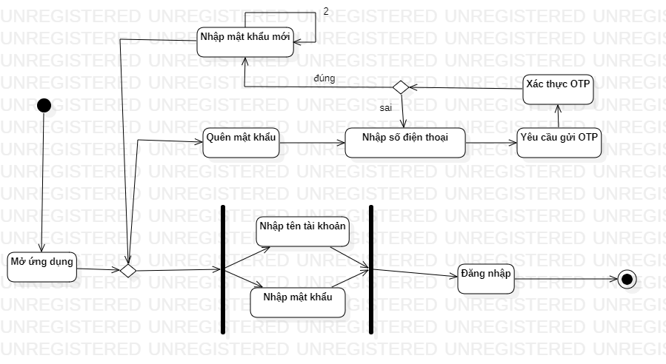

Hình 4.26: Sơ đồ hoạt động Usecase Đăng nhập – Nhà hàng

1. Sơ đồ hoạt động Usecase Cập nhật thông tin tài khoản nhà hàng

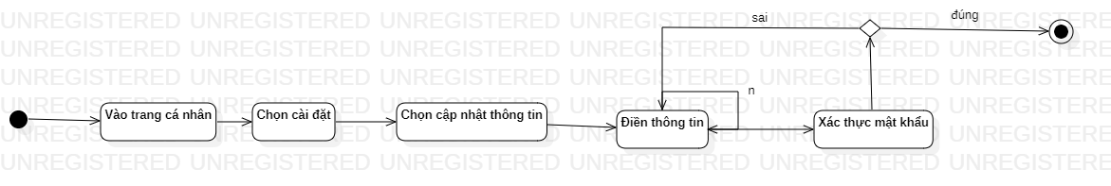

Hình 4.27: Sơ đồ hoạt động Usecase Cập nhật thông tin tài khoản nhà hàng

1. Sơ đồ hoạt động Usecase Hỗ trợ khách hàng

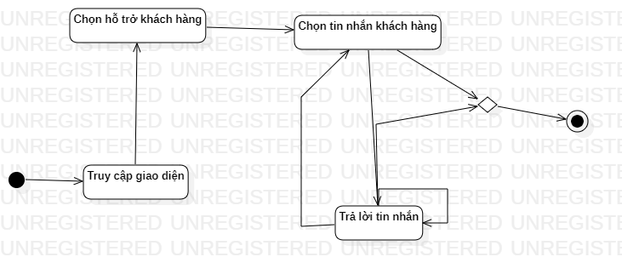

Hình 4.28: Sơ đồ hoạt động Usecase Hỗ trợ khách hàng

1. Sơ đồ hoạt động Usecase Theo dõi vận chuyển – Nhà hàng

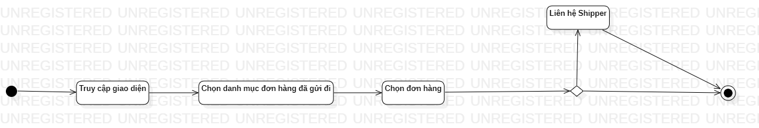

Hình 4.29: Sơ đồ hoạt động Usecase Theo dõi vận chuyển – Nhà hàng

1. Sơ đồ Robustness:
2. Sơ đồ Robusness Usecase Cập nhật và phân quyền tài khoản

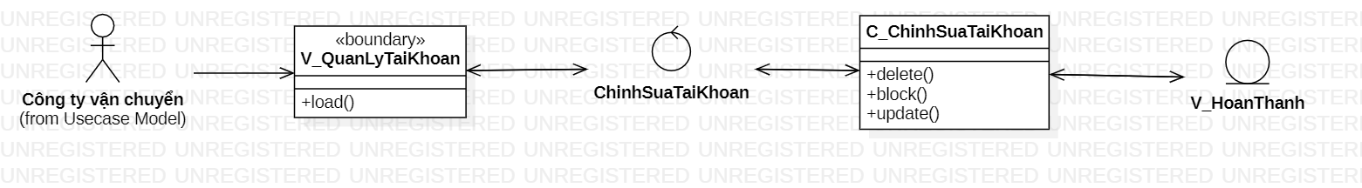

Hình 5.1: Sơ đồ Robusness Usecase Cập nhật và phân quyền tài khoản

* 1. Sơ đồ Robusness Usecase Báo cáo và thống kê doanh thu



Hình 5.2: Sơ đồ Robusness Usecase Báo cáo và thống kê doanh thu

* 1. Sơ đồ Robusness Usecase Hỗ trợ vận chuyển

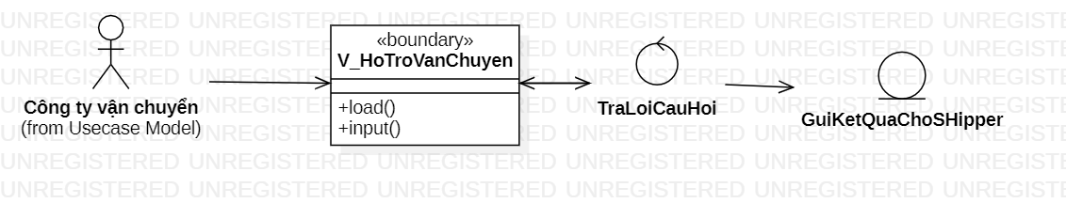

Hình 5.3: Sơ đồ Robusness Usecase Hỗ trợ vận chuyển

* 1. Sơ đồ Robusness Usecase Quản lý hệ thống và cơ sở công ty vận chuyển

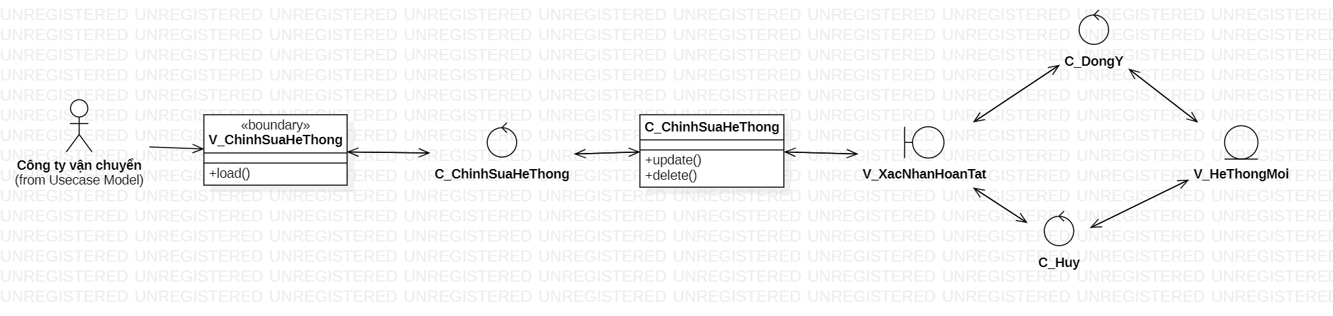

Hình 5.4: Sơ đồ Robusness Usecase Quản lý hệ thống và cơ sở công ty vận chuyển

* 1. Sơ đồ Robusness Usecase Xem và đánh giá phản hồi

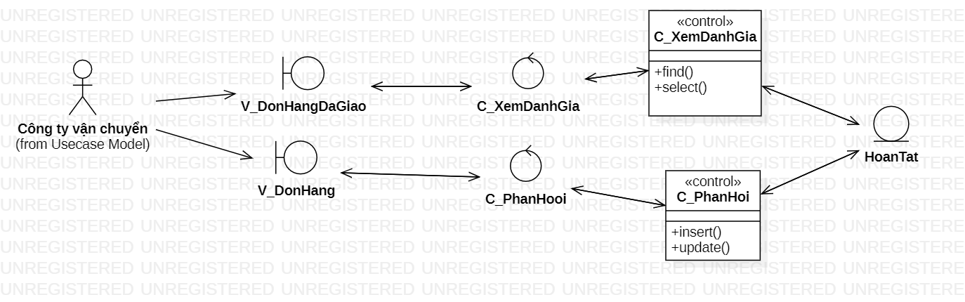

Hình 5.5: Sơ đồ Robusness Usecase Xem và đánh giá phản hồi

* 1. Sơ đồ Robusness Usecase Tìm kiếm

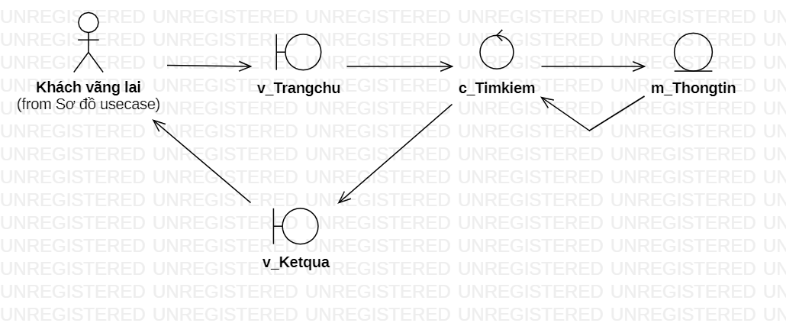

Hình 5.6: Sơ đồ Robusness Usecase Tìm kiếm

* 1. Sơ đồ Robusness Usecase Tạo giỏ hàng

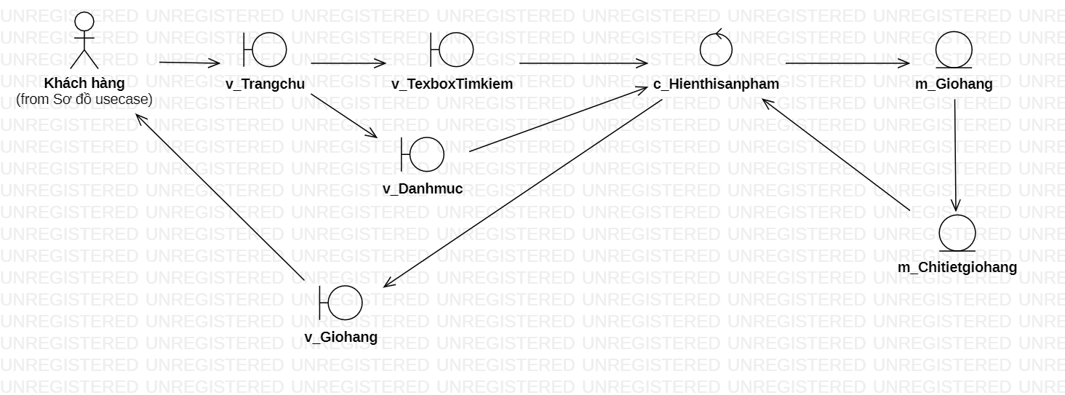

Hình 5.7: Sơ đồ Robusness Usecase Tạo giỏ hàng

* 1. Sơ đồ Robusness Usecase Cập nhật giỏ hàng

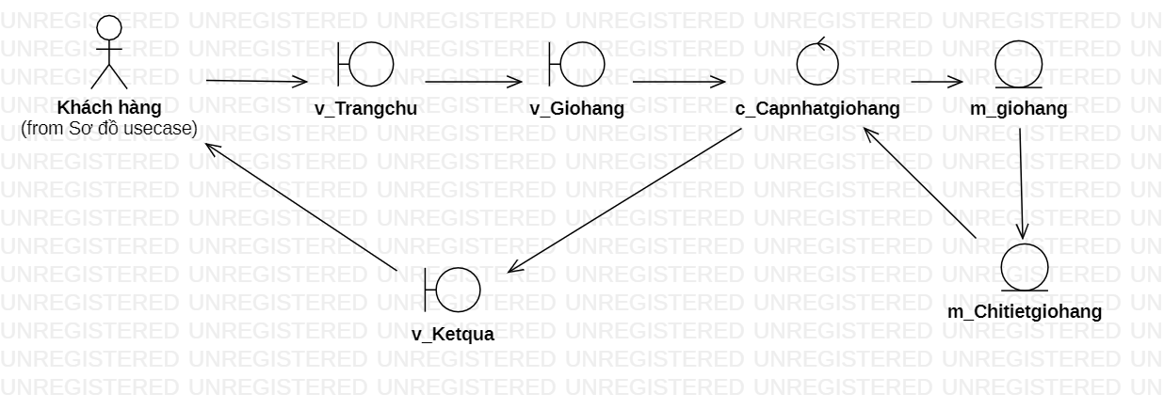

Hình 5.8: Sơ đồ Robusness Usecase Cập nhật giỏ hàng

* 1. Sơ đồ Robusness Usecase Đặt hàng

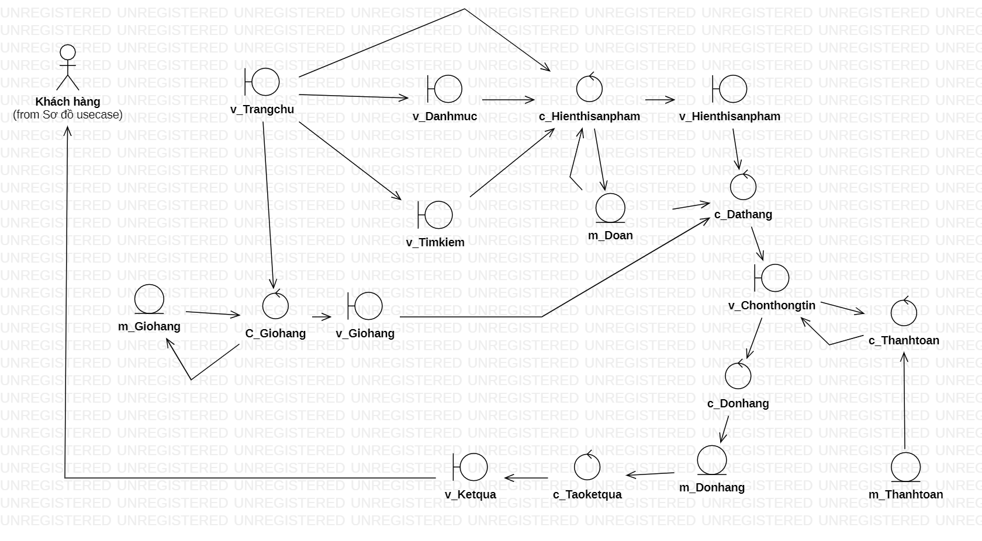

Hình 5.9: Sơ đồ Robusness Usecase Đặt hàng

* 1. Sơ đồ Robusness Usecase Hủy đơn

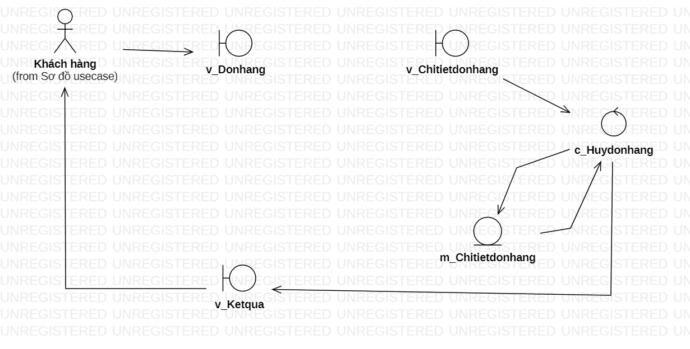

Hình 5.10: Sơ đồ Robusness Usecase Hủy đơn

* 1. Sơ đồ Robusness Usecase Theo dõi vận chuyển – Khách hàng

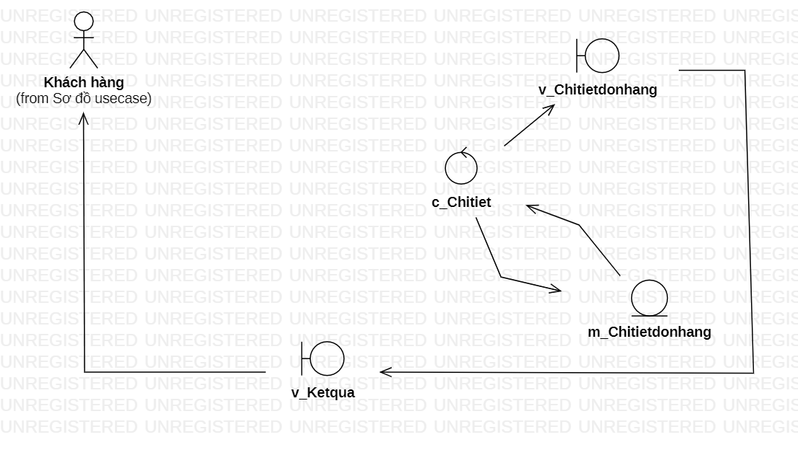

Hình 5.11: Sơ đồ Robusness Usecase Theo dõi vận chuyển – Khách hàng

* 1. Sơ đồ Robusness Usecase Cập nhật hóa đơn

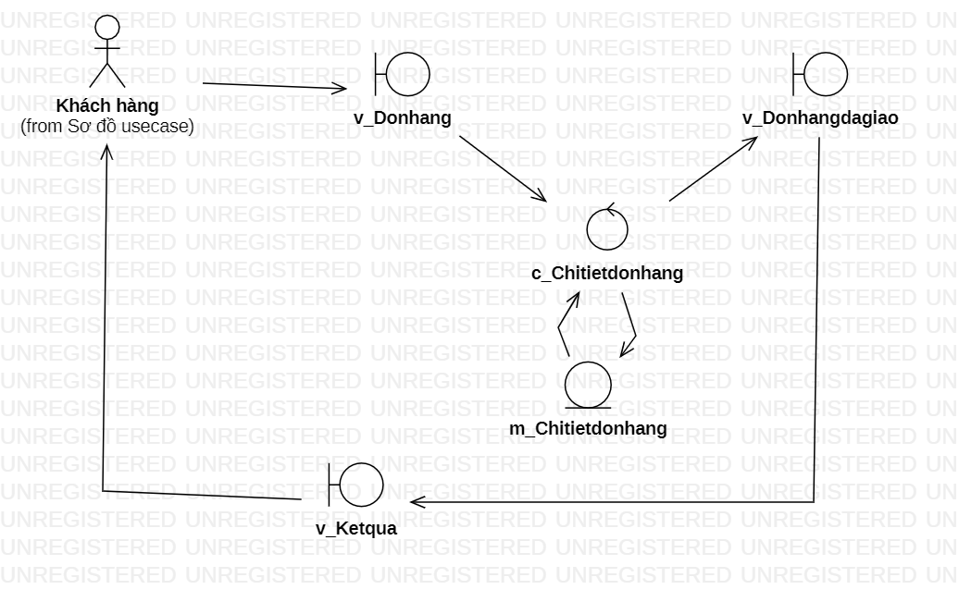

Hình 5.12: Sơ đồ Robusness Usecase Cập nhật hóa đơn

* 1. Sơ đồ Robusness Usecase Xem lịch sử đã đặt

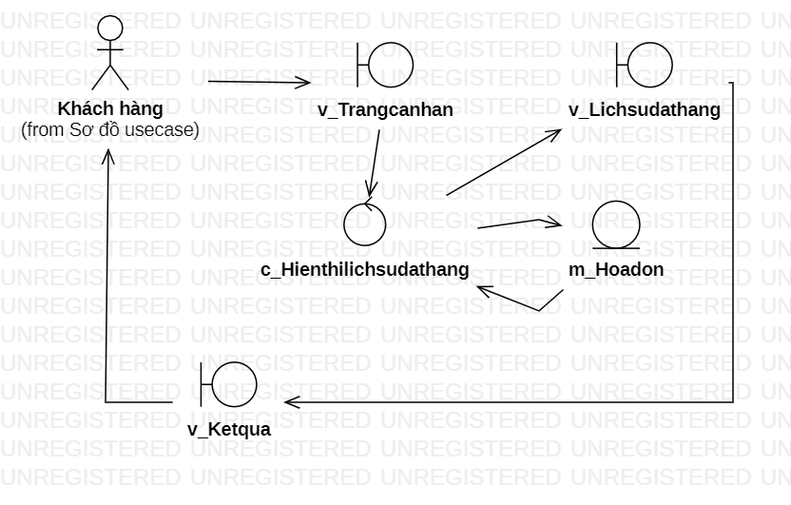

Hình 5.13: Sơ đồ Robusness Usecase Xem lịch sử đã đặt

* 1. Sơ đồ Robusness Usecase Đăng ký tài khoản

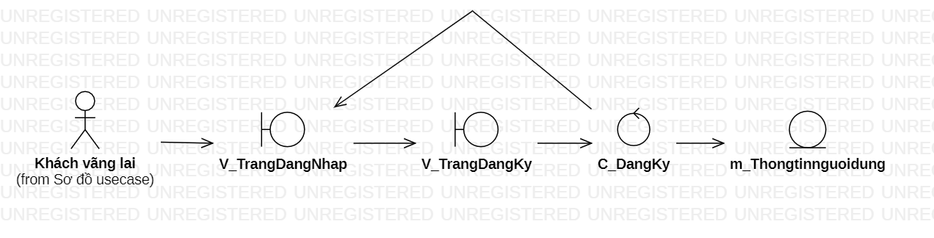

Hình 5.14: Sơ đồ Robusness Usecase Đăng ký tài khoản

* 1. Sơ đồ Robusness Usecase Đăng nhập

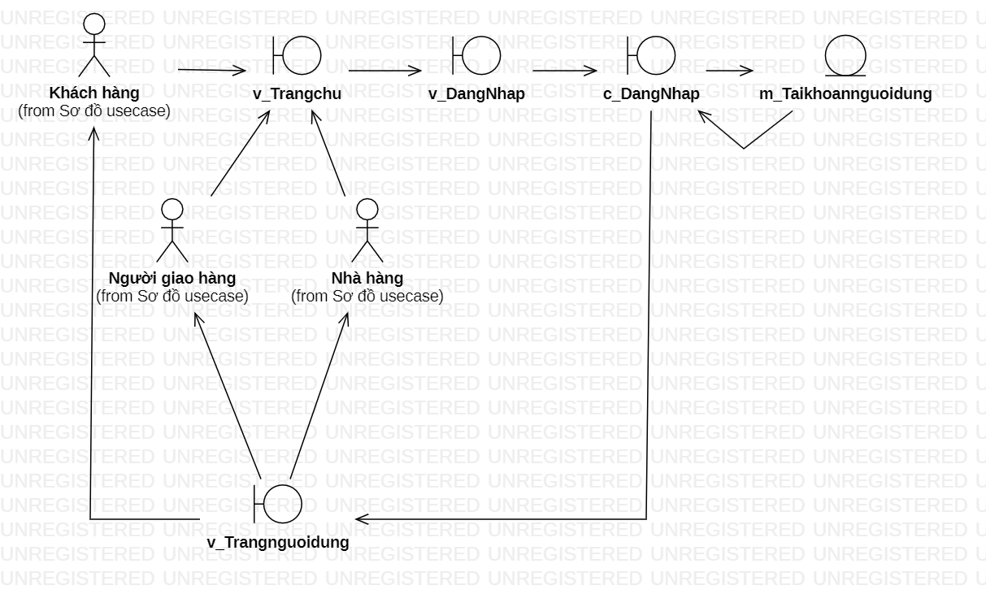

Hình 5.15: Sơ đồ Robusness Usecase Đăng nhập

* 1. Sơ đồ Robusness Usecase Cập nhật tài khoản cá nhân – Khách hàng

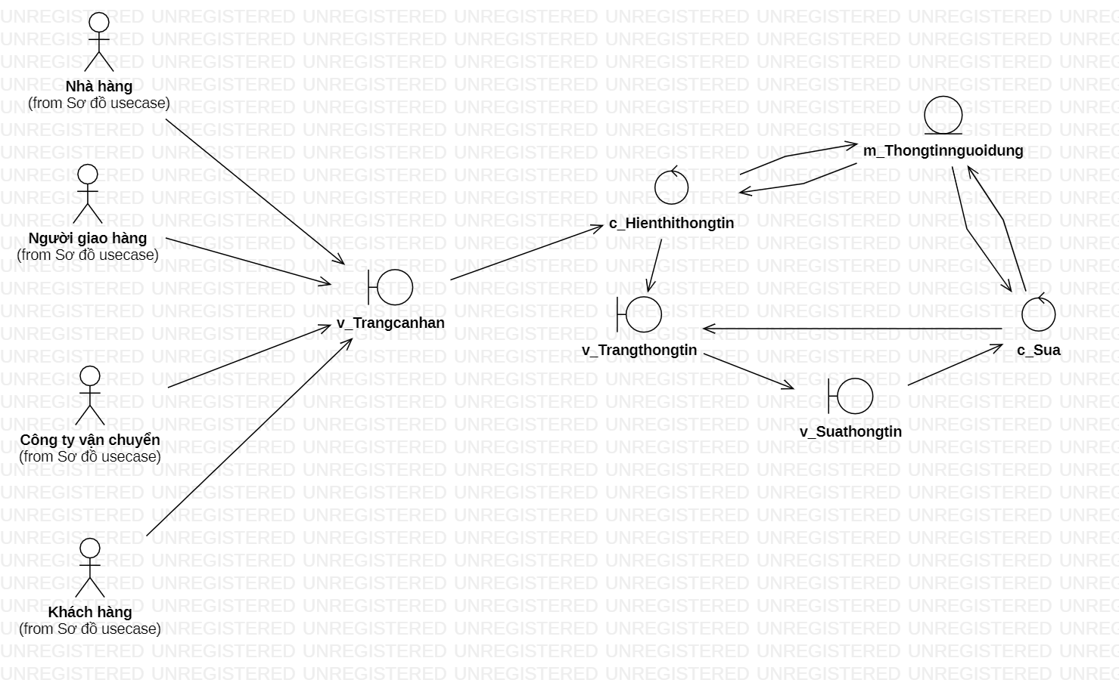

Hình 5.16: Sơ đồ Robusness Usecase Cập nhật tài khoản cá nhân – Khách hàng

* 1. Sơ đồ Robusness Usecase Đánh giá phản hồi

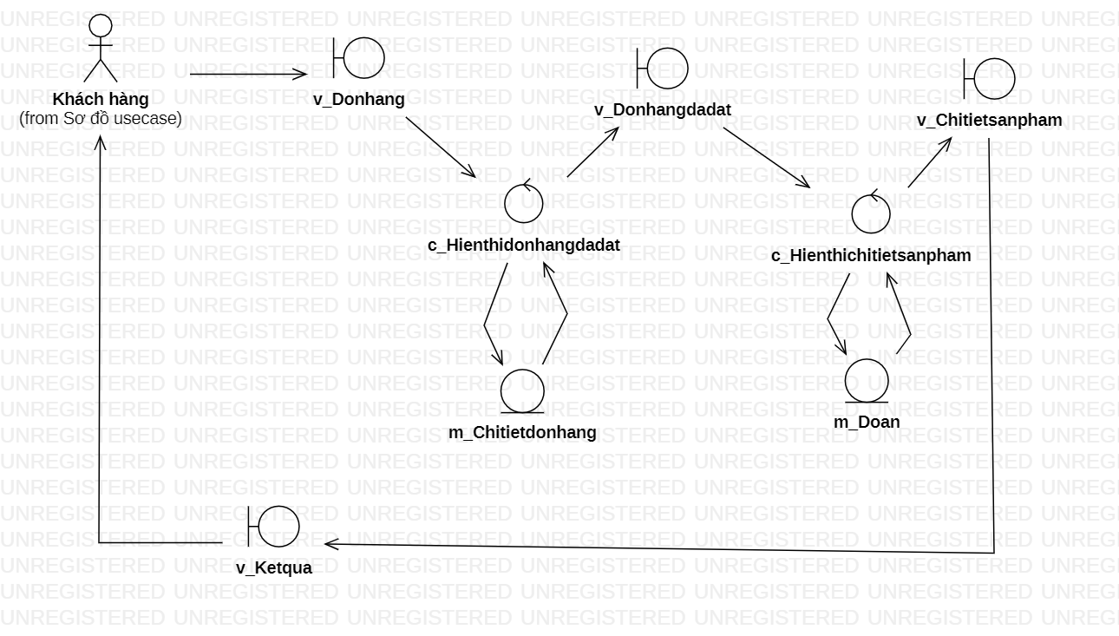

Hình 5.17: Sơ đồ Robusness Usecase Đánh giá phản hồi

* 1. Sơ đồ Robusness Usecase Chọn trạng thái hoạt động - Shipper

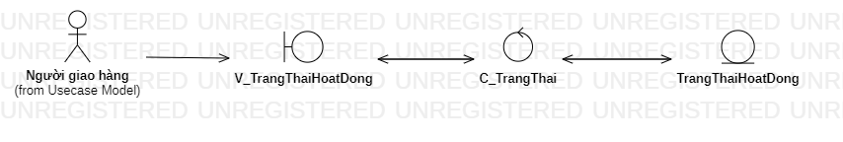

Hình 5.18: Sơ đồ Robusness Usecase Chọn trạng thái hoạt động - Shipper

* 1. Sơ đồ Robustness Usecase Nhận hoặc Hủy đơn hàng - Shipper

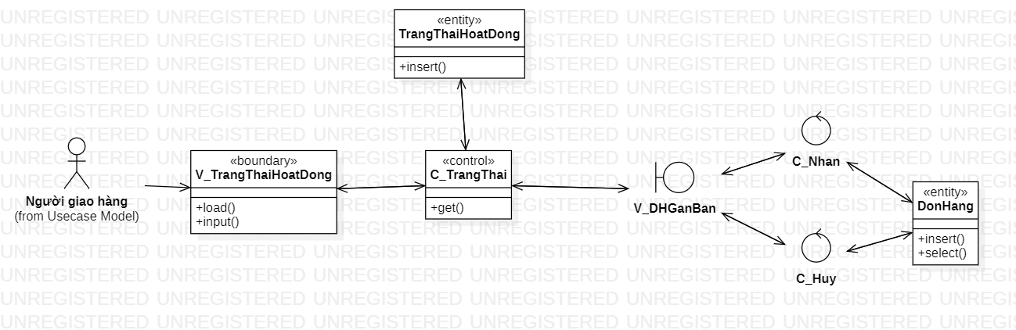

Hình 5.19: Sơ đồ Robustness Usecase Nhận hoặc Hủy đơn hàng - Shipper

* 1. Sơ đồ Robusness Usecase Hoàn tất đơn hàng - Shipper

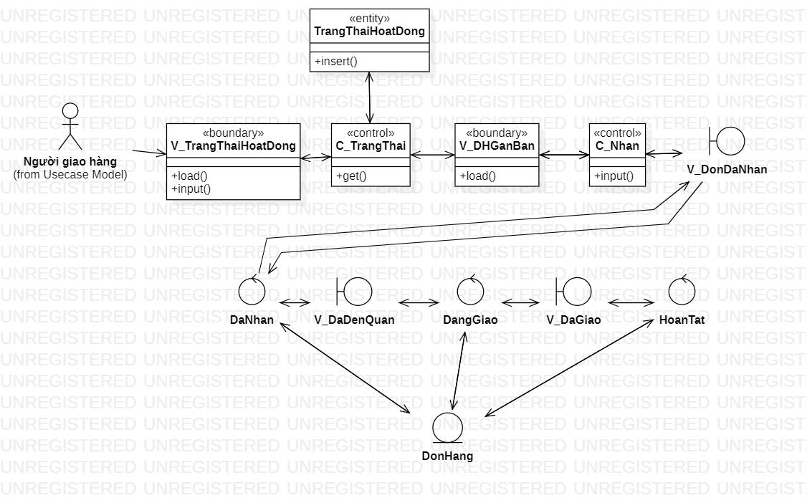

Hình 5.20: Sơ đồ Robusness Usecase Hoàn tất đơn hàng - Shipper

* 1. Sơ đồ Robusness Usecase Xem lịch sử đơn hàng đã giao - Shipper

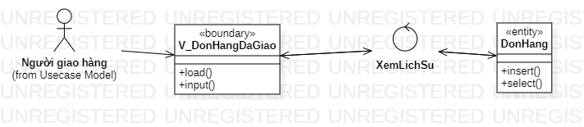

Hình 5.21: Sơ đồ Robusness Usecase Xem lịch sử đơn hàng đã giao - Shipper

* 1. Sơ đồ Robusness Usecase Đăng nhập - Shipper

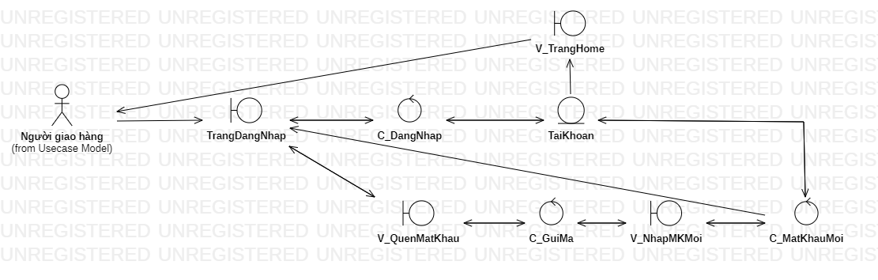

Hình 5.22: Sơ đồ Robusness Usecase Đăng nhập - Shipper

* 1. Sơ đồ Robusness Usecase Đánh giá dịch vụ - Shipper

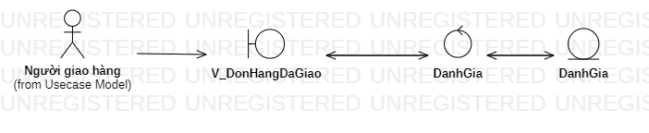

Hình 5.23: Sơ đồ Robusness Usecase Đánh giá dịch vụ - Shipper

* 1. Sơ đồ Robusness Usecase Báo cáo thống kê - Shipper

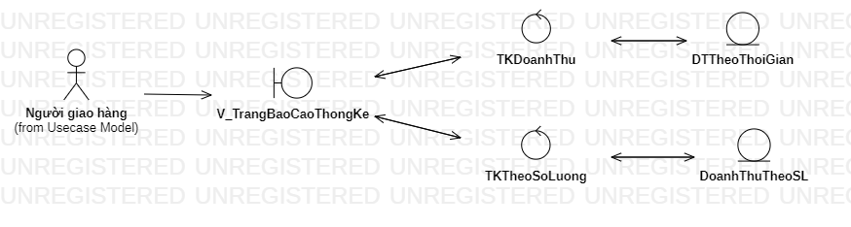

Hình 5.24: Sơ đồ Robusness Usecase Báo cáo thống kê - Shipper

* 1. Sơ đồ Robusness Usecase Cập nhật tài khoản cá nhân – Shipper

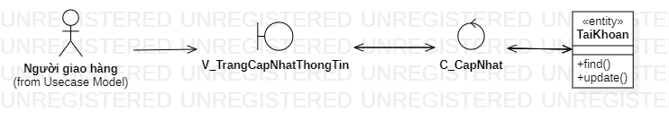

Hình 5.25: Sơ đồ Robusness Usecase Cập nhật tài khoản cá nhân – Shipper

* 1. Sơ đồ Robusness Usecase Cập nhật món ăn

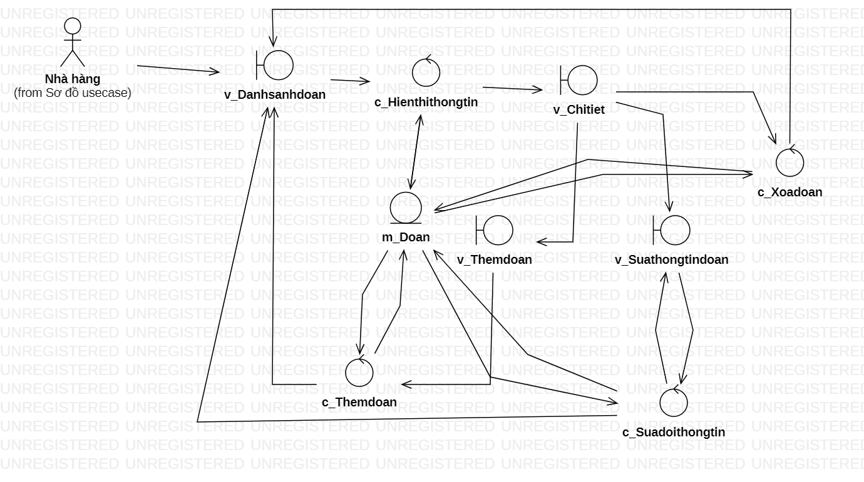

Hình 5.26: Sơ đồ Robusness Usecase Cập nhật món ăn

* 1. Sơ đồ Robusness Usecase Cập nhật đơn hàng

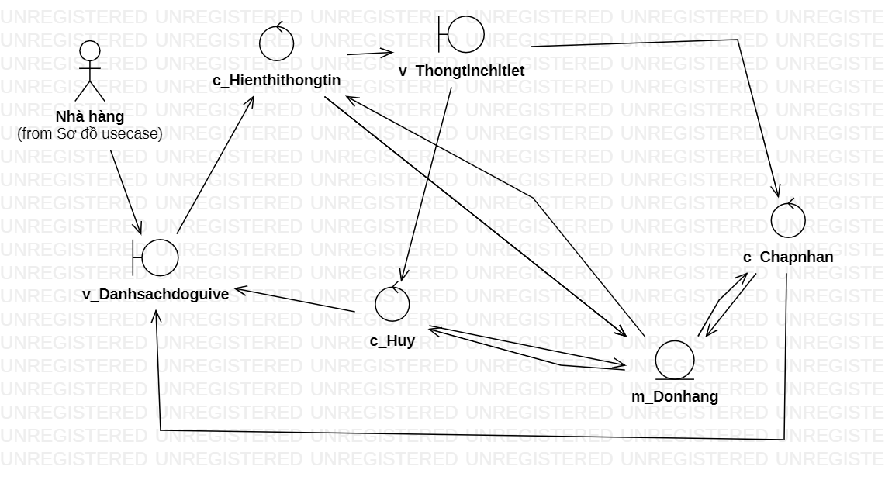

Hình 5.27: Sơ đồ Robusness Usecase Cập nhật đơn hàng

* 1. Sơ đồ Robusness Usecase Cập nhật trạng thái đơn hàng

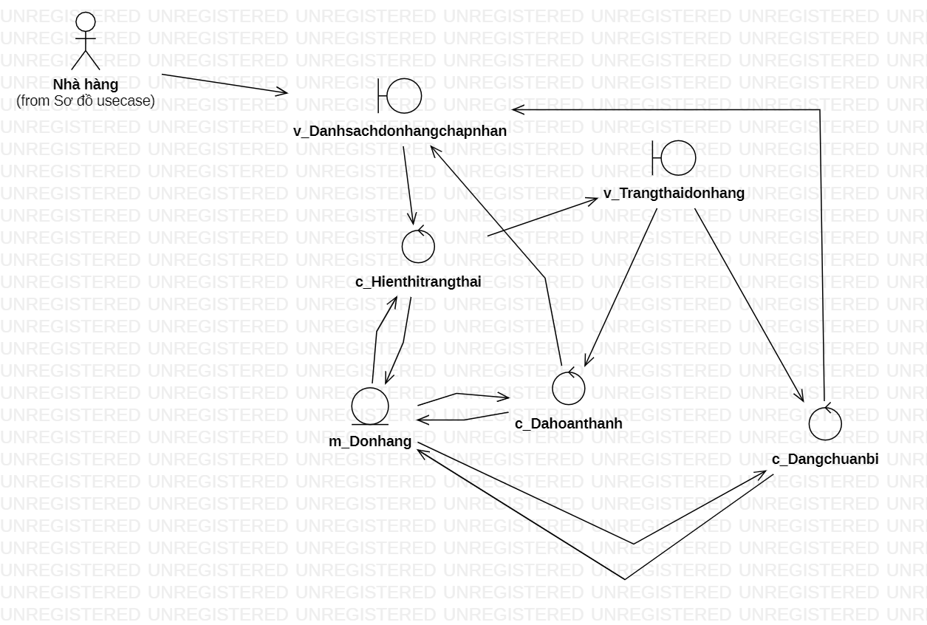

Hình 5.28: Sơ đồ Robusness Usecase Cập nhật trạng thái đơn hàng

* 1. Sơ đồ Robusness Usecase Cập nhật thông tin tài khoản nhà hàng



Hình 5.29: Sơ đồ Robusness Usecase Cập nhật thông tin tài khoản nhà hàng

* 1. Sơ đồ Robusness Usecase Hỗ trợ khách hàng



Hình 5.30: Sơ đồ Robusness Usecase Hỗ trợ khách hàng

* 1. Sơ đồ Robusness Usecase Theo dõi vận chuyển – nhà hàng



Hình 5.31: Sơ đồ Robusness Usecase Theo dõi vận chuyển – nhà hàng

1. Sơ đồ SequenceDiagram:
2. Sơ đồ SequenceDiagram Usecase Cập nhật và phân quyền tài khoản

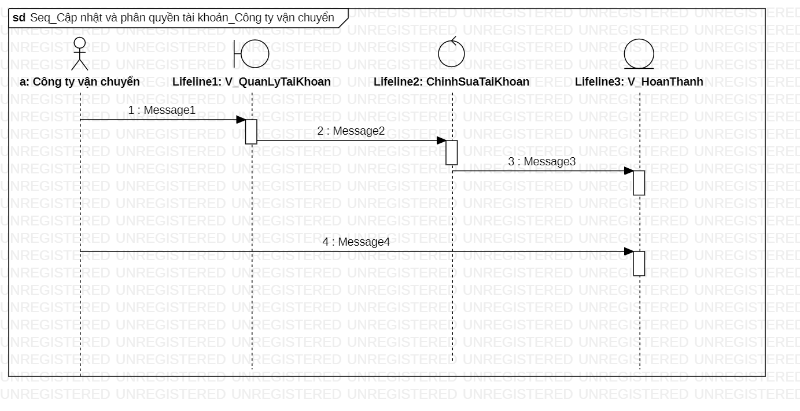

Hình 6.1: Sơ đồ SequenceDiagram Usecase Cập nhật và phân quyền tài khoản

1. Sơ đồ SequenceDiagram Usecase Báo cáo và thống kê doanh thu

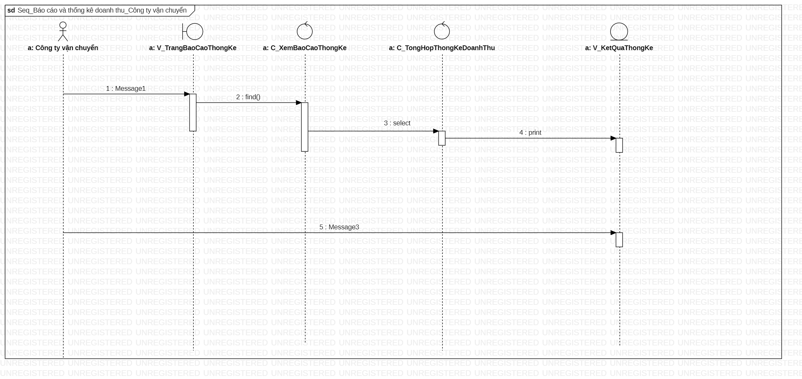

Hình 6.2: Sơ đồ SequenceDiagram Usecase Báo cáo và thống kê doanh thu

1. Sơ đồ SequenceDiagram Usecase Hỗ trợ vận chuyển

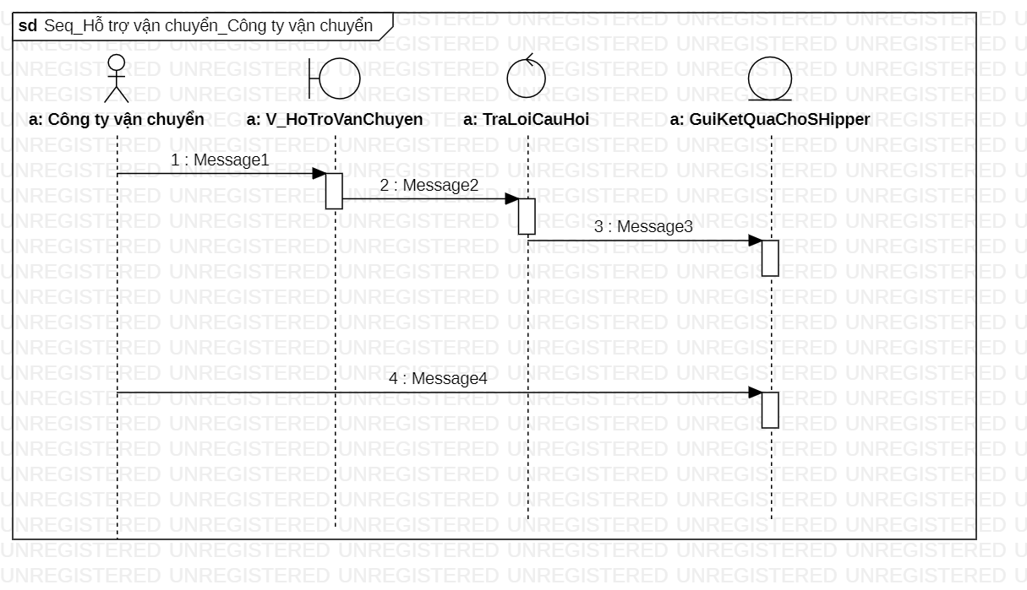

Hình 6.3: Sơ đồ SequenceDiagram Usecase Hỗ trợ vận chuyển

1. Sơ đồ SequenceDiagram Usecase Quản lý hệ thống và cơ sở dữ liệu

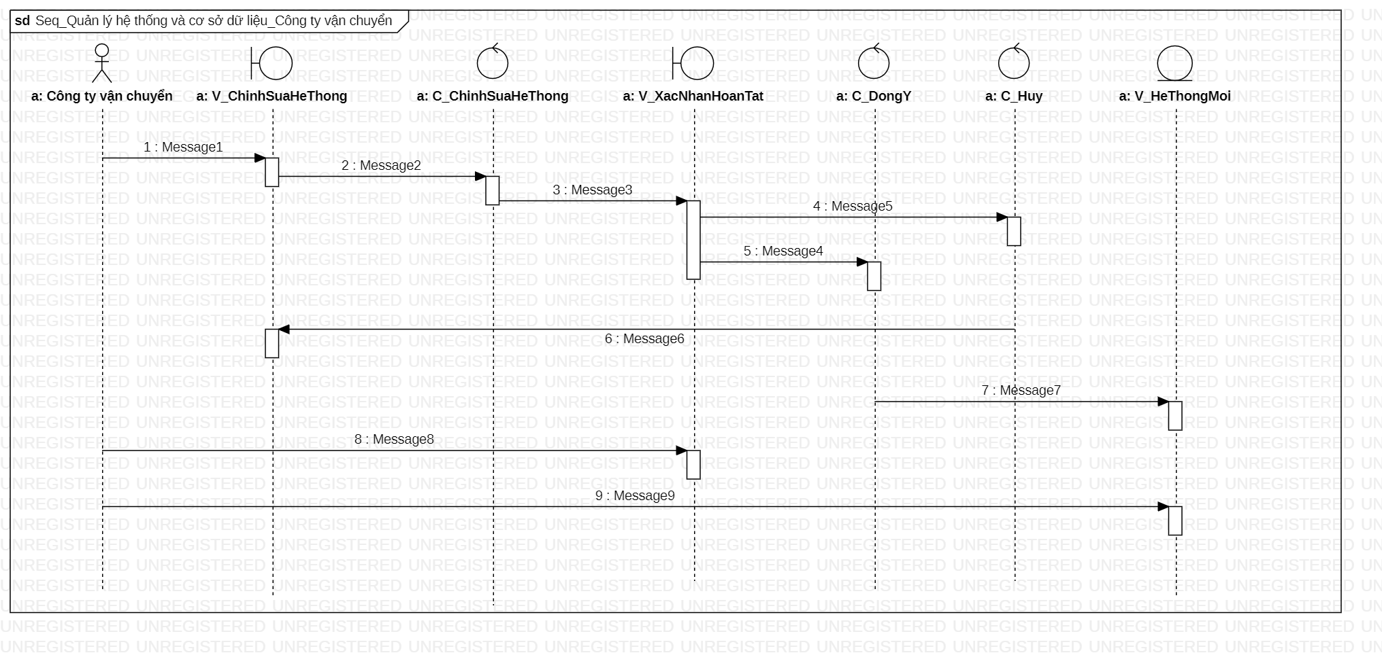

Hình 6.4: Sơ đồ SequenceDiagram Usecase Quản lý hệ thống và cơ sở dữ liệu

1. Sơ đồ SequenceDiagram Usecase Xem và đánh giá phản hồi

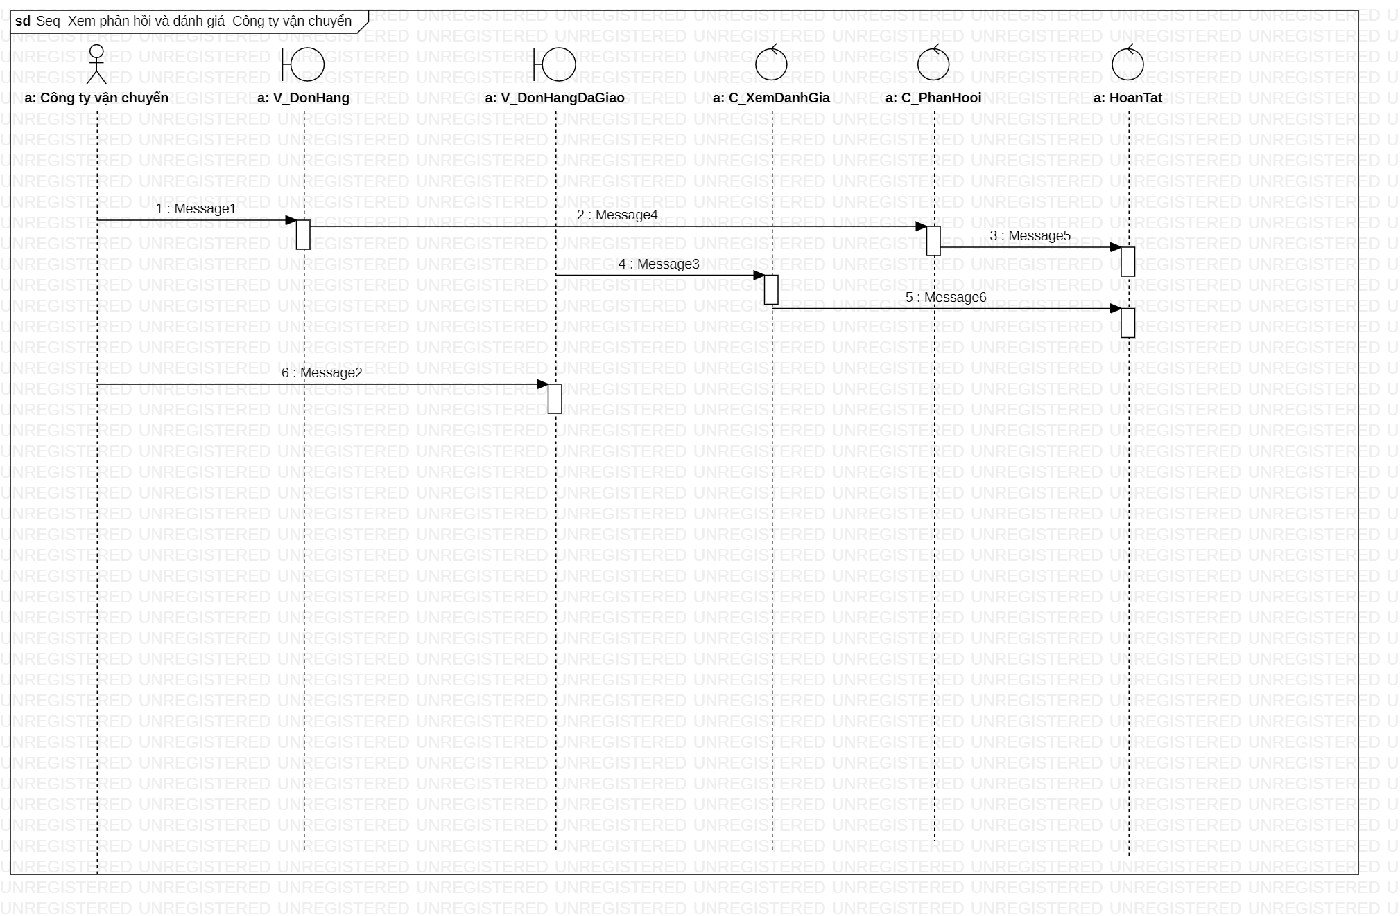

Hình 6.5: Sơ đồ SequenceDiagram Usecase Xem và đánh giá phản hồi

1. Sơ đồ SequenceDiagram Usecase Tìm kiếm

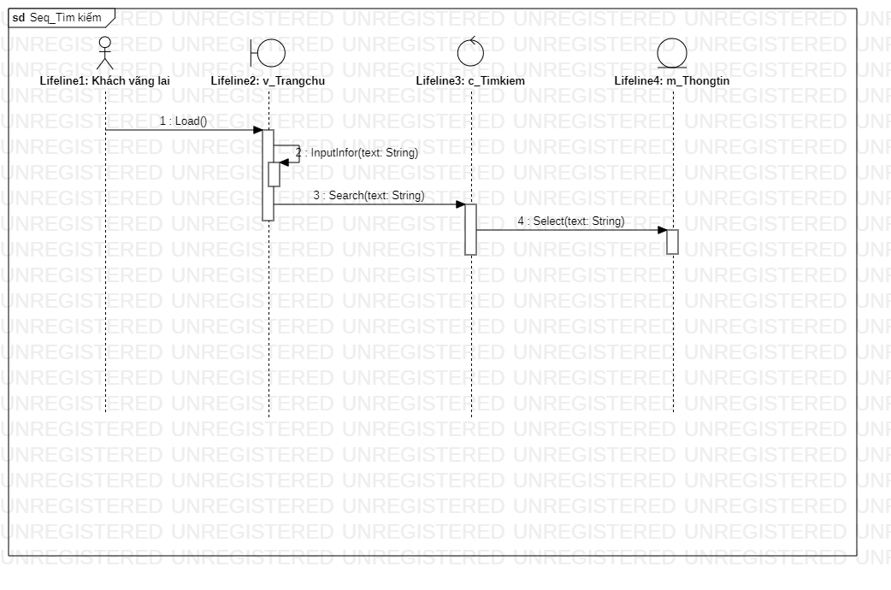

Hình 6.6: Sơ đồ SequenceDiagram Usecase Tìm kiếm

1. Sơ đồ SequenceDiagram Usecase Tạo giỏ hàng

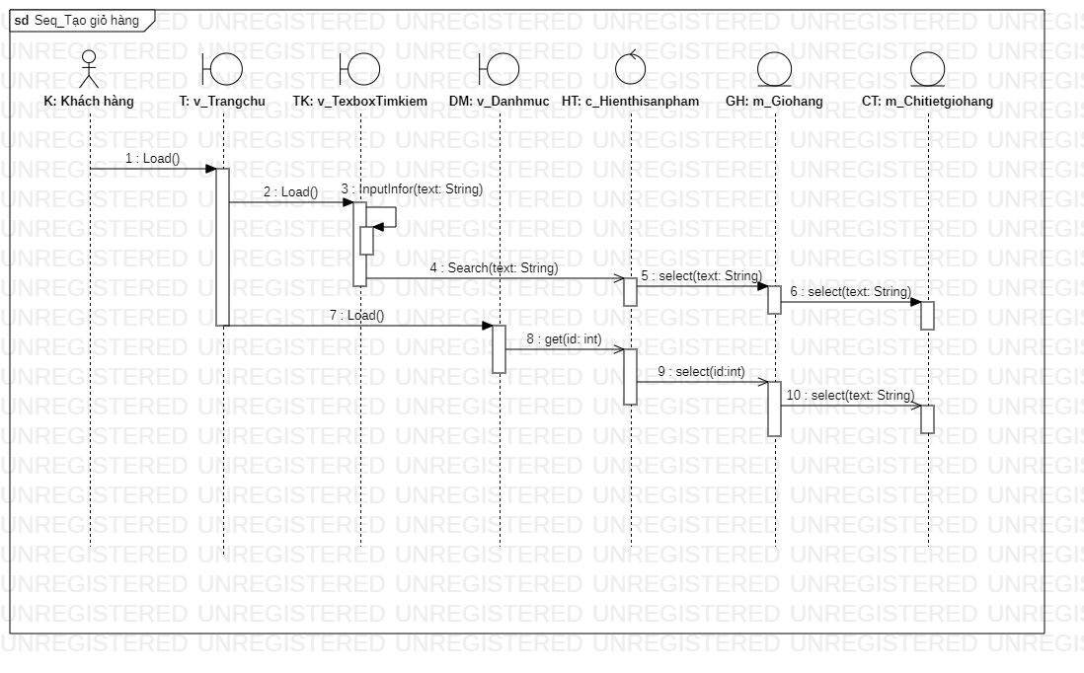

Hình 6.7: Sơ đồ SequenceDiagram Usecase Tạo giỏ hàng

1. Sơ đồ SequenceDiagram Usecase Cập nhật giỏ hàng

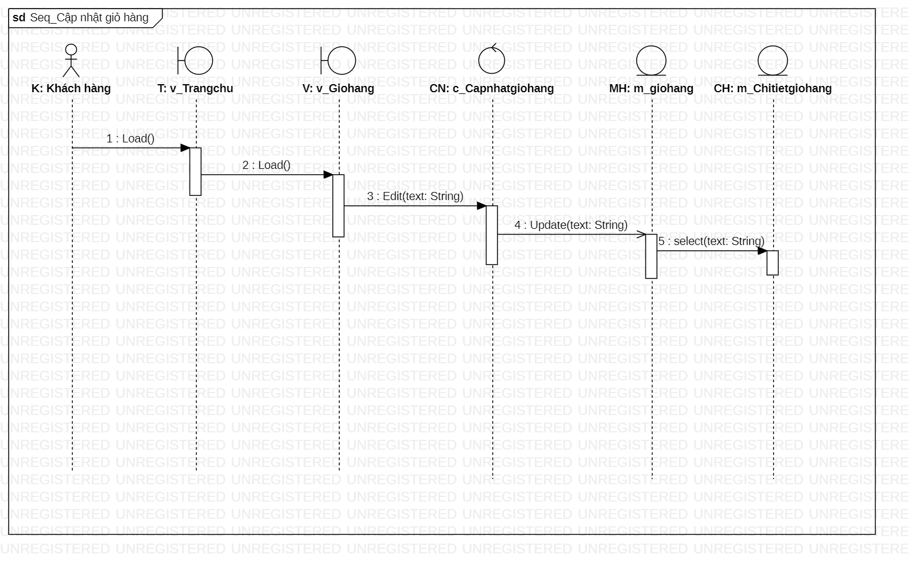

Hình 6.8: Sơ đồ SequenceDiagram Usecase Cập nhật giỏ hàng

1. Sơ đồ SequenceDiagram Usecase Đặt hàng

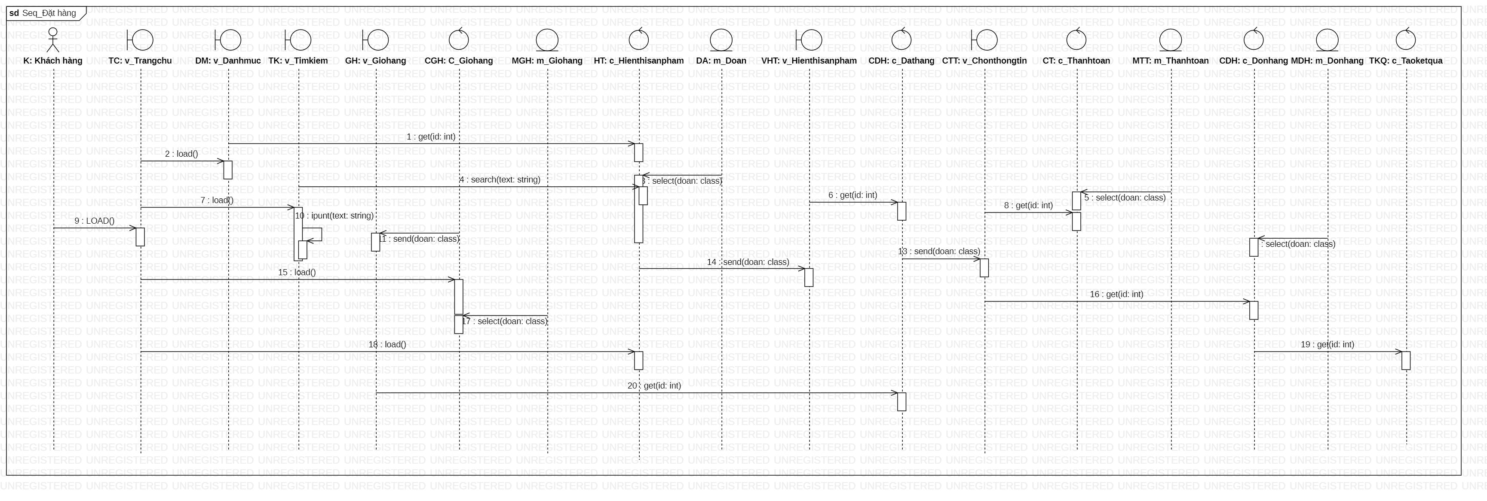

Hình 6.9: Sơ đồ SequenceDiagram Usecase Đặt hàng

1. Sơ đồ SequenceDiagram Usecase Hủy đơn

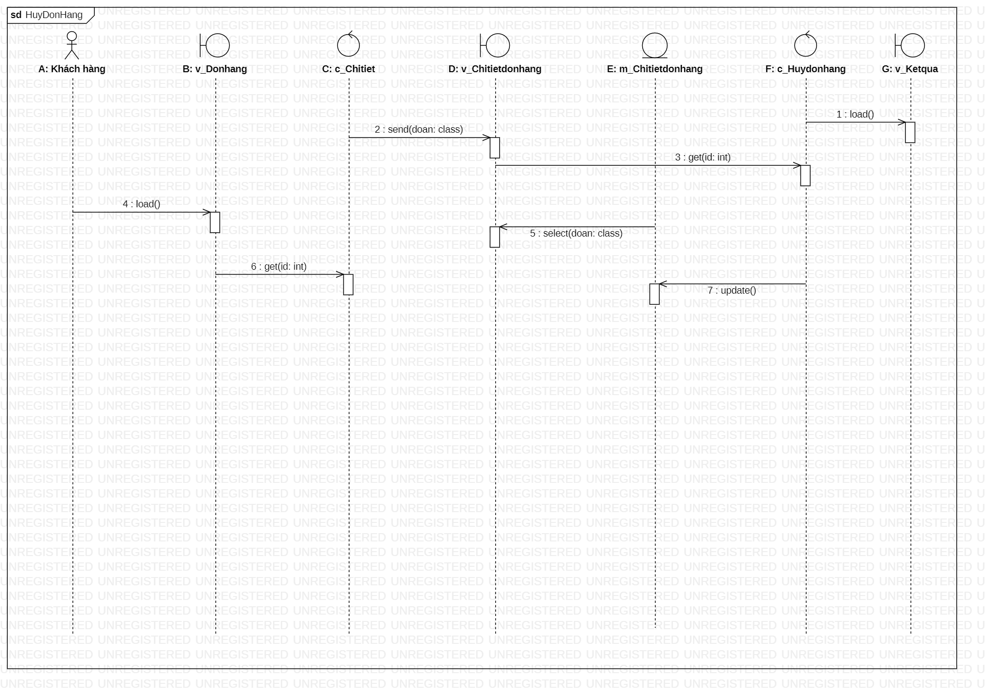

Hình 6.10: Sơ đồ SequenceDiagram Usecase Hủy đơn

1. Sơ đồ SequenceDiagram Usecase Theo dõi vận chuyển – Khách hàng

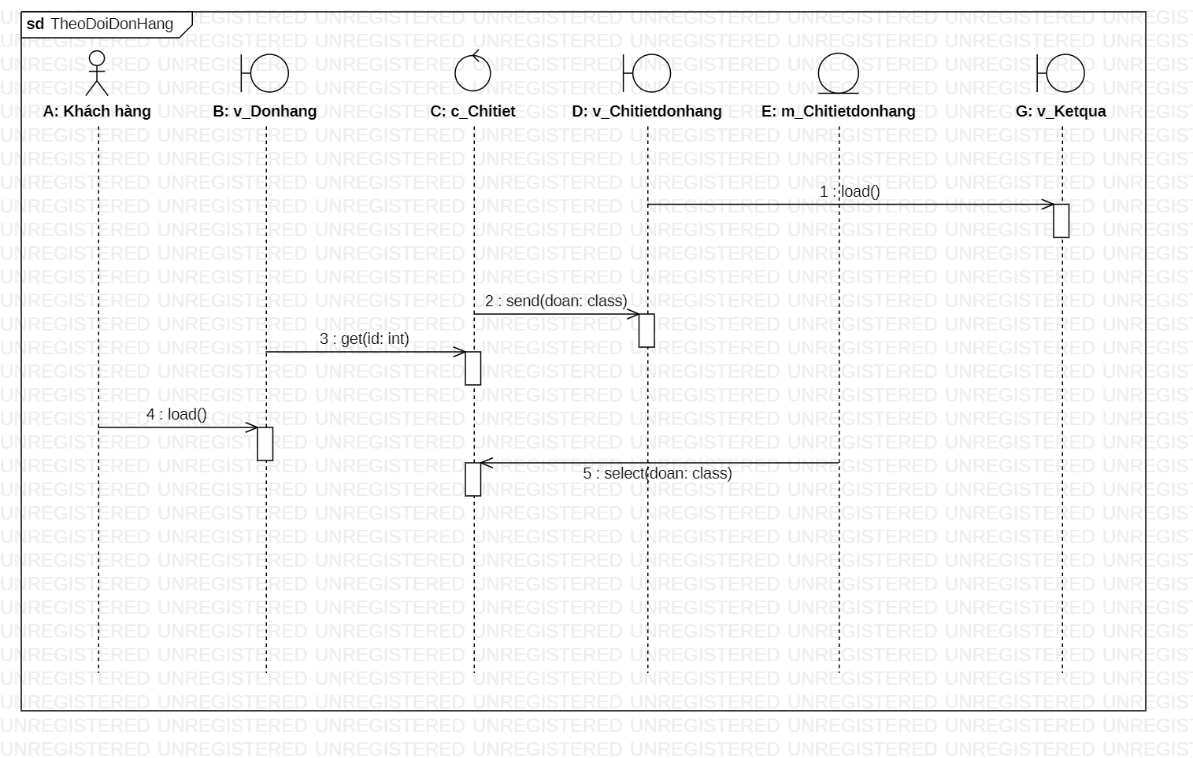

Hình 6.11: Sơ đồ SequenceDiagram Usecase Theo dõi vận chuyển – Khách hàng

1. Sơ đồ SequenceDiagram Usecase Cập nhật hóa đơn

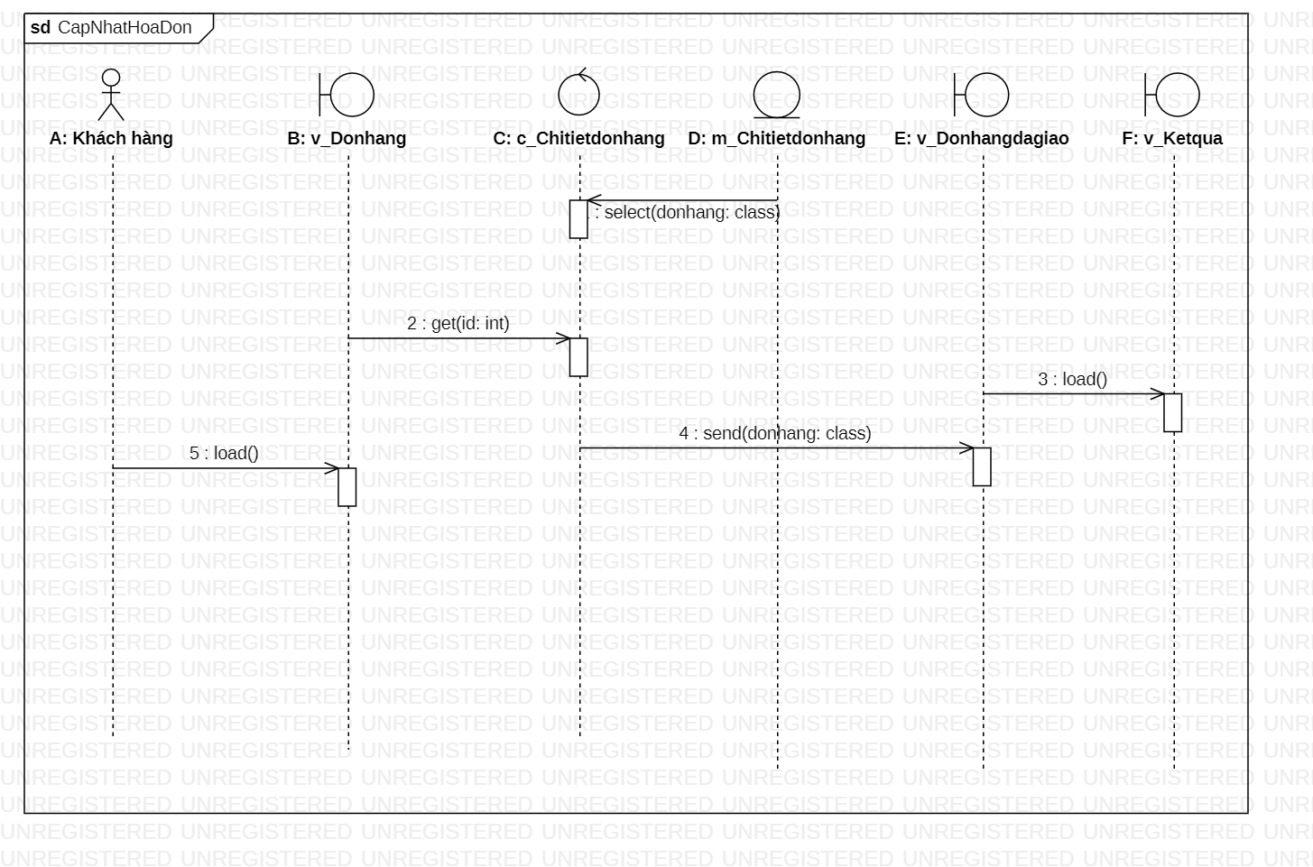

Hình 6.12: Sơ đồ SequenceDiagram Usecase Cập nhật hóa đơn

1. Sơ đồ SequenceDiagram Usecase Xem lịch sử đã đặt

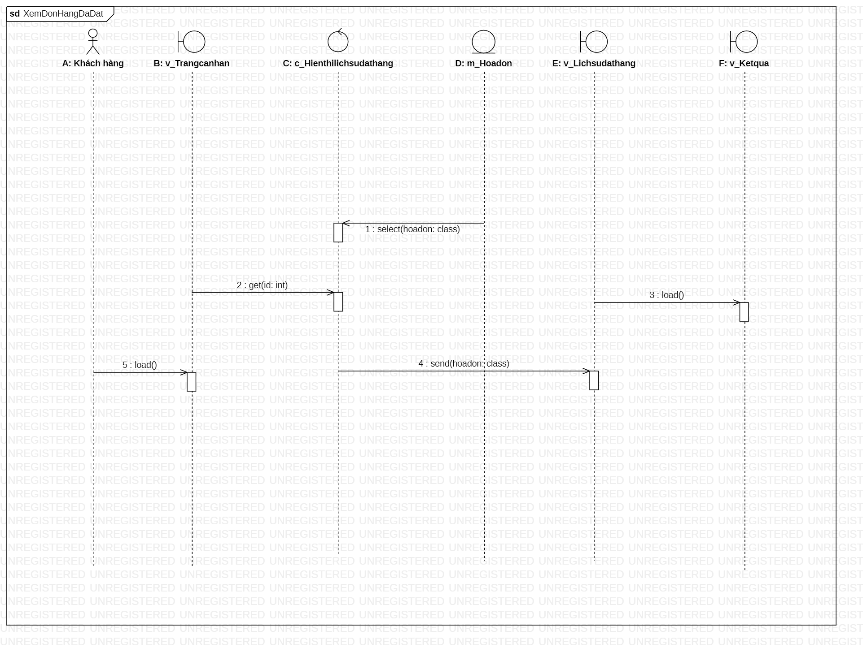

Hình 6.13: Sơ đồ SequenceDiagram Usecase Xem lịch sử đã đặt

1. Sơ đồ SequenceDiagram Usecase Đăng ký tài khoản

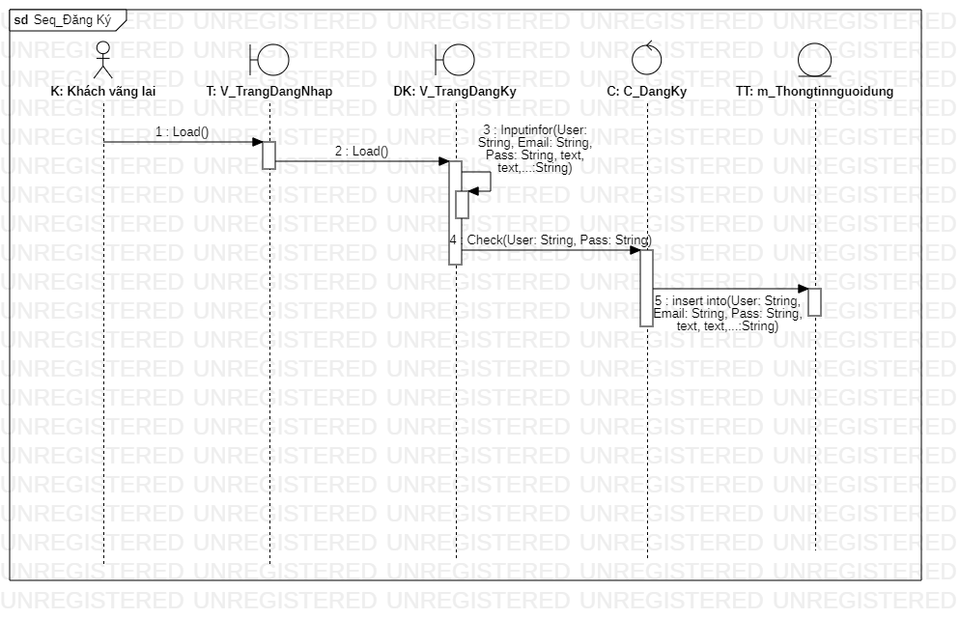

Hình 6.14: Sơ đồ SequenceDiagram Usecase Đăng ký tài khoản

1. Sơ đồ SequenceDiagram Usecase Đăng nhập

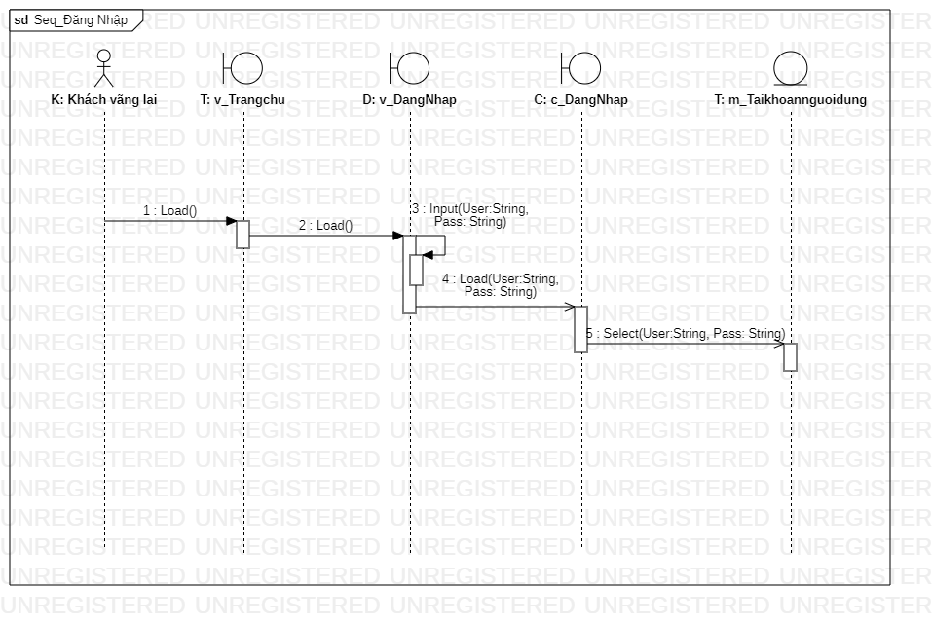

Hình 6.15: Sơ đồ SequenceDiagram Usecase Đăng nhập

1. Sơ đồ SequenceDiagram Usecase Cập nhật tài khoản cá nhân – Khách hàng

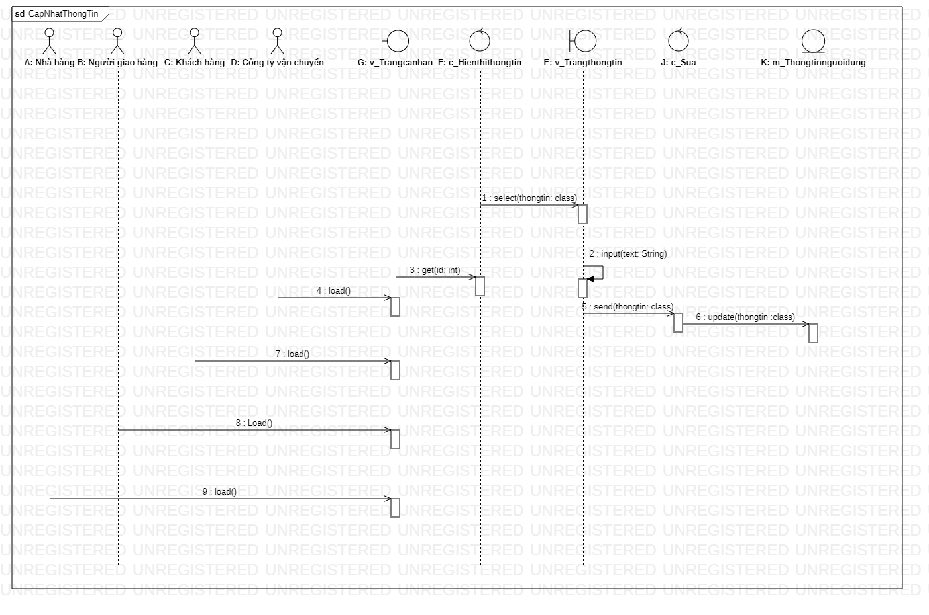

Hình 6.16: Sơ đồ SequenceDiagram Usecase Cập nhật tài khoản cá nhân – Khách hàng

* 1. Sơ đồ SequenceDiagram Usecase Đánh giá phản hồi

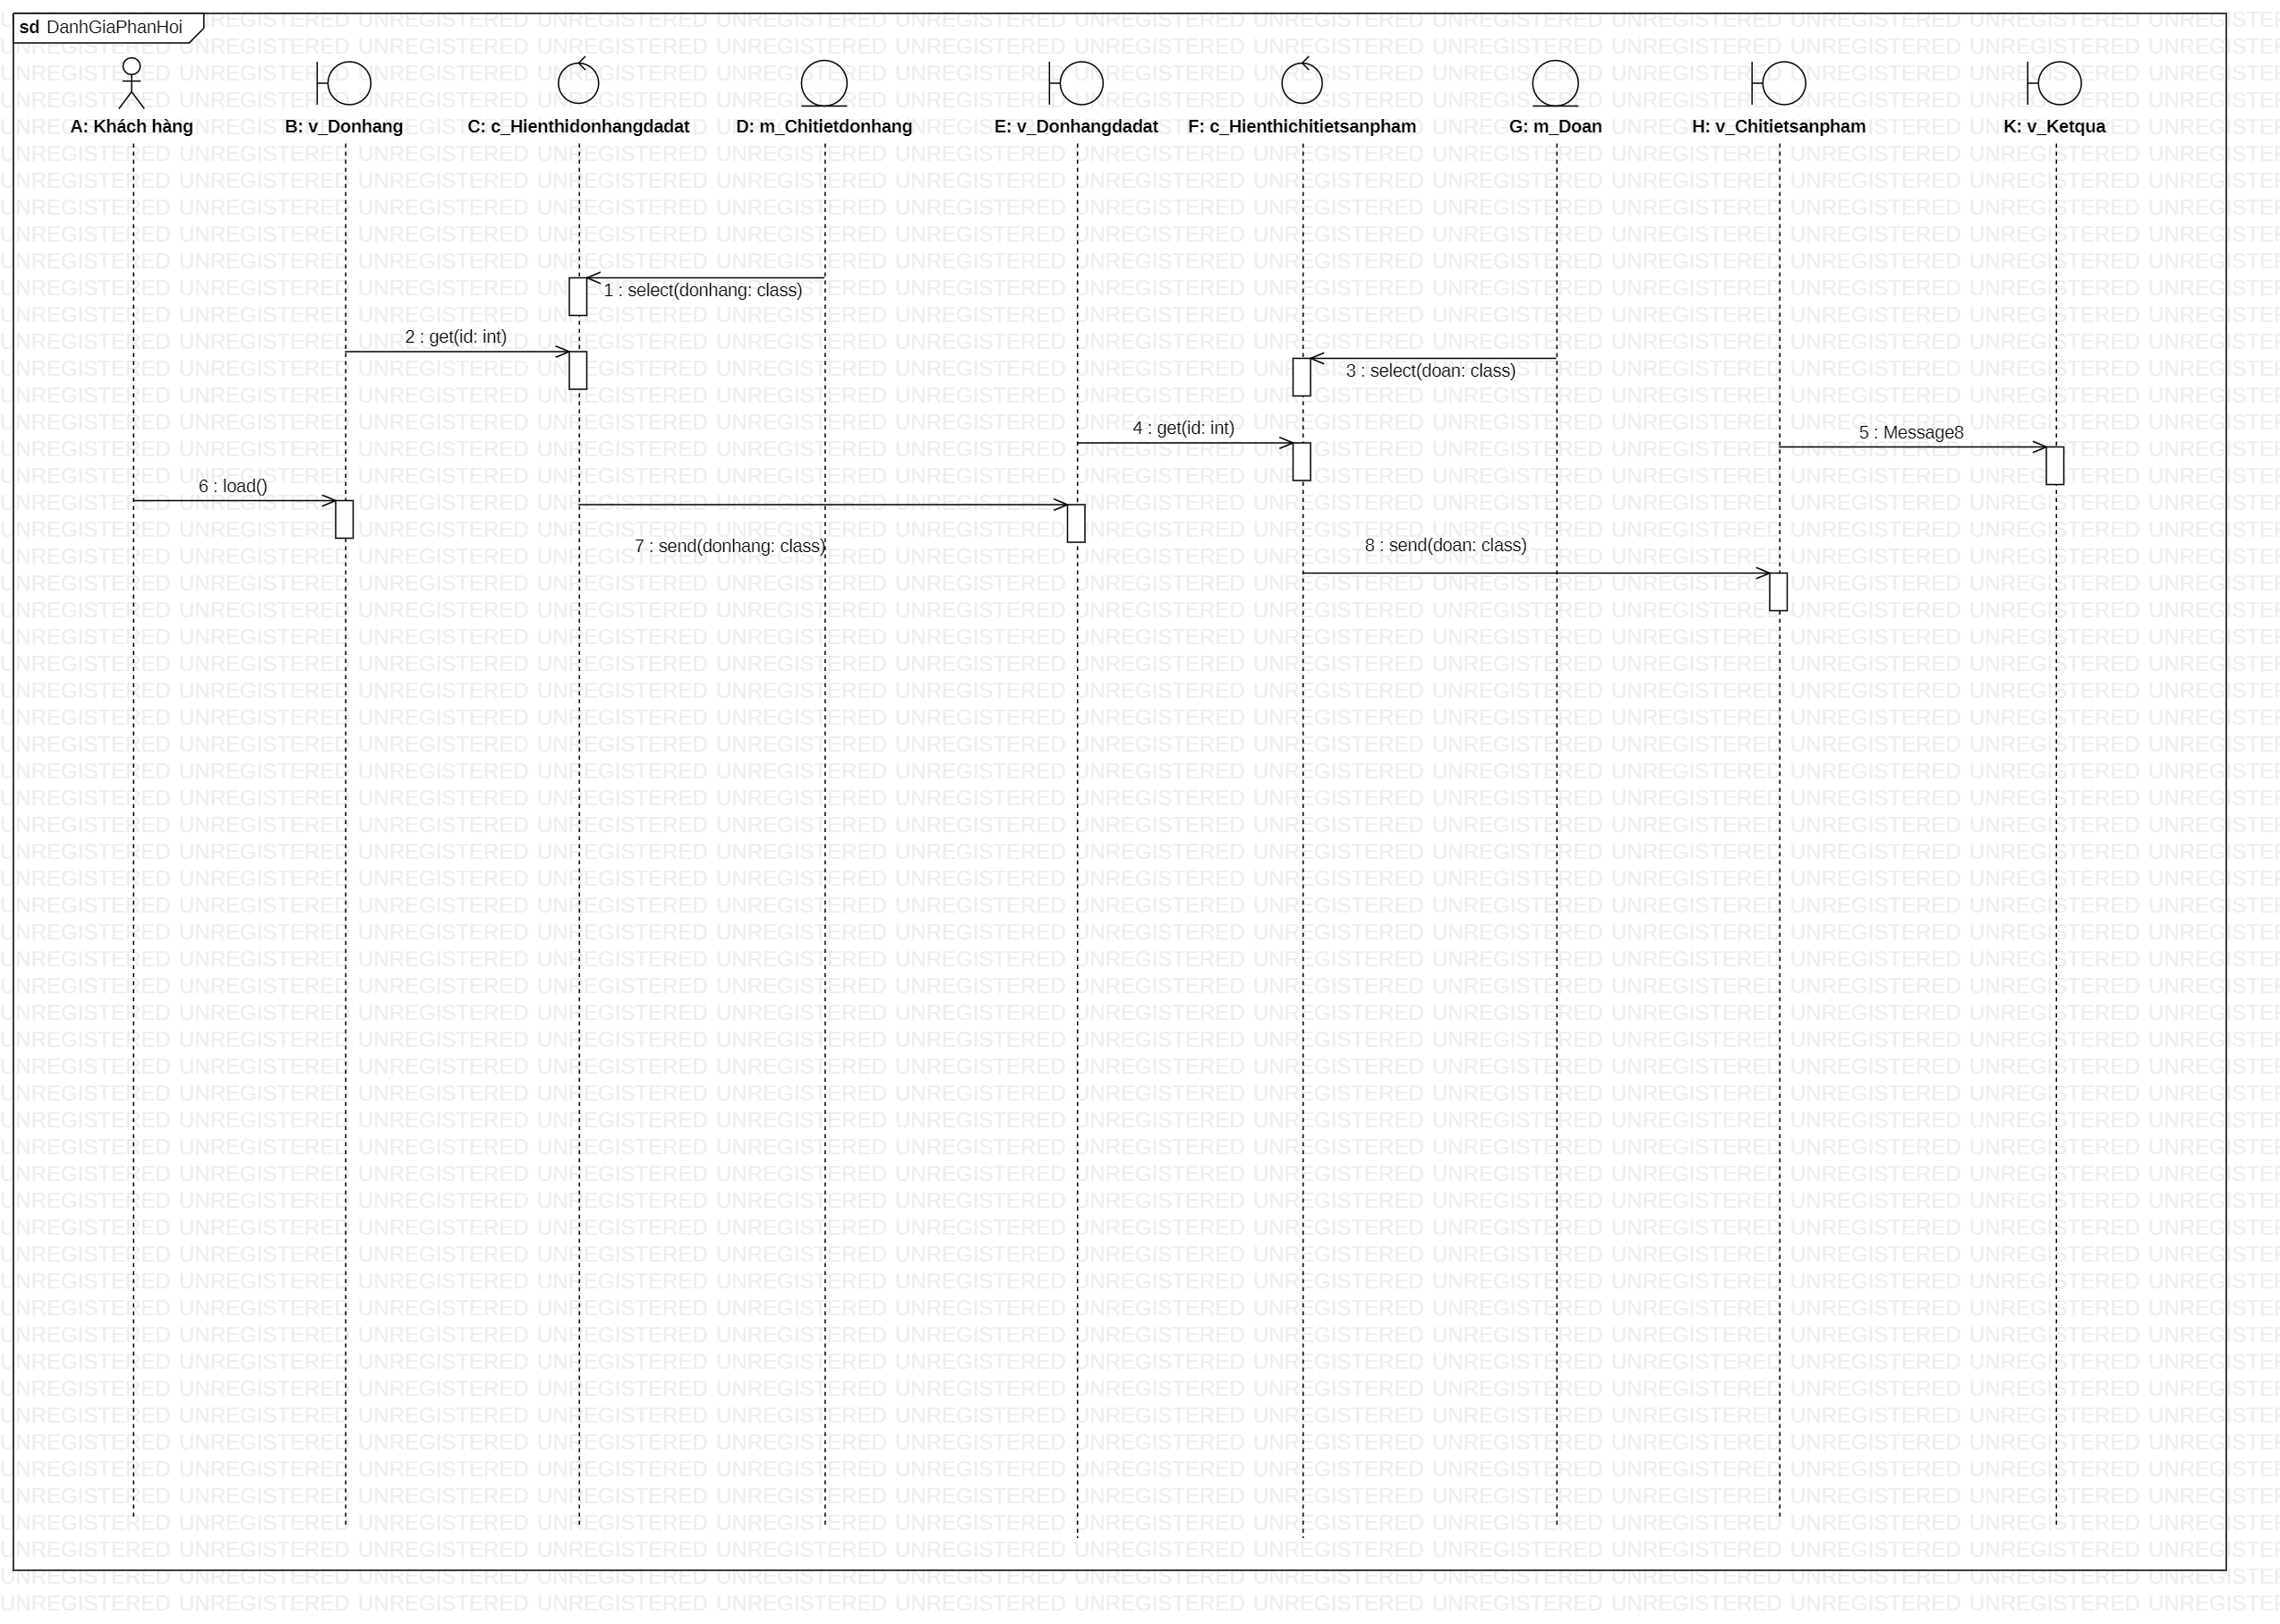

Hình 6.17: Sơ đồ SequenceDiagram Usecase Đánh giá phản hồi

* 1. Sơ đồ SequenceDiagram Usecase Chọn trạng thái hoạt động

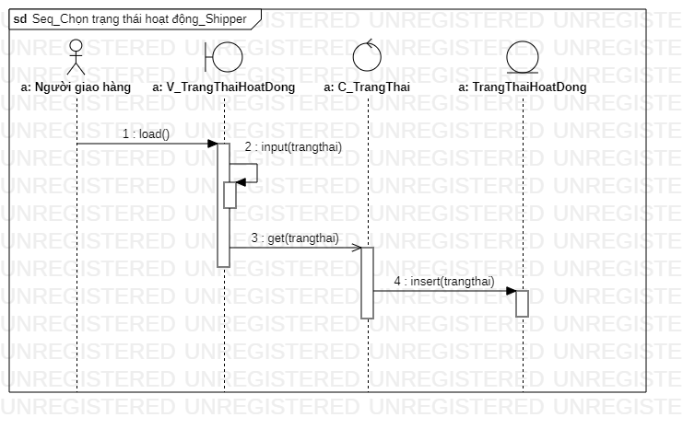

Hình 6.18: Sơ đồ SequenceDiagram Usecase Chọn trạng thái hoạt động

* 1. Sơ đồ SequenceDiagram Usecase Nhận hoặc hủy đơn hàng

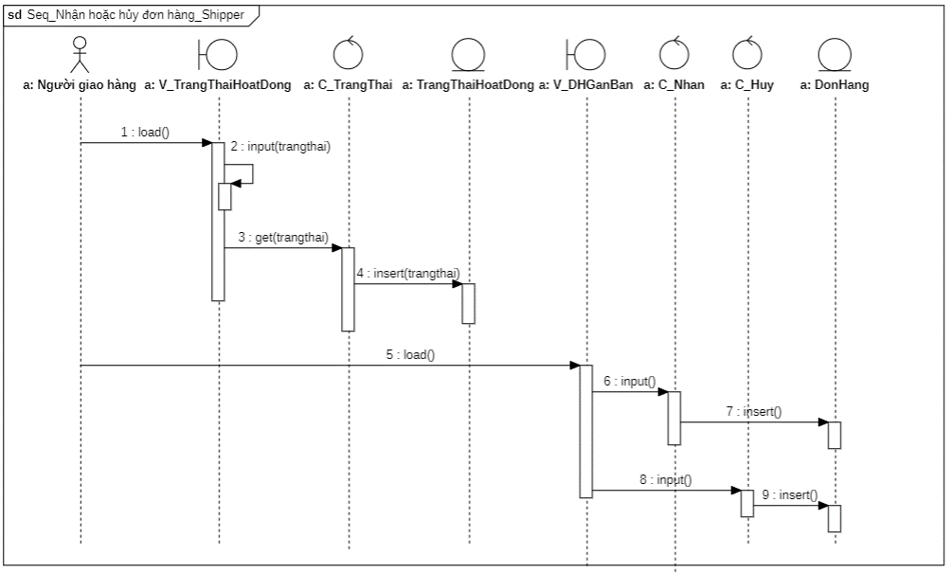

Hình 6.19: Sơ đồ SequenceDiagram Usecase Nhận hoặc hủy đơn hàng

* 1. Sơ đồ SequenceDiagram Usecase Hoàn tất đơn hàng

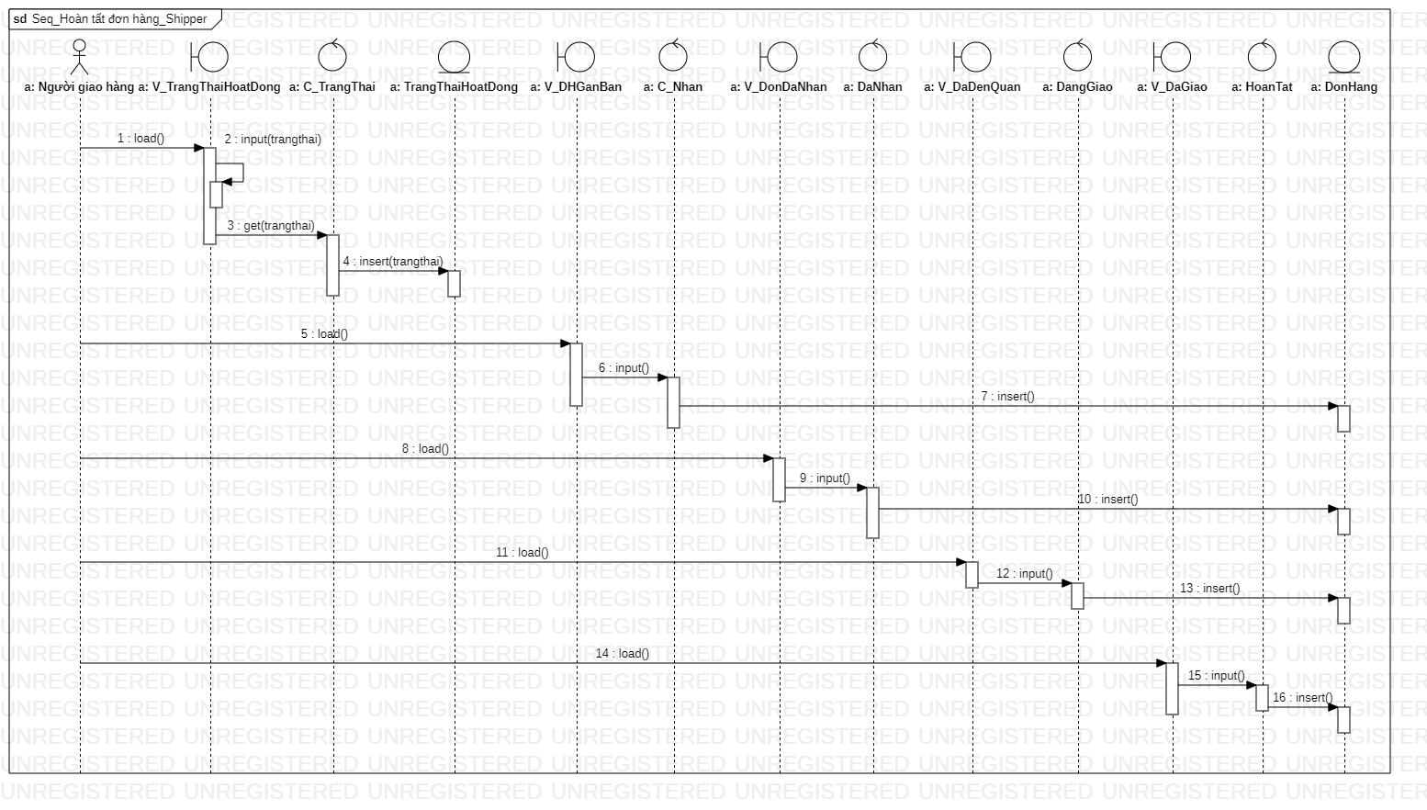

Hình 6.20: Sơ đồ SequenceDiagram Usecase Hoàn tất đơn hàng

* 1. Sơ đồ SequenceDiagram Usecase Xem lịch sử đơn hàng đã giao

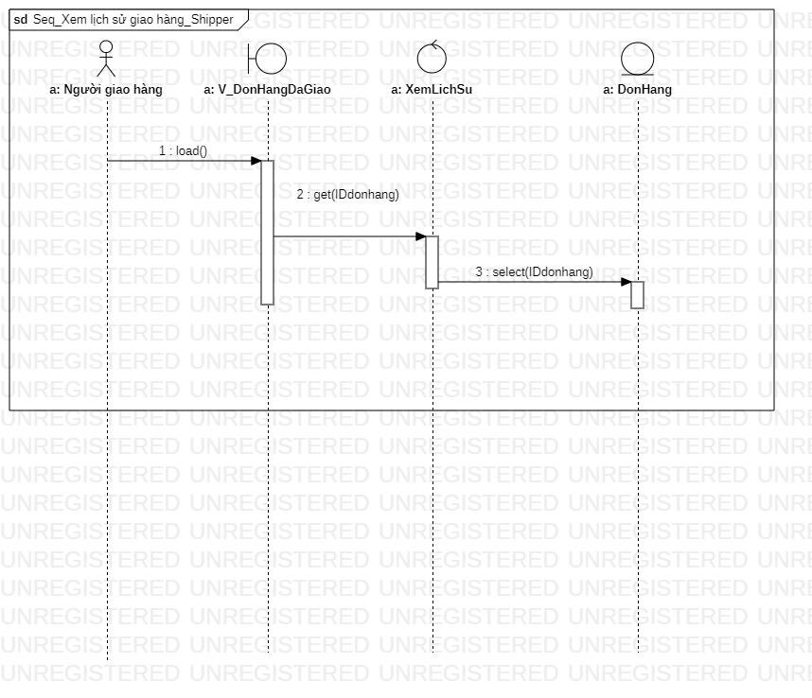

Hình 6.21: Sơ đồ SequenceDiagram Usecase Xem lịch sử đơn hàng đã giao

* 1. Sơ đồ SequenceDiagram Usecase Đăng nhập - Shipper

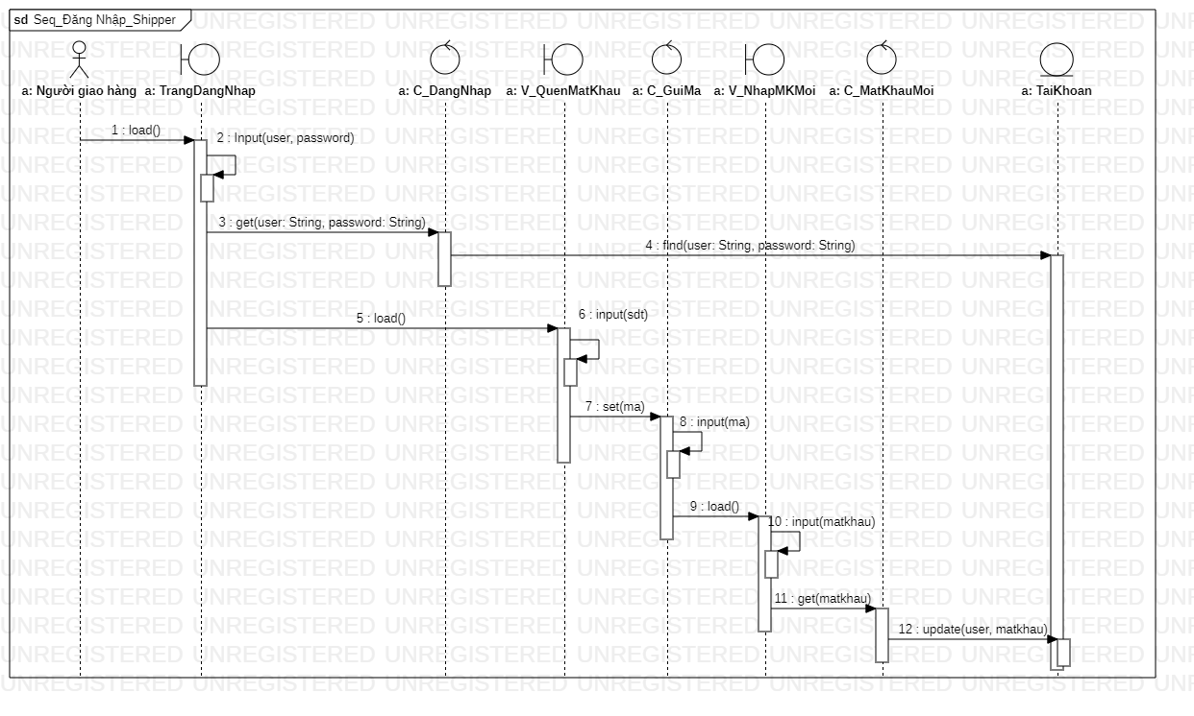

Hình 6.22: Sơ đồ SequenceDiagram Usecase Đăng nhập - Shipper

* 1. Sơ đồ SequenceDiagram Usecase Đánh giá dịch vụ

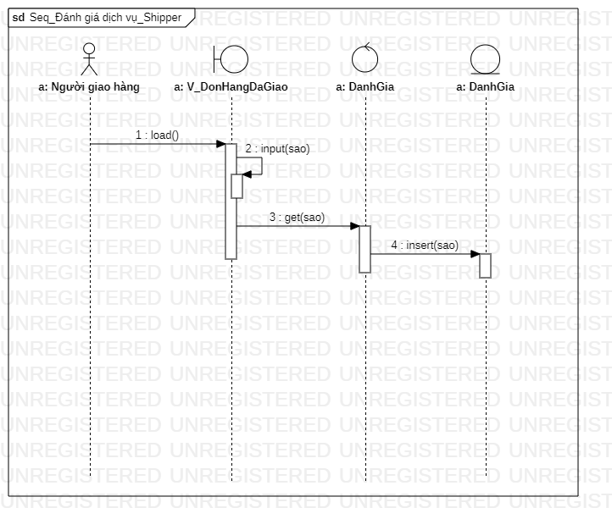

Hình 6.23: Sơ đồ SequenceDiagram Usecase Đánh giá dịch vụ

* 1. Sơ đồ SequenceDiagram Usecase Báo cáo thống kê

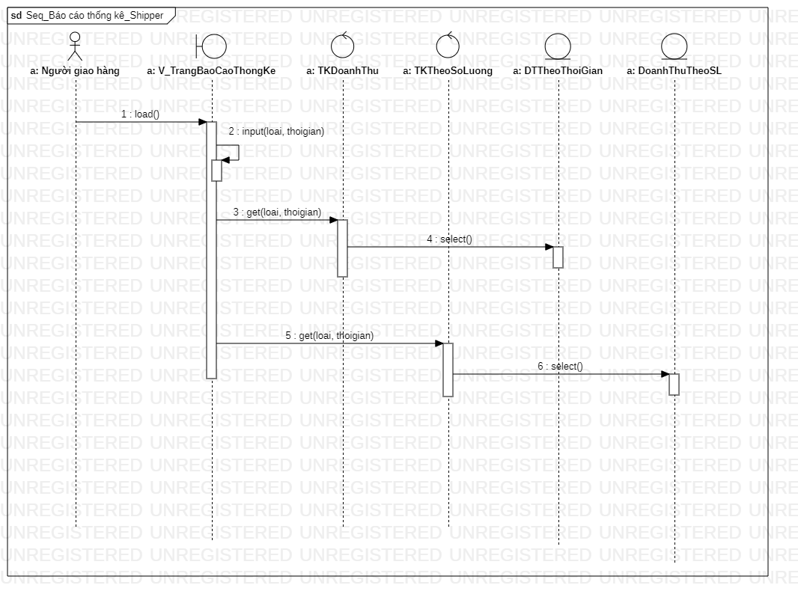

Hình 6.24: Sơ đồ SequenceDiagram Usecase Báo cáo thống kê

* 1. Sơ đồ SequenceDiagram Usecase Cập nhật tài khoản cá nhân – Shipper

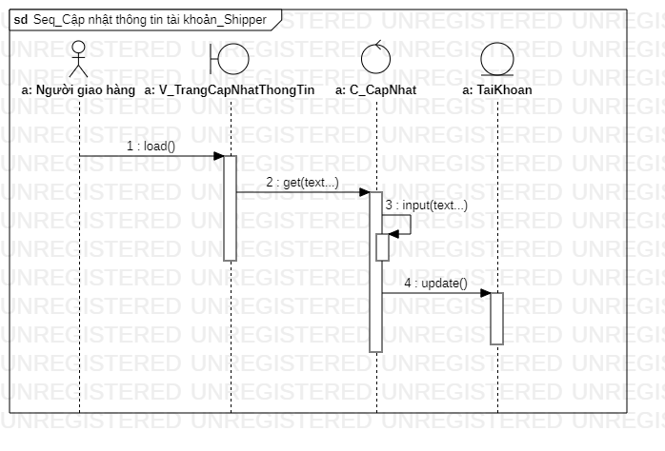

Hình 6.25: Sơ đồ SequenceDiagram Usecase Cập nhật tài khoản cá nhân – Shipper

* 1. Sơ đồ SequenceDiagram Usecase Cập nhật món ăn

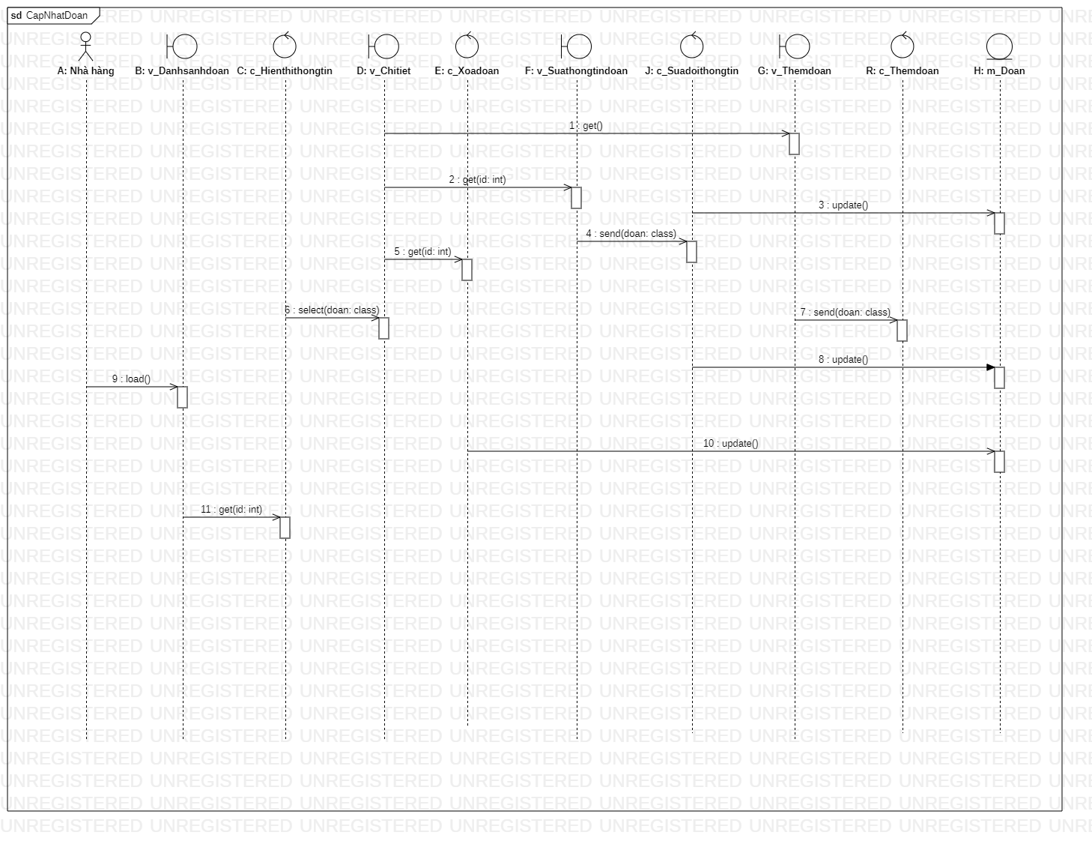

Hình 6.26: Sơ đồ SequenceDiagram Usecase Cập nhật món ăn

* 1. Sơ đồ SequenceDiagram Usecase Cập nhật đơn hàng

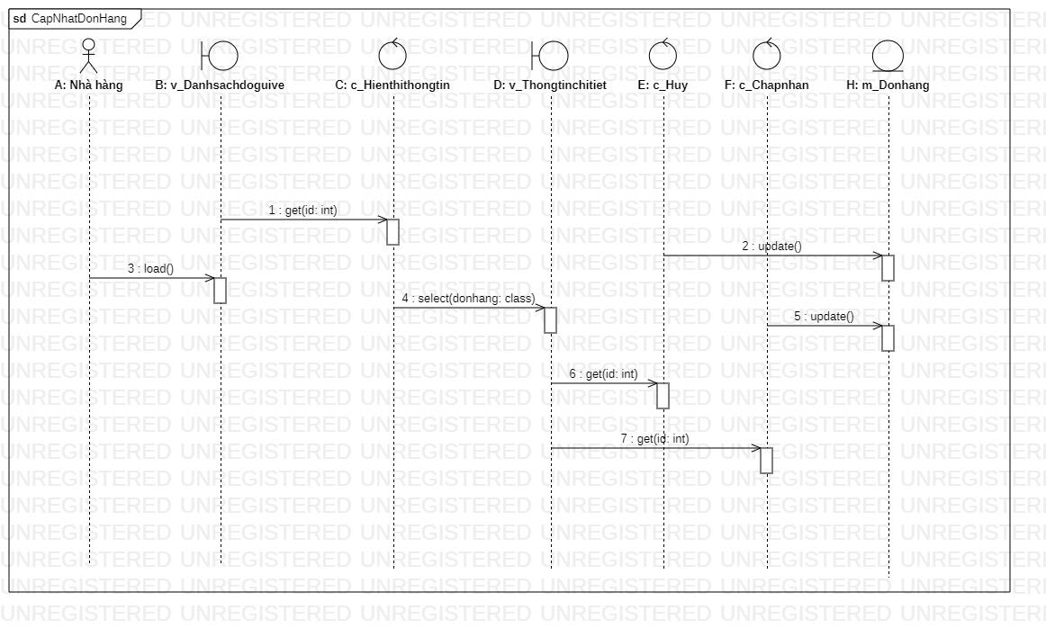

Hình 6.27: Sơ đồ SequenceDiagram Usecase Cập nhật đơn hàng

* 1. Sơ đồ SequenceDiagram Usecase Cập nhật trạng thái đơn hàng

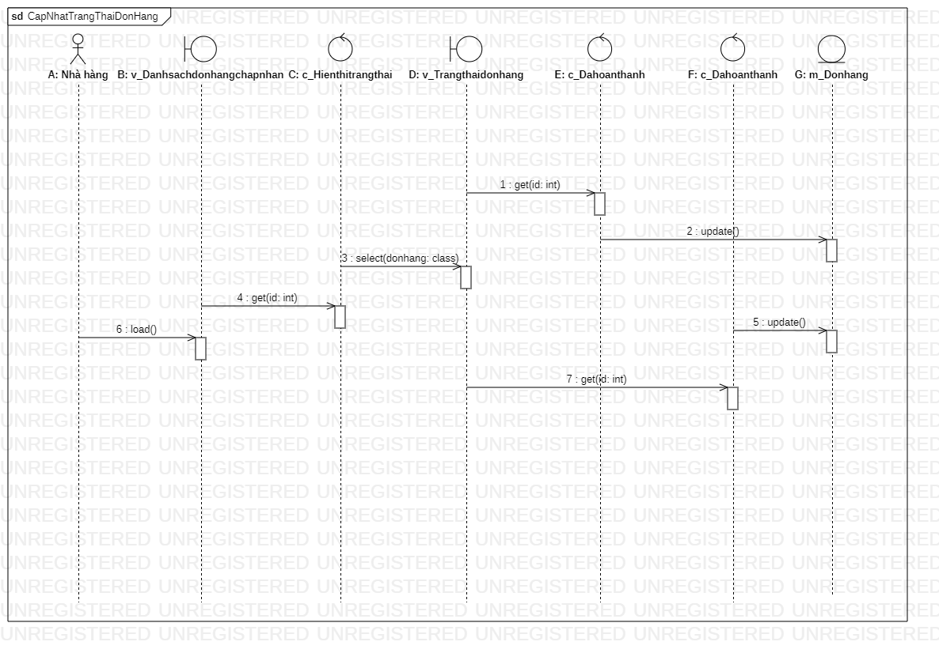

Hình 6.28: Sơ đồ SequenceDiagram Usecase Cập nhật trạng thái đơn hàng

* 1. Sơ đồ SequenceDiagram Usecase Đăng nhập – Nhà hàng
  2. Sơ đồ SequenceDiagram Usecase Cập nhật thông tin tài khoản nhà hàng



Hình 6.30: Sơ đồ SequenceDiagram Usecase Cập nhật thông tin tài khoản nhà hàng

1. Giao diện
   1. Giao diện quản lý tài khoản

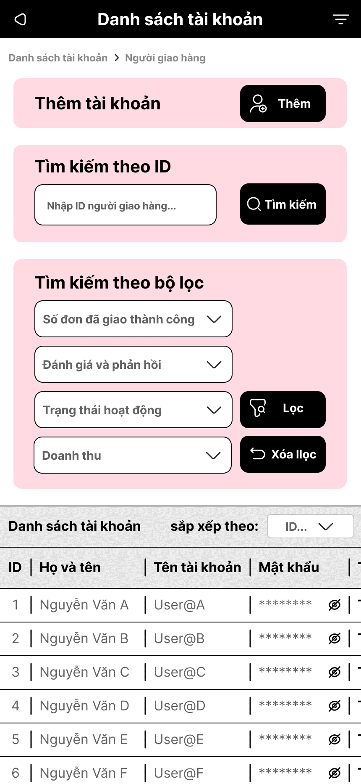

Hình 7.1: Giao diện quản lý tài khoản

* 1. Giao diện doanh thu

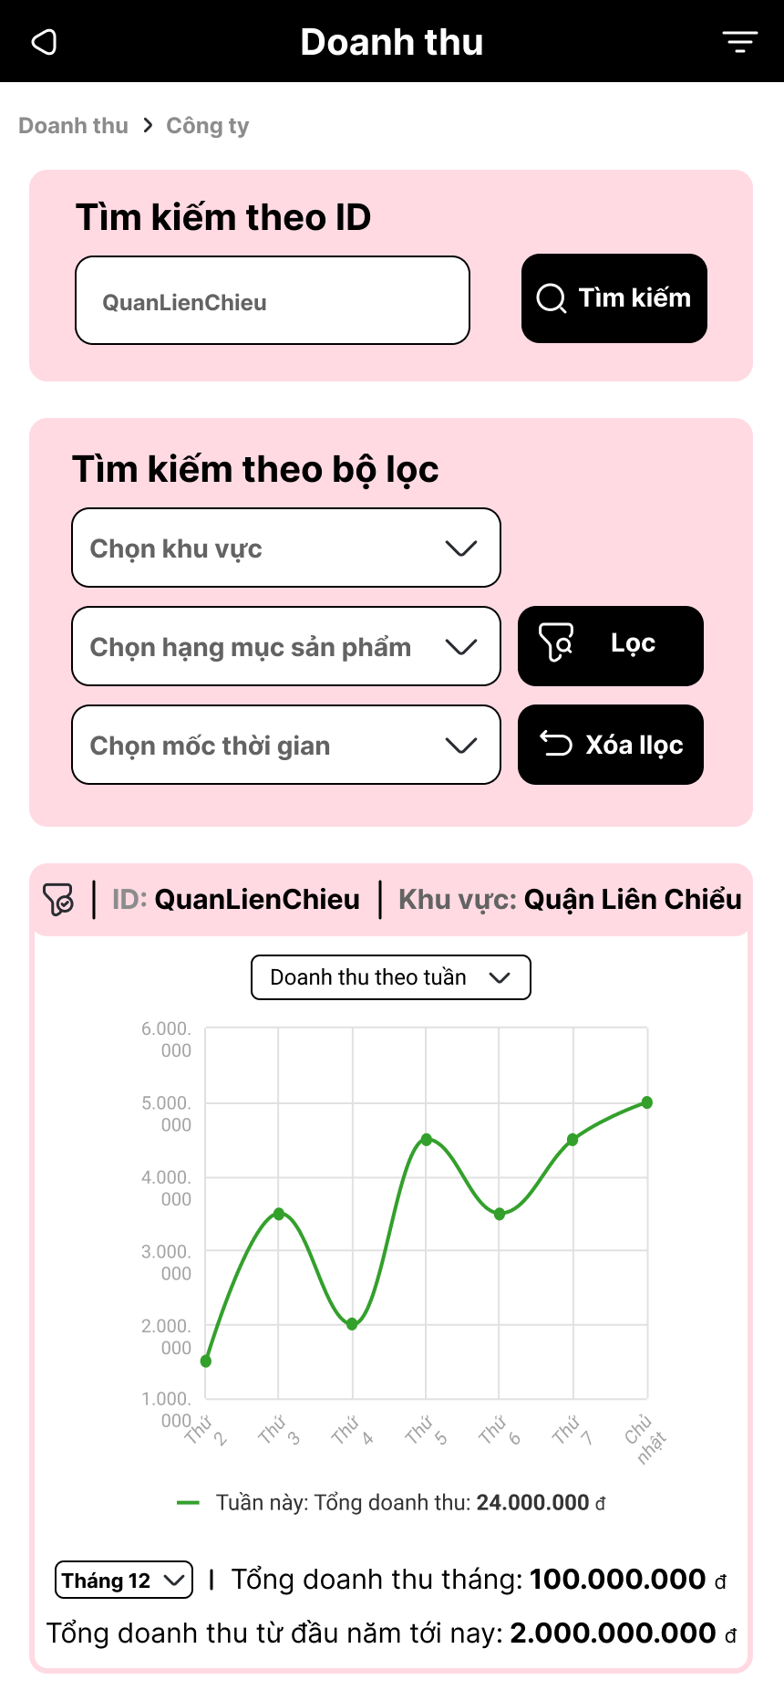

Hình 7.2: Giao diện doanh thu

* 1. Giao diện báo cáo thống kê doanh thu

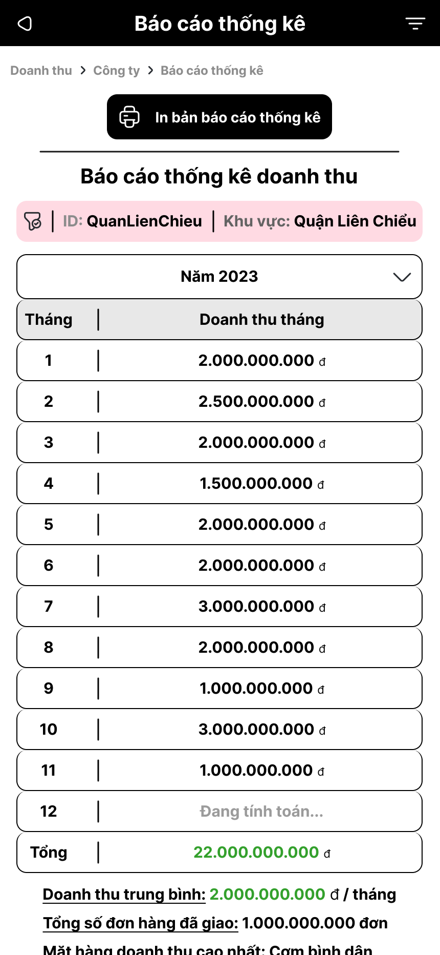

Hình 7.3: Giao diện báo cáo thống kê doanh thu

* 1. Giao diện Xem danh sách món ăn – Khách hàng

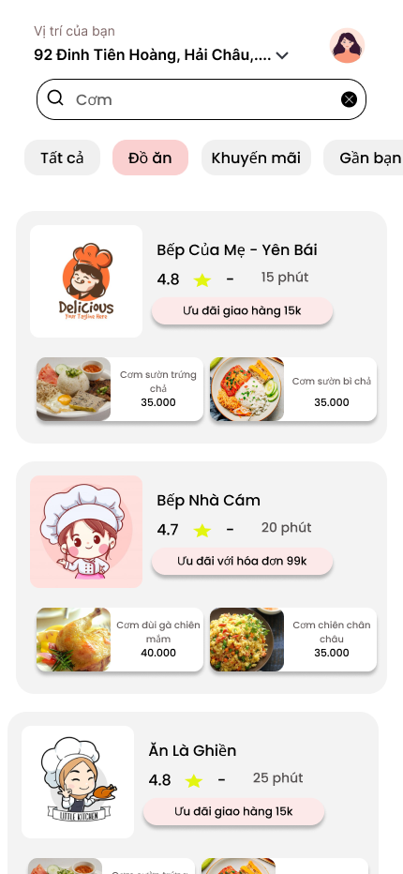

Hình 7.4: Giao diện Xem danh sách món ăn – Khách hàng

* 1. Giao diện Đặt hàng – Khách hàng

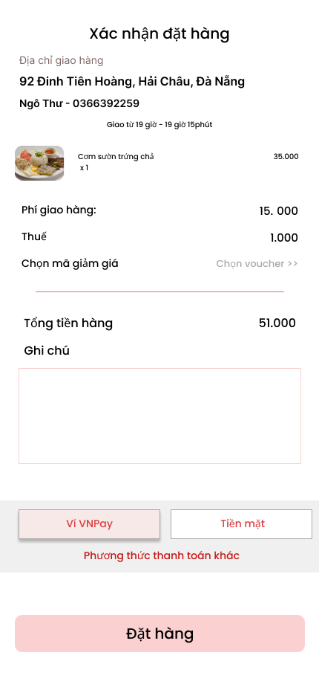

Hình 7.5: Giao diện Đặt hàng – Khách hàng

* 1. Giao diện Theo dõi đơn hàng – Khách hàng

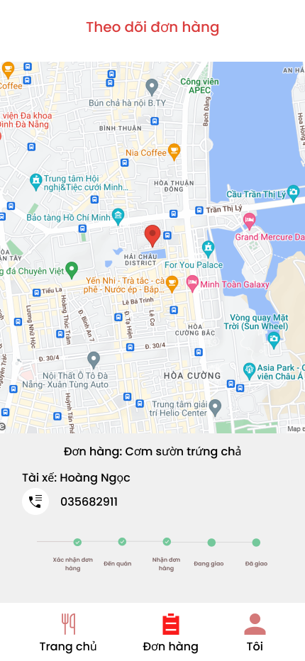

Hình 7.6: Giao diện Theo dõi đơn hàng – Khách hàng

* 1. Giao diện Giỏ hàng – Khách hàng

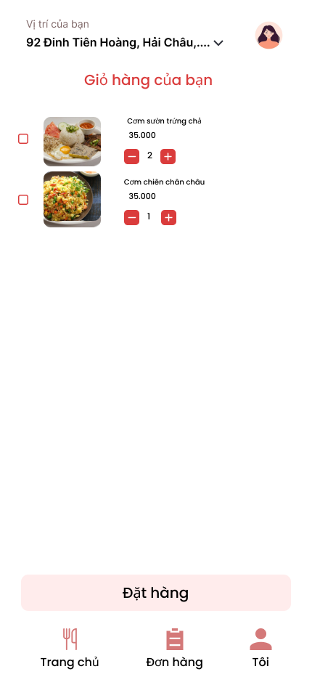

Hình 7.7: Giao diện Giỏ hàng – Khách hàng

* 1. Giao diện Xem danh sách món ăn – Nhà hàng

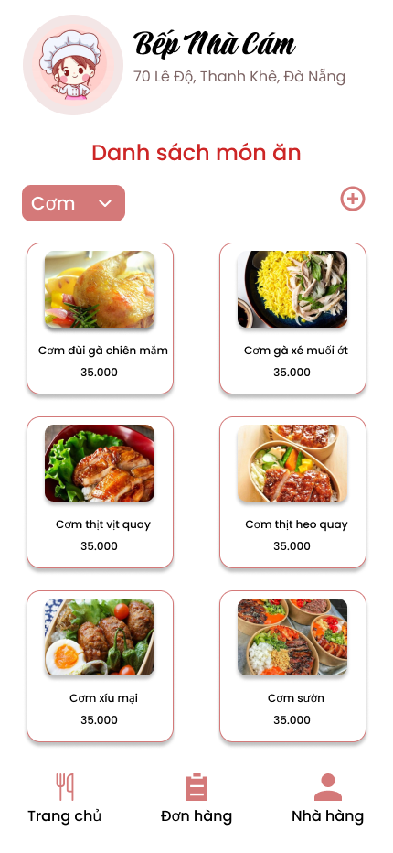

Hình 7.8: Giao diện Xem danh sách món ăn – Nhà hàng

* 1. Giao diện Thêm món ăn – Nhà hàng

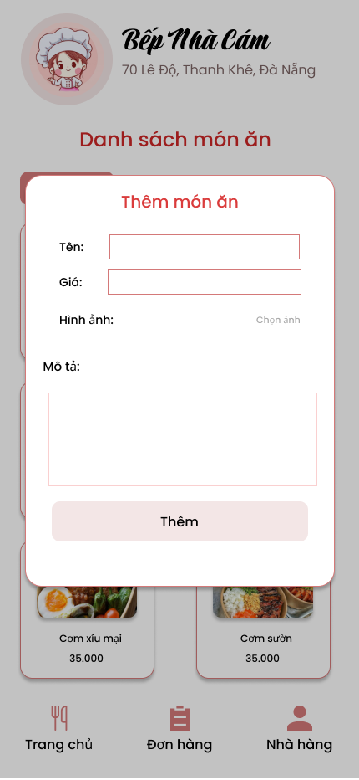

Hình 7.9: Giao diện Thêm món ăn – Nhà hàng

* 1. Giao diện Theo dõi đơn hàng – Nhà hàng

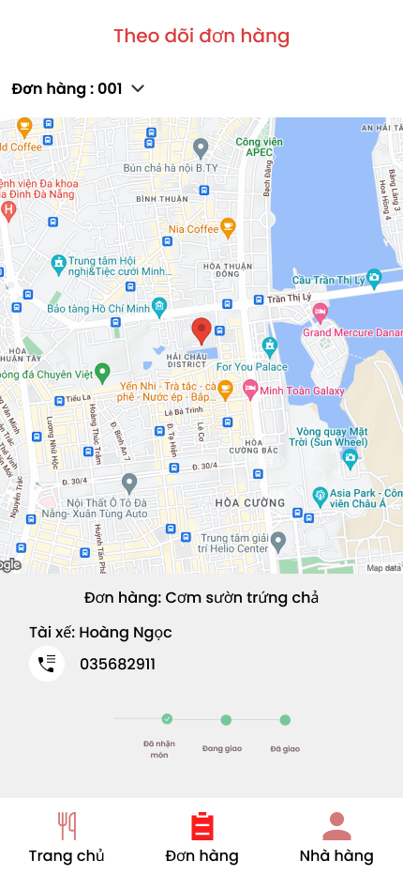

Hình 7.10: Giao diện Theo dõi đơn hàng – Nhà hàng

* 1. Giao diện Chỉnh sửa món ăn – Nhà hàng

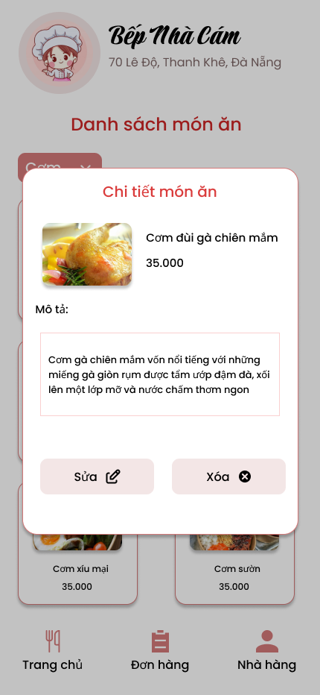

Hình 7.11: Giao diện Chỉnh sửa món ăn – Nhà hàng

* 1. Giao diện Chọn trạng thái hoạt động – Shipper

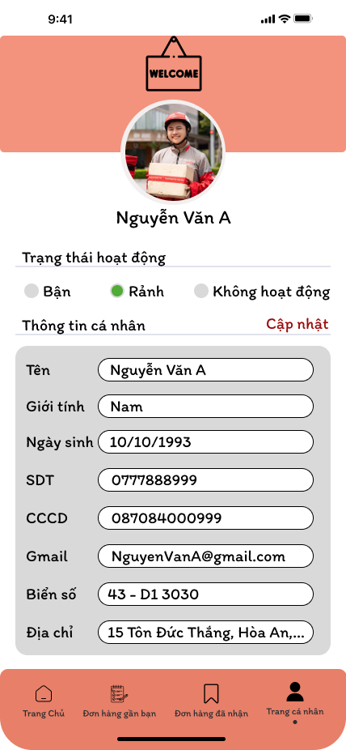

Hình 7.12: Giao diện Chọn trạng thái hoạt động – Shipper

* 1. Giao diện Nhận hoặc hủy đơn hàng – Shipper

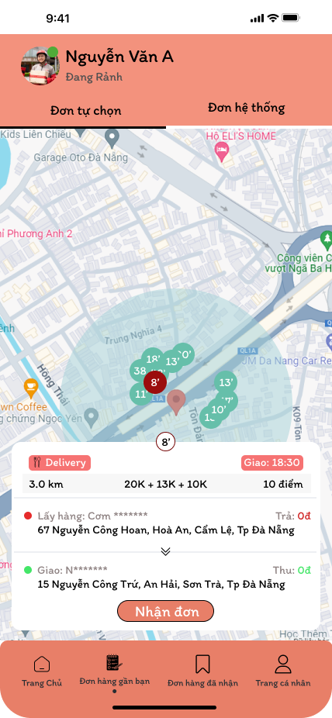

Hình 7.13: Giao diện Nhận hoặc hủy đơn hàng – Shipper

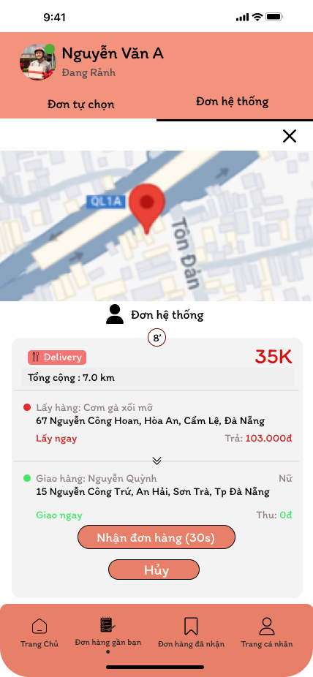

Hình 7.14: Giao diện Nhận hoặc hủy đơn hàng – Shipper

* 1. Giao diện Hoàn tất đơn hàng – Shipper

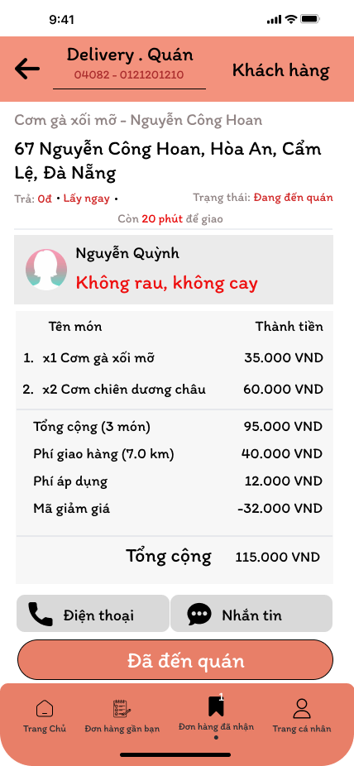

Hình 7.15: Giao diện Hoàn tất đơn hàng – Shipper

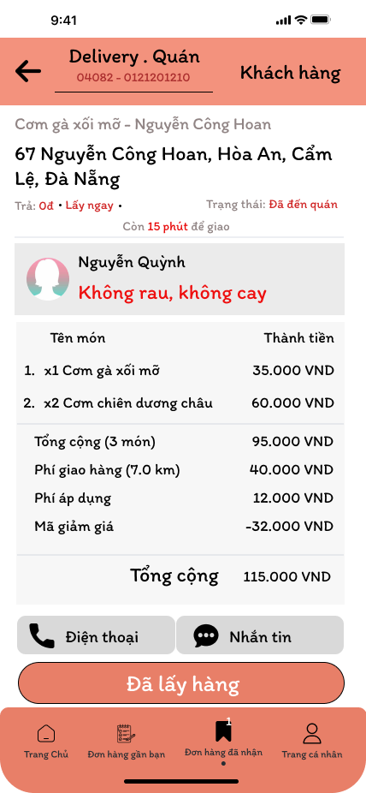

Hình 7.16: Giao diện Hoàn tất đơn hàng – Shipper

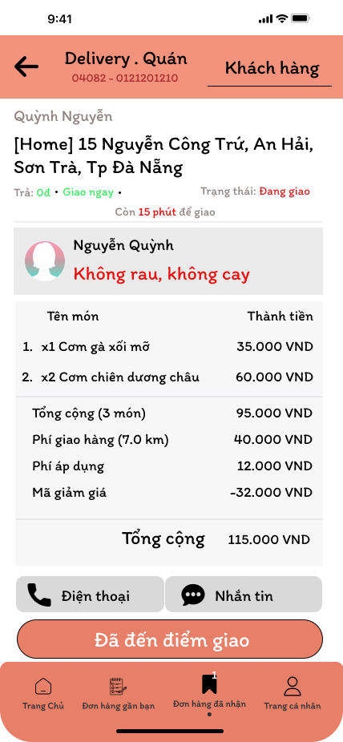

Hình 7.17: Giao diện Hoàn tất đơn hàng – Shipper

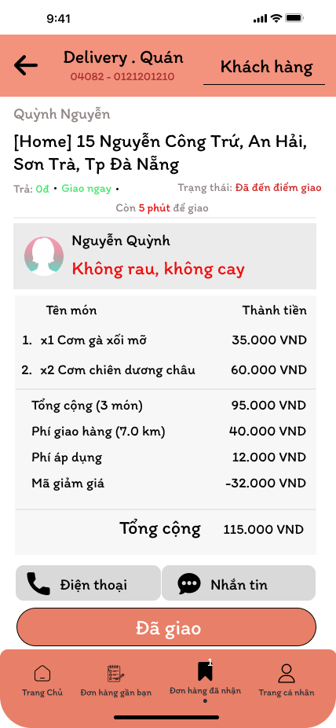

Hình 7.18: Giao diện Hoàn tất đơn hàng – Shipper

CHƯƠNG 3: THIẾT KẾ CƠ SỞ DỮ LIỆU

1. Bảng dữ liệu
2. Bảng Tên tỉnh thành phố

|  |  |  |  |  |
| --- | --- | --- | --- | --- |
| **STT** | **Tên trường** | **Mô tả** | **Kiểu dữ liệu** | **Ghi chú** |
| 1 | IDTinhThanhPho | Id Tỉnh Thành Phố | Varchar(10) | Khóa chính |
| 2 | TenTinhThanhPho | Tên Tỉnh Thành Phố | NVarchar(150) |  |

Bảng 30: Bảng Tên tỉnh thành phố

Code SQL tạo bảng Tên tỉnh thành phố

---Ten Tinh Thanh Pho

create table TenTinhThanhPho

(

IDTinhThanhPho varchar(10) primary key not null,

TenTinhThanhPho nvarchar(150) not null

)

* 1. Bảng Tên quận huyện

|  |  |  |  |  |
| --- | --- | --- | --- | --- |
| **STT** | **Tên trường** | **Mô tả** | **Kiểu dữ liệu** | **Ghi chú** |
| 1 | IDQuanHuyen | Id Quận Huyện | Varchar(10) | Khóa chính |
| 2 | TenQuanHuyen | Tên Quận Huyện | NVarchar(150) |  |
| 3 | IDTinhThanhPho | Id Tỉnh Thành Phố | Varchar(10) | Khóa phụ |

Bảng 31: Tên quận huyện

Code SQL tạo bảng Tên quận huyện

create table TenQuanHuyen

(

IDQuanHuyen varchar(10) primary key not null,

TenQuanHuyen nvarchar(150) not null,

IDTinhThanhPho varchar(10) not null foreign key references TenTinhThanhPho(IDTinhThanhPho)

on delete

cascade

on update

cascade

)

* 1. Bảng Tên phường xã

|  |  |  |  |  |
| --- | --- | --- | --- | --- |
| **STT** | **Tên trường** | **Mô tả** | **Kiểu dữ liệu** | **Ghi chú** |
| 1 | IDPhuongXa | ID Phường Xã | Varchar(10) | Khóa chính |
| 2 | TenPhuongXa | Tên Phường Xã | NVarchar(150) |  |
| 3 | IDQuanHuyen | Id Quận Huyện | Varchar(10) | Khóa phụ |

Bảng 32: Tên phường xã

Code SQL tạo bảng Tên phường xã

create table TenPhuongXa

(

IDPhuongXa varchar(10) primary key not null,

TenPhuongXa nvarchar(150) not null,

IDQuanHuyen varchar(10) not null foreign key references TenQuanHuyen(IDQuanHuyen)

on delete

cascade

on update

cascade

(

* 1. Bảng Chi tiết địa chỉ

|  |  |  |  |  |
| --- | --- | --- | --- | --- |
| **STT** | **Tên trường** | **Mô tả** | **Kiểu dữ liệu** | **Ghi chú** |
| 1 | IDChiTietDiaChi | ID Chi Tiết Địa Chỉ | Varchar(10) | Khóa chính |
| 2 | SoNha | Số Nhà | NVarchar(150) |  |
| 3 | IDPhuongXa | ID Phường Xã | Varchar(10) | Khóa phụ |

Bảng 33: Chi tiết địa chỉ

Code SQL tạo bảng Chi tiết địa chỉ

create table ChiTietDiaChi

(

IDChiTietDiaChi varchar(50) primary key not null,

SoNha nvarchar(150) not null,

IDPhuongXa varchar(10) not null foreign key references TenPhuongXa(IDPhuongXa)

on delete

cascade

on update

cascade

)

* 1. Bảng Vai trò

|  |  |  |  |  |
| --- | --- | --- | --- | --- |
| **STT** | **Tên trường** | **Mô tả** | **Kiểu dữ liệu** | **Ghi chú** |
| 1 | IDVaiTro | ID Vai Trò | Varchar(10) | Khóa chính |
| 2 | TenVaiTro | Tên Vai Trò | NVarchar(100) |  |
| 3 | MoTa | Mô Tả | NVarchar(max) |  |

Bảng 34: Vai trò

Code SQL tạo bảng Vai trò

create table VaiTro

(

IDVaiTro varchar(10) primary key not null,

TenVaiTro nvarchar(100) not null,

MoTa nvarchar(max)

)

* 1. Bảng Tài khoản người dùng

|  |  |  |  |  |
| --- | --- | --- | --- | --- |
| **STT** | **Tên trường** | **Mô tả** | **Kiểu dữ liệu** | **Ghi chú** |
| 1 | IDTaiKhoan | ID Tài Khoản | Varchar(50) | Khóa chính |
| 2 | TenDangNhap | Tên Đăng Nhập | Varchar(100) |  |
| 3 | MatKhau | Mật Khẩu | Varchar(150) |  |
| 4 | TrangThaiTaiKhoan | Trạng Thái Tài Khoản | Bit |  |
| 5 | IDVaiTro | ID Vai Trò | Varchar(10) | Khóa ngoại |

Bảng 35: Tài khoản người dùng

Code SQL tạo bảng Vai trò

create table TaiKhoanNguoiDung

(

IDTaiKhoan varchar(50) primary key not null,

TenDangNhap varchar(100) not null,

MatKhau varchar(150) not null,

----defaut 1 : Tai Khoan Dang Hoat Dong

TrangThaiTaiKhoan bit default 1,

IDVaiTro varchar(10) foreign key references VaiTro(IDVaiTro)

on delete

set null

on update

set null

)

* 1. Bảng Người dùng

|  |  |  |  |  |
| --- | --- | --- | --- | --- |
| **STT** | **Tên trường** | **Mô tả** | **Kiểu dữ liệu** | **Ghi chú** |
| 1 | IDNguoiDung | ID Người Dùng | Varchar(50) | Khóa chính |
| 2 | IDTaiKhoan | ID Tài Khoản | Varchar(50) | Khóa ngoại |
| 3 | Ten | Tên | Varchar(175) |  |
| 4 | GioiTinh | Giới Tính | Char(1) |  |
| 5 | NgaySinh | Ngày Sinh | Date |  |
| 6 | SoDienThoai | Số Điện Thoại | Số Điện Thoại |  |
| 7 | Email | Email | Varchar(150) |  |
| 8 | IDChiTietDiaChi | ID Chi Tiết Địa Chỉ | Varchar(10) | Khóa ngoại |

Bảng 36: Thông tin

Code SQL tạo bảng Thông Tin

create table NguoiDung

(

IDNguoiDung varchar(50) primary key not null,

IDTaiKhoan varchar(50) not null foreign key references TaiKhoan(IDTaiKhoan),

Ten nvarchar(175) not null,

NgaySinh date check(datediff (year, NgaySinh,getdate()) - iif(month(getDate())<month(NgaySinh),1,

iif(month(getDate())=month(NgaySinh),

iif(day(getdate()) < day(NgaySinh) , 1, 0),0))>=18),

GioiTinh char(1) default 'A' check (GioiTinh in ('A','U','L')),

Email varchar(150) not null default 'giaodoanemaildefault@nhom7.ute',

SoDienThoai varchar(20) not null,

IDChiTietDiaChi varchar(50) foreign key references ChiTietDiaChi(IDChiTietDiaChi)

on delete

set null

on update

set null

)

* 1. Bảng Công ty vận chuyển

|  |  |  |  |  |
| --- | --- | --- | --- | --- |
| **STT** | **Tên trường** | **Mô tả** | **Kiểu dữ liệu** | **Ghi chú** |
| 1 | IDCongTyVanChuyen | ID Công Ty Vận Chuyển | Char(5) | Khóa chính |
| 2 | IDTaiKhoan | ID Tài Khoan | Varchar(50) | Khóa ngoại |
| 3 | Ten | Tên | Varchar(175) |  |
| 4 | Email | Email | Varchar(150) |  |
| 5 | SoDienThoai | Số Điện Thoại | Varchar(20) |  |
| 6 | IDChiTietDiaChi | ID Chi Tiết Địa Chỉ | Varchar(50) | Khóa ngoại |

Bảng 37: Công ty vận chuyển

Code SQL tạo bảng Công ty vận chuyển

create table CongTyVanChuyen

(

IDCongTyVanChuyen char(5) not null primary key,

IDTaiKhoan varchar(50) not null foreign key references TaiKhoan(IDTaiKhoan),

Ten nvarchar(175) not null,

Email varchar(150) not null default 'giaodoanemaildefault@nhom7.ute',

SoDienThoai varchar(20) not null,

IDChiTietDiaChi varchar(50) foreign key references ChiTietDiaChi(IDChiTietDiaChi)

on delete

set null

on update

set null,

Web varchar(150) not null

)

* 1. Bảng Shipper

|  |  |  |  |  |
| --- | --- | --- | --- | --- |
| **STT** | **Tên trường** | **Mô tả** | **Kiểu dữ liệu** | **Ghi chú** |
| 1 | IDShipper | ID Shipper | Varchar(50) | Khóa chính |
| 2 | IDTaiKhoan | Tài Khoản Shipper | Varchar(50) | Khóa ngoại |
| 3 | IDCongTyVanChuyen | ID Công Ty Vân Chuyển | Char(5) | Khóa ngoại |
| 4 | Ten | Tên | Nvarchar(175) | Khóa ngoại |
| 5 | NgaySinh | Ngày Sinh | Date |  |
| 6 | GioiTinh | Giới Tính | Char(1) |  |
| 7 | Email | Email | Varchar(150) |  |
| 8 | SoDienThoai | Số Điện Thoại | Varchar(20) |  |
| 9 | IDChiTietDiaChi | ID Chi Tiết Địa Chỉ | Varchar(50) | Khóa ngoại |
| 10 | TrangThai | Trạng Thái Hoạt Động | Nvarchar(20) |  |

Bảng 38: Shipper

Code SQL tạo bảng Shipper

create table Shipper

(

IDShipper varchar(50) primary key not null,

IDTaiKhoan varchar(50) not null foreign key references TaiKhoan(IDTaiKhoan),

IDCongTyVanChuyen char(5) foreign key references CongTyVanChuyen(IDCongTyVanChuyen)

on delete

set null

on update

cascade,

Ten nvarchar(175) not null,

NgaySinh date check(datediff (year, NgaySinh,getdate()) - iif(month(getDate())<month(NgaySinh),1,

iif(month(getDate())=month(NgaySinh),

iif(day(getdate()) < day(NgaySinh) , 1, 0),0))>=18),

GioiTinh char(1) default 'A' check (GioiTinh in ('A','U','L')),

Email varchar(150) not null default 'giaodoanemaildefault@nhom7.ute',

SoDienThoai varchar(20) not null,

IDChiTietDiaChi varchar(50) foreign key references ChiTietDiaChi(IDChiTietDiaChi),

TrangThai nvarchar(20) not null check (TrangThai in (N'Bận',N'Rảnh',N'Không hoạt động'))

)

* 1. Bảng Nhà hàng

|  |  |  |  |  |
| --- | --- | --- | --- | --- |
| **STT** | **Tên trường** | **Mô tả** | **Kiểu dữ liệu** | **Ghi chú** |
| 1 | IDNhaHang | ID Nhà Hàng | Varchar(5) | Khóa chính |
| 2 | IDTaiKhoan | ID Tài Khoản | Varchar(50) | Khóa ngoại |
| 3 | TrangThai | Trạng Thái Hoạt Động | Nvarchar(150) |  |
| 4 | Ten | Tên | Nvarchar(175) |  |
| 5 | Email | Email | Varchar(150) |  |
| 6 | SoDienThoai | Số Điện Thoại | Varchar(20) |  |
| 7 | ThoiGianMoCua | Thời Gian Mở Cửa | Time |  |
| 8 | IDChiTietDiaChi | ID Chi Tiết Địa Chỉ | Varchar(50) | Khóa ngoại |
| 9 | Web | Địa Chỉ Web | Varchar(150) |  |

Bảng 39: Nhà hàng

Code SQL tạo bảng Nhà hàng

create table NhaHang

(

IDNhaHang varchar(5) primary key not null,

IDTaiKhoan varchar(50) not null foreign key references TaiKhoan(IDTaiKhoan),

TrangThai nvarchar(150) not null check (TrangThai in (N'Đang chuẩn bị đơn hàng',N'Hoàn tất đơn hàng')),

Ten nvarchar(175) not null,

Email varchar(150) not null default 'giaodoanemaildefault@nhom7.ute',

SoDienThoai varchar(20) not null,

ThoiGianMoCua time,

IDChiTietDiaChi varchar(50) foreign key references ChiTietDiaChi(IDChiTietDiaChi)

on delete

set null

on update

set null,

Web varchar(150) not null

)

* 1. Bảng Size

|  |  |  |  |  |
| --- | --- | --- | --- | --- |
| **STT** | **Tên trường** | **Mô tả** | **Kiểu dữ liệu** | **Ghi chú** |
| 1 | IDSize | ID Size | Varchar(5) | Khóa chính |
| 2 | TenSize | Tên Size | NVarchar(50) |  |

Bảng 40: Size

Code SQL tạo bảng Nhà hàng

create table Size

(

IDSize varchar(5) primary key not null,

TenSize nvarchar(50) not null,

constraint CK_Size_TTHD

check (TenSize in (N'Size S',N'Size M', N'Size L', N'Size Lớn', N'Size Bé', N'Size Vừa'))

)

* 1. Bảng Đồ ăn

|  |  |  |  |  |
| --- | --- | --- | --- | --- |
| **STT** | **Tên trường** | **Mô tả** | **Kiểu dữ liệu** | **Ghi chú** |
| 1 | IDDoAn | ID Đồ Ăn | Varchar(50) | Khóa chính |
| 2 | TenDoAn | Tên Đồ Ăn | NVarchar(100) |  |
| 3 | MoTa | Mô Tả | NVarchar(max) |  |
| 4 | Gia | Giá | Money |  |
| 5 | TrangThaiTonTai | Trạng Thái Tồn Tại | Bit |  |
| 6 | IDSize | ID Size | Varchar(5) | Khóa ngoại |
| 7 | IDNhaHang | ID Nhà Hàng | Varchar(5) | Khóa ngoại |

Bảng 41: Đồ ăn

Code SQL tạo bảng Đồ ăn

create table DoAn

(

IDDoAn varchar(50) primary key not null,

TenDoAn nvarchar(100) not null,

MoTa nvarchar(max),

Gia money not null check (Gia >= 0),

---- default 1: Mon An Con Duoc Phuc Vu

TrangThaiTonTai bit not null default 1,

IDSize varchar(5) not null foreign key references Size(IDSize),

IDNhaHang varchar(5) foreign key references NhaHang(IDNhaHang)

on delete

set null

on update

cascade

)

* 1. Bảng Hình ảnh

|  |  |  |  |  |
| --- | --- | --- | --- | --- |
| **STT** | **Tên trường** | **Mô tả** | **Kiểu dữ liệu** | **Ghi chú** |
| 1 | IDHinhAnh | ID Hình Ảnh | Char(10) | Khóa chính |
| 2 | TenHinhAnh | Tên Hình Ảnh | Varchar(70) |  |
| 3 | IDDoAn | ID Đồ Ăn | Varchar(50) | Khóa ngoại |

Bảng 42: Hình ảnh

Code SQL tạo bảng Hình ảnh

create table HinhAnh

(

IDHinhAnh char(10) primary key not null,

HinhAnh varchar(70) not null,

IDDoAn varchar(50) not null foreign key references DoAn(IDDoAn)

on delete

cascade

on update

cascade

)

* 1. Bảng Giỏ hàng

|  |  |  |  |  |
| --- | --- | --- | --- | --- |
| **STT** | **Tên trường** | **Mô tả** | **Kiểu dữ liệu** | **Ghi chú** |
| 1 | IDGioHang | ID Giỏ Hàng | Varchar(50) | Khóa chính |
| 2 | IDNguoiDung | ID Người Dùng | Varchar(50) | Khóa ngoại |

Bảng 43: Giỏ hàng

Code SQL tạo bảng Giỏ hàng

create table GioHang

(

IDGioHang varchar(50) primary key not null,

IDNguoiDung varchar(50) foreign key references TaiKhoanNguoiDung(IDNguoiDung))

* 1. Bảng Chi tiết giỏ hàng

|  |  |  |  |  |
| --- | --- | --- | --- | --- |
| **STT** | **Tên trường** | **Mô tả** | **Kiểu dữ liệu** | **Ghi chú** |
| 1 | ID | ID | Varchar(50) | Khóa chính |
| 2 | SoLuong | Số Lượng | Int |  |
| 3 | IDGioHang | ID Giỏ Hàng | Varchar(50) | Khóa ngoại |
| 4 | IDDoAn | ID Đồ Ăn | Varchar(50) | Khóa ngoại |

Bảng 44: Chi tiết giỏ hàng

Code SQL tạo bảng Chi tiết giỏ hàng

create table ChiTietGioHang

(

ID varchar(50) primary key not null,

IDDoAn varchar(50) foreign key references DoAn(IDDoAn)

on delete

set null

on update

cascade,

IDGioHang varchar(50) not null foreign key references GioHang(IDGioHang)

on delete

cascade

on update

cascade,

SoLuong int not null check(SoLuong >= 0))

* 1. Bảng Thanh toán

|  |  |  |  |  |
| --- | --- | --- | --- | --- |
| **STT** | **Tên trường** | **Mô tả** | **Kiểu dữ liệu** | **Ghi chú** |
| 1 | IDThanhToan | ID Thanh Toán | Varchar(5) | Khóa chính |
| 2 | TenThanhToan | Tên Thanh Toán | NVarchar(50) |  |

Bảng 47: Thanh toán

Code SQL tạo bảng Thanh toán

create table ThanhToan

(

IDThanhToan char(5) primary key not null,

TenThanhToan nvarchar(50) not null

)

* 1. Bảng Đơn đặt hàng hóa đơn

|  |  |  |  |  |
| --- | --- | --- | --- | --- |
| **STT** | **Tên trường** | **Mô tả** | **Kiểu dữ liệu** | **Ghi chú** |
| 1 | IDDonDatHang_HoaDon | ID Đơn Hàng Hóa Đơn | Varchar(50) | Khóa chính |
| 2 | NgayTaoDon | Ngày Tạo Đơn | Date |  |
| 3 | NgayThanhToan | Ngày Thanh Toán | Date |  |
| 4 | IDNguoiDung | ID Người Dùng | Varchar(50) | Khóa ngoại |
| 5 | IDShipper | ID Shipper | Varchar(50) | Khóa ngoại |
| 6 | NgayGiaoHang | Ngày Giao Hàng | Date |  |
| 7 | IDThanhToan | ID Thanh Toán | Char(5) | Khóa ngoại |
| 8 | TrangThaiHoaDon | Trạng Thái Hóa Đơn | Nvarchar(20) |  |
| 9 | PhiShip | Phí Ship | Money |  |

Bảng 45: Đơn hàng

Code SQL tạo bảng Đơn hàng hóa đơn

create table DonDatHang_HoaDon

(

IDDonDatHang_HoaDon varchar(50) primary key not null,

NgayTaoDon date not null check (NgayTaoDon <= cast(getdate() as date)),

NgayThanhToan date,

IDNguoiDung varchar(50) not null foreign key references NguoiDung(IDNguoiDung),

IDShipper varchar(50) not null foreign key references Shipper(IDShipper),

NgayGiaoHang date,

constraint CK_HD_KTNGHNTT

check (NgayGiaoHang >= NgayThanhToan),

IDThanhThoan char(5) foreign key references ThanhToan(IDThanhToan)

on delete

set null

on update

cascade,

TrangThaiDonHang nvarchar(20) check (trangThaiDonHang in (N'Đã xác nhận đơn hàng',N'Đến quán',N'Nhận đơn hàng',N'Đang giao hàng',N'Đã giao hàng')),

PhiShip money not null check(PhiShip >= 0)

)

* 1. Bảng Chi tiết đơn hàng

|  |  |  |  |  |
| --- | --- | --- | --- | --- |
| **STT** | **Tên trường** | **Mô tả** | **Kiểu dữ liệu** | **Ghi chú** |
| 1 | IDDonDatHang_HoaDon | ID Đơn Đặt Hàng Hóa Đơn | Varchar(50) | Khóa tổ hợp |
| 2 | IDDoAn | ID Đồ Ăn | Varchar(50) | Khóa tổ hợp |
| 3 | SoLuong | Số Lượng | Int |  |

Bảng 46: Chi tiết đơn hàng

Code SQL tạo bảng Chi tiết đơn hàng

create table ChiTietDonHang

(

IDDonHang varchar(50) not null foreign key references DonHang(IDDonHang)

on delete

no action

on update

cascade,

IDDoAn varchar(50) foreign key references DoAn(IDDoAn) not null,

SoLuong int not null check (SoLuong >= 0),

primary key(IDDonHang,IDDoAn)

)

* 1. Bảng Ngân hàng

|  |  |  |  |  |
| --- | --- | --- | --- | --- |
| **STT** | **Tên trường** | **Mô tả** | **Kiểu dữ liệu** | **Ghi chú** |
| 1 | IDNganHang | ID Ngân Hàng | Narchar(5) | Khóa chính |
| 2 | TenNganHang | Tên Ngân Hàng | Varchar(50) |  |

Bảng 49: Ngân hàng

Code SQL tạo bảng Ngân hàng

---Ngan Hang

create table NganHang

(

IDNganHang char(5) not null primary key,

TenNganHang varchar(50) not null

)

* 1. Bảng Người dùng ngân hàng

|  |  |  |  |  |
| --- | --- | --- | --- | --- |
| **STT** | **Tên trường** | **Mô tả** | **Kiểu dữ liệu** | **Ghi chú** |
| 1 | IDNguoiDung | ID Người Dùng | Varchar(50) | Khóa tổ hợp |
| 2 | IDNganHang | ID Ngân Hàng | Narchar(5) | Khóa tổ hợp |

Bảng 50: Người dùng ngân hàng

Code SQL tạo bảng Người dùng ngân hàng

create table NguoiDungNganHang

(

IDNguoiDung varchar(50) not null foreign key references TaiKhoanNguoiDung(IDNguoiDung),

IDNganhang char(5) not null foreign key references NganHang(IDNganHang)

on delete

cascade

on update

cascade,

primary key(IDNguoiDung,IDNganhang)

)

1. Sơ đồ quan hệ



Hình 2.1: Sơ đồ quan hệ

1. Trigger
2. Trigger Kiểm tra Email trước khi thêm vào bảng Người dùng
3. Mã nguồn

create trigger after_insert_NguoiDung

on NguoiDung

after insert

as

begin

begin try

set nocount on

declare @InvalidEmail varchar(150)

declare @ID varchar(50)

select top 1 @InvalidEmail = Email , @ID = IDNguoiDung

from inserted

where dbo.IsValidEmail(Email) = 0

if @InvalidEmail is not null

begin

delete from NguoiDung

where NguoiDung.IDNguoiDung = @ID

print 'Erro email: ' + @InvalidEmail;

end

end try

begin catch

print 'Insert'

end catch

end;

go

1. Trigger Kiểm tra Email trước khi thêm vào bảng Nhà hàng
2. Mã nguồn

create trigger after_insert_NhaHang

on NhaHang

after insert

as

begin

begin try

set nocount on

declare @InvalidEmail varchar(150)

declare @ID varchar(50)

select top 1 @InvalidEmail = Email , @ID = IDNhaHang

from inserted

where dbo.IsValidEmail(Email) = 0

if @InvalidEmail is not null

begin

delete from NhaHang

where NhaHang.IDNhaHang = @ID

print 'Erro email: ' + @InvalidEmail;

end

end try

begin catch

print 'Insert'

end catch

end;

go

1. Trigger Kiểm tra Email trước khi thêm vào bảng Shipper
2. Mã nguồn

create trigger after_insert_Shipper

on Shipper

after insert

as

begin

begin try

set nocount on

declare @InvalidEmail varchar(150)

declare @ID varchar(50)

select top 1 @InvalidEmail = Email , @ID = IDShipper

from inserted

where dbo.IsValidEmail(Email) = 0

if @InvalidEmail is not null

begin

delete from Shipper

where Shipper.IDShipper = @ID

print 'Erro email: ' + @InvalidEmail;

end

end try

begin catch

print 'Insert'

end catch

end;

go

1. Trigger Kiểm tra Email trước khi thêm vào bảng Công ty vận chuyển
2. Mã nguồn

create trigger after_insert_Congtyvanchuyen

on CongTyVanChuyen

after insert

as

begin

begin try

set nocount on

declare @InvalidEmail varchar(150)

declare @ID varchar(50)

select top 1 @InvalidEmail = Email , @ID = IDCongTyVanChuyen

from inserted

where dbo.IsValidEmail(Email) = 0

if @InvalidEmail is not null

begin

delete from CongTyVanChuyen

where CongTyVanChuyen.IDCongTyVanChuyen = @ID

print 'Erro email: ' + @InvalidEmail;

end

end try

begin catch

print 'Insert'

end catch

end;

1. Trigger Kiểm tra mật khẩu trước khi thêm vào bảng Tài khoản
2. Mã nguồn

create trigger after_insert_TaiKhoan

on TaiKhoan

after insert

as

begin

begin try

set nocount on

declare @InvalidPassword varchar(150)

declare @ID varchar(50)

select top 1 @InvalidPassword = MatKhau , @ID = IDTaiKhoan

from inserted

where dbo.IsValidPassWord(MatKhau) = 0

if @InvalidPassword is not null

begin

delete from TaiKhoan

where TaiKhoan.IDTaiKhoan = @ID

print 'Erro Password: ' + @InvalidPassword;

end

end try

begin catch

print 'Insert'

end catch

end;

1. Trigger Kiểm tra điều kiện và cập nhật trạng thái của Shipper - Nếu nhập 1 dòng
2. Mã nguồn

create trigger Tg_UpdateShipper_1D

on DonDatHang_HoaDon

after insert

as

begin

set nocount on;

declare @IDDonDatHang_HoaDon varchar(50),

@TrangThaiDonHang nvarchar(20),

@IDShipper varchar(50);

select @IDDonDatHang_HoaDon = IDDonDatHang_HoaDon,

@TrangThaiDonHang = TrangThaiDonHang,

@IDShipper = IDShipper

from inserted;

if @TrangThaiDonHang = N'Đã xác nhận đơn hàng'

begin

update Shipper

set TrangThai = case

when TrangThai = N'Không hoạt động' or TrangThai = N'Rảnh' then N'Bận'

else TrangThai

end

where IDShipper = @IDShipper;

end

else if @TrangThaiDonHang = N'Đã giao hàng'

begin

update Shipper

set TrangThai = N'Rảnh'

where IDShipper = @IDShipper;

end

end;

1. Trigger Kiểm tra điều kiện và cập nhật trạng thái của Shipper - Nếu nhập nhiều dòng
2. Mã nguồn

create trigger Trg_Shipper_Update_ND

on DonDatHang_HoaDon

after insert

as

begin

set nocount on;

declare @IDShipper varchar(50), @TrangThaiDonHang nvarchar(50);

create table #TempInserted

(

IDShipper varchar(50),

TrangThaiDonHang nvarchar(50)

);

insert into #TempInserted (IDShipper, TrangThaiDonHang)

select IDShipper, TrangThaiDonHang

from inserted;

declare cur cursor for

select IDShipper, TrangThaiDonHang

from #TempInserted;

open cur;

fetch next from cur into @IDShipper, @TrangThaiDonHang;

while @@FETCH_STATUS = 0

begin

if @TrangThaiDonHang = N'Đã xác nhận đơn hàng'

begin

update Shipper

set TrangThai = N'Bận'

where IDShipper = @IDShipper;

end

else if @TrangThaiDonHang = N'Đã giao hàng'

begin

update Shipper

set TrangThai = N'Rảnh'

where IDShipper = @IDShipper;

end

fetch next from cur into @IDShipper, @TrangThaiDonHang;

end

close cur;

deallocate cur;

drop table #TempInserted;

end;

1. Function
   1. Function Kiểm tra Email
2. Mã nguồn

create function IsValidEmail (@Email nvarchar(150))

returns bit

as

begin

declare @IsValid bit = 0

if @Email like '%_@__%.%'

and patindex('%[^a-zA-Z0-9.@_]%', @Email) = 0

and charindex('..', @Email) = 0

and charindex('.@', @Email) = 0

and charindex('@.', @Email) = 0

and len(@Email) <= 150

begin

set @IsValid = 1

end

return @IsValid

end;

* 1. Function Kiểm tra Mật khẩu

1. Mã nguồn

create function IsValidPassWord (@MatKhau varchar(150))

returns bit

as

begin

declare @KetQua bit = 1;

if len(@MatKhau) < 8

set @KetQua = 0;

if @KetQua = 1 and patindex('%[A-Z]%', @MatKhau) = 0

set @KetQua = 0;

if @KetQua = 1 and patindex('%[a-z]%', @MatKhau) = 0

set @KetQua = 0;

if @KetQua = 1 and patindex('%[0-9]%', @MatKhau) = 0

set @KetQua = 0;

IF @KetQua = 1 and patindex('%[^a-zA-Z0-9]%', @MatKhau) > 0

SET @KetQua = 0;

return @KetQua;

end;

* 1. Function Tổng tiền cho mỗi đơn hàng khi biết mã đơn hàng (tham số vào là mã đơn hàng)

1. Mã nguồn

CREATE FUNCTION fn_TongTienDH

(

@madh char(50)

)

RETURNS money

BEGIN

RETURN (

SELECT SUM(ctdh.SoLuong*DA.Gia + ddhhd.PhiShip)

FROM DonDatHang_HoaDon AS ddhhd

JOIN ChiTietDonDatHang AS ctdh ON ddhhd.IDDonDatHang_HoaDon = ctdh.IDDonDatHang_HoaDon

JOIN DoAn AS DA ON DA.IDDoAn=ctdh.IDDoAn

WHERE ctdh.IDDonDatHang_HoaDon = @madh

)

END

1. Kết quả

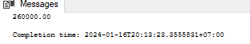

Hình 4.1.1: Kết quả Lấy ra Tổng tiền cho mỗi đơn hàng( Tham số vào là mã đơn hàng)

* 1. Function Tính tổng tiền Shipper nhận được khi Khách hàng thanh toán bằng chuyển khoản (theo thời gian)

1. Mã nguồn

create function dbo.TongTienTheoTG_CK

(

@TuNgay date,

@DenNgay date,

@IDShipper varchar(50)

)

returns @Result table

(

IDDonDatHang_HoaDon nvarchar(10),

TienShip decimal(18, 2),

TongTienNhan decimal(18, 2)

)

as

begin

-- Lưu kết quả vào bảng tạm

insert into @Result (IDDonDatHang_HoaDon, TienShip, TongTienNhan)

select

DonDatHang_HoaDon.IDDonDatHang_HoaDon,

DonDatHang_HoaDon.PhiShip as TienShip,

sum(ChiTietDonDatHang.SoLuong * DoAn.Gia) + DonDatHang_HoaDon.PhiShip as TongTienNhan

from

NguoiDung

join DonDatHang_HoaDon on NguoiDung.IDNguoiDung = DonDatHang_HoaDon.IDNguoiDung

join ChiTietDonDatHang on DonDatHang_HoaDon.IDDonDatHang_HoaDon = ChiTietDonDatHang.IDDonDatHang_HoaDon

join DoAn on ChiTietDonDatHang.IDDoAn = DoAn.IDDoAn

where

DonDatHang_HoaDon.IDShipper = @IDShipper

and DonDatHang_HoaDon.NgayGiaoHang between @TuNgay and @DenNgay

and (DonDatHang_HoaDon.IDThanhThoan = 'TT002' or DonDatHang_HoaDon.IDThanhThoan = 'TT003')

and DonDatHang_HoaDon.TrangThaiDonHang = N'Đã giao hàng'

group by

DonDatHang_HoaDon.IDDonDatHang_HoaDon,

DonDatHang_HoaDon.PhiShip;

-- Tính tổng giá trị và thêm dòng tổng vào cuối cùng

insert into @Result (IDDonDatHang_HoaDon, TienShip, TongTienNhan)

select N'Tong Tien:', sum(TienShip), sum(TongTienNhan)

from @Result;

return;

end;

1. Kết quả

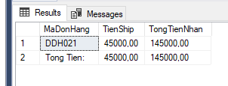

Hình 4.1.2: Kết quả Lấy ra tổng tiền Shipper nhận được khi Khách hàng thanh toán bằng chuyển khoản (theo thời gian)

* 1. Function Tính tổng tiền Shipper nhận được khi Khách hàng thanh toán bằng chuyển khoản (theo ngày)

1. Mã nguồn

create function dbo.TongTienTheoNgay_CK

(

@NgayGiaoHang date,

@IDShipper varchar(50)

)

returns @Result table

(

IDDonDatHang_HoaDon nvarchar(10),

TienShip decimal(18, 2),

TongTienNhan decimal(18, 2)

)

as

begin

-- Lưu kết quả vào bảng tạm

insert into @Result (IDDonDatHang_HoaDon, TienShip, TongTienNhan)

select

DonDatHang_HoaDon.IDDonDatHang_HoaDon,

DonDatHang_HoaDon.PhiShip as TienShip,

sum(ChiTietDonDatHang.SoLuong * DoAn.Gia) + DonDatHang_HoaDon.PhiShip as TongTienNhan

from

NguoiDung

join DonDatHang_HoaDon on NguoiDung.IDNguoiDung = DonDatHang_HoaDon.IDNguoiDung

join ChiTietDonDatHang on DonDatHang_HoaDon.IDDonDatHang_HoaDon = ChiTietDonDatHang.IDDonDatHang_HoaDon

join DoAn on ChiTietDonDatHang.IDDoAn = DoAn.IDDoAn

where

DonDatHang_HoaDon.IDShipper = @IDShipper

and DonDatHang_HoaDon.NgayGiaoHang = @NgayGiaoHang

and (DonDatHang_HoaDon.IDThanhThoan = 'TT002' or DonDatHang_HoaDon.IDThanhThoan = 'TT003')

and DonDatHang_HoaDon.TrangThaiDonHang = N'Đã giao hàng'

group by

DonDatHang_HoaDon.IDDonDatHang_HoaDon,

DonDatHang_HoaDon.PhiShip;

-- Tính tổng giá trị và thêm dòng tổng vào cuối cùng

insert into @Result (IDDonDatHang_HoaDon, TienShip, TongTienNhan)

select N'Tong Tien:', sum(TienShip), sum(TongTienNhan)

from @Result;

return;

end;

1. Kết quả

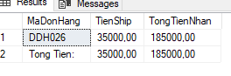

Hình 4.1.3: Kết quả Lấy ra tổng tiền Shipper nhận được khi Khách hàng thanh toán bằng chuyển khoản (theo ngày)

* 1. Function Tính tổng tiền Shipper nhận được khi Khách hàng thanh toán bằng tiền mặt(theo thời gian)

1. Mã nguồn

create function dbo.TongTienTheoTG_TM

(

@TuNgay date,

@DenNgay date,

@Shipper varchar(50)

)

returns @Result table

(

IDDonDatHang_HoaDon varchar(10),

TienShip decimal(18, 2),

TongTienNhan decimal(18, 2)

)

as

begin

insert into @Result (IDDonDatHang_HoaDon, TienShip, TongTienNhan)

select

DonDatHang_HoaDon.IDDonDatHang_HoaDon,

DonDatHang_HoaDon.PhiShip as TienShip,

sum(ChiTietDonDatHang.SoLuong * DoAn.Gia) + DonDatHang_HoaDon.PhiShip as TongTienNhan

from

NguoiDung

join DonDatHang_HoaDon on NguoiDung.IDNguoiDung = DonDatHang_HoaDon.IDNguoiDung

join ChiTietDonDatHang on DonDatHang_HoaDon.IDDonDatHang_HoaDon = ChiTietDonDatHang.IDDonDatHang_HoaDon

join DoAn on ChiTietDonDatHang.IDDoAn = DoAn.IDDoAn

where

DonDatHang_HoaDon.IDShipper = @Shipper

and DonDatHang_HoaDon.NgayGiaoHang between @TuNgay and @DenNgay

and DonDatHang_HoaDon.IDThanhThoan = 'TT001'

and DonDatHang_HoaDon.TrangThaiDonHang = N'Đã giao hàng'

group by

DonDatHang_HoaDon.IDDonDatHang_HoaDon,

DonDatHang_HoaDon.PhiShip;

-- Tính tổng giá trị cột TongTienNhan và thêm dòng tổng vào cuối cùng

insert into @Result (IDDonDatHang_HoaDon, TienShip, TongTienNhan)

select 'Tong tien: ', sum(TienShip), sum(TongTienNhan)

from @Result;

return;

end;

1. Kết quả

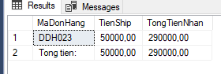

Hình 4.1.4: Kết quả Lấy ra tổng tiền Shipper nhận được khi Khách hàng thanh toán bằng tiền mặt(theo thời gian)

* 1. Function Tính tổng tiền Shipper nhận được khi Khách hàng thanh toán bằng tiền mặt(theo thời ngày)

1. Mã nguồn

create function dbo.TongTienTheoNgay_TM

(

@NgayGiaoHang date,

@IDShipper varchar(50)

)

returns @Result table

(

IDDonDatHang_HoaDon nvarchar(10),

TienShip decimal(18, 2),

TongTienNhan decimal(18, 2)

)

as

begin

-- Lưu kết quả vào bảng tạm

insert into @Result (IDDonDatHang_HoaDon, TienShip, TongTienNhan)

select

DonDatHang_HoaDon.IDDonDatHang_HoaDon,

DonDatHang_HoaDon.PhiShip as TienShip,

sum(ChiTietDonDatHang.SoLuong * DoAn.Gia) + DonDatHang_HoaDon.PhiShip as TongTienNhan

from

NguoiDung

join DonDatHang_HoaDon on NguoiDung.IDNguoiDung = DonDatHang_HoaDon.IDNguoiDung

join ChiTietDonDatHang on DonDatHang_HoaDon.IDDonDatHang_HoaDon = ChiTietDonDatHang.IDDonDatHang_HoaDon

join DoAn on ChiTietDonDatHang.IDDoAn = DoAn.IDDoAn

where

DonDatHang_HoaDon.IDShipper = @IDShipper

and DonDatHang_HoaDon.NgayGiaoHang = @NgayGiaoHang

and DonDatHang_HoaDon.IDThanhThoan = 'TT001'

and DonDatHang_HoaDon.TrangThaiDonHang = N'Đã giao hàng'

group by

DonDatHang_HoaDon.IDDonDatHang_HoaDon,

DonDatHang_HoaDon.PhiShip;

-- Tính tổng giá trị và thêm dòng tổng vào cuối cùng

insert into @Result (IDDonDatHang_HoaDon, TienShip, TongTienNhan)

select N'Tong Tien:', sum(TienShip), sum(TongTienNhan)

from @Result;

return;

end;

1. Kết quả

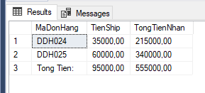

Hình 4.1.5: Kết quả Lấy ra tổng tiền Shipper nhận được khi Khách hàng thanh toán bằng tiền mặt(theo thời ngày)

1. Procedure
2. Procedure Hiển thị các đồ ăn được đặt nhiều
3. Mã nguồn

CREATE PROC pr_DoAnBanChay

@top int

AS

BEGIN

SELECT ctdh.IDDoAn AS N'ID đồ ăn',

da.TenDoAn AS N'Tên đồ ăn',

SUM(SoLuong) AS N'Tổng đặt'

FROM DoAn AS da

JOIN ChiTietDonDatHang AS ctdh

ON da.IDDoAn = ctdh.IDDoAn

GROUP BY ctdh.IDDoAn, da.TenDoAn

HAVING SUM(SoLuong) IN

(

SELECT DISTINCT TOP (@top) SUM(SoLuong)

FROM ChiTietDonDatHang

GROUP BY IDDoAn

ORDER BY SUM(SoLuong) DESC

)

ORDER BY SUM(SoLuong) DESC

END

GO

1. Kết quả

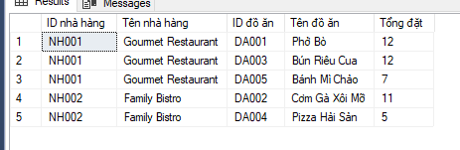

Hình 5.1.1: Kết quả Procedure Hiển thị các đồ ăn được đặt nhiều

1. Procedure Hiển thị doanh thu theo từng tháng – năm
2. Mã nguồn

CREATE PROC DoanhThuThangNam

@Thang int,

@Nam int

AS

BEGIN

SELECT MONTH(HD.NgayThanhToan) as N'Tháng',

YEAR(HD.NgayThanhToan) as N'Năm',

FORMAT(SUM(CT.SoLuong*DA.Gia + HD.PhiShip),'##,#\ $','es-ES') as N'Doanh thu'

FROM DonDatHang_HoaDon AS HD

JOIN ChiTietDonDatHang AS CT

ON HD.IDDonDatHang_HoaDon = CT.IDDonDatHang_HoaDon

JOIN DoAn AS DA

ON CT.IDDoAn=DA.IDDoAn

WHERE MONTH(HD.NgayThanhToan) = @Thang and YEAR(HD.NgayThanhToan) = @Nam

group by MONTH(HD.NgayThanhToan),YEAR(HD.NgayThanhToan)

order by SUM(CT.SoLuong*DA.Gia + HD.PhiShip) desc

END

GO

1. Kết quả

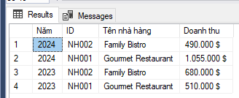

Hình 5.1.2: Kết quả Procedure Hiển thị doanh thu theo từng tháng – năm

1. Procedure Hiển thị doanh thu từ ngày bắt đầu đến ngày kết thúc
2. Mã nguồn

CREATE PROC DoanhThu

@NgayBatDau datetime,

@NgayKetThuc datetime

AS

BEGIN

SELECT MONTH(HD.NgayThanhToan) as N'Tháng',

YEAR(HD.NgayThanhToan) as N'Năm',

FORMAT(SUM(CT.SoLuong*DA.Gia + HD.PhiShip),'##,#\ $','es-ES') as N'Doanh thu'

FROM DonDatHang_HoaDon AS HD

JOIN ChiTietDonDatHang AS CT

ON HD.IDDonDatHang_HoaDon= CT.IDDonDatHang_HoaDon

JOIN DoAn AS DA

ON CT.IDDoAn=DA.IDDoAn

WHERE HD.NgayThanhToan between @NgayBatDau and @NgayKetThuc

group by MONTH(HD.NgayThanhToan),YEAR(HD.NgayThanhToan)

order by SUM(CT.SoLuong*DA.Gia + HD.PhiShip) desc

END

1. Kết quả

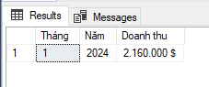

Hình 5.1.3: Kết quả Procedure Hiển thị doanh thu từ ngày bắt đầu đến ngày kết thúc

1. Procedure Hiển thị chi tiết thông tin các đơn hàng đã được giao thành công
2. Mã nguồn

CREATE PROC Donhangdagiao

AS

BEGIN

SELECT

HD.IDDonDatHang_HoaDon AS ID,

HD.NgayTaoDon AS N'Ngày tạo đơn',

HD.NgayGiaoHang AS N'Ngày giao hàng',

HD.TrangThaiDonHang AS N'Trạng thái giao hàng',

KH.Ten AS N'Tên khách hàng',

TP.TenTinhThanhPho AS N'Tỉnh',

QH.TenQuanHuyen AS N'Huyện',

PX.TenPhuongXa AS N'Phường xã',

CTDC.SoNha AS N'Địa chỉ',

DA.TenDoAn AS N'Tên đồ ăn',

CTDH.SoLuong AS N'Số lượng',

CTDH.SoLuong * DA.Gia + HD.PhiShip AS N'Thành tiền'

FROM

DonDatHang_HoaDon As HD

JOIN ChiTietDonDatHang AS CTDH ON HD.IDDonDatHang_HoaDon = CTDH.IDDonDatHang_HoaDon

JOIN DoAn AS DA ON CTDH.IDDoAn = DA.IDDoAn

JOIN NguoiDung AS KH ON HD.IDNguoiDung= KH.IDNguoiDung

JOIN ChiTietDiaChi AS CTDC ON KH.IDChiTietDiaChi = CTDC.IDChiTietDiaChi

JOIN TenPhuongXa AS PX ON CTDC.IDPhuongXa = PX.IDPhuongXa

JOIN TenQuanHuyen AS QH ON PX.IDQuanHuyen = QH.IDQuanHuyen

JOIN TenTinhThanhPho AS TP ON QH.IDTinhThanhPho = TP.IDTinhThanhPho

JOIN HinhAnh AS HA ON DA.IDDoAn = HA.IDDoAn

JOIN Size AS S ON DA.IDSize = S.IDSize

WHERE

HD.TrangThaiDonHang = N'Đã giao hàng'

ORDER BY

HD.NgayGiaoHang DESC;

END

1. Kết quả

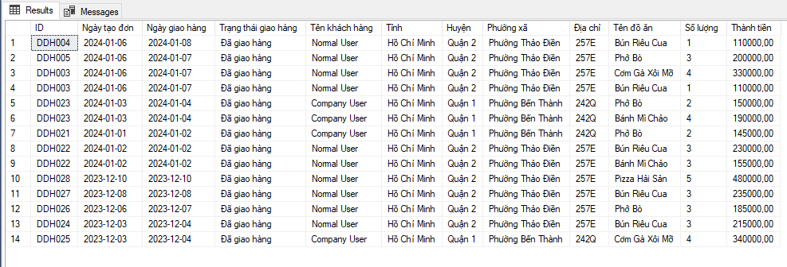

Hình 5.1.4: Kết quả Procedure Hiển thị chi tiết thông tin các đơn hàng đã được giao thành công

1. Procedure Hiển thị số lượng khách theo từng tỉnh/thành phố
2. Mã nguồn

CREATE PROC pr_SoLuongKhachHang

AS

BEGIN

SELECT TP.IDTinhThanhPho AS N'ID tỉnh thành phố',

TenTinhThanhPho AS N'Tên thành phố',

COUNT(IDNguoiDung) AS N'Số lượng khách hàng'

FROM NguoiDung as KH

JOIN ChiTietDiaChi as CT ON CT.IDChiTietDiaChi=KH.IDChiTietDiaChi

JOIN TenPhuongXa as PX ON CT.IDPhuongXa = PX.IDPhuongXa

JOIN TenQuanHuyen as QH ON PX.IDQuanHuyen = QH.IDQuanHuyen

JOIN TenTinhThanhPho as TP ON QH.IDTinhThanhPho =TP.IDTinhThanhPho

GROUP BY TenTinhThanhPho , TP.IDTinhThanhPho

ORDER BY COUNT(IDNguoiDung) DESC

END

1. Kết quả

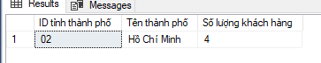

Hình 5.1.5: Kết quả Procedure Hiển thị chi tiết thông tin các đơn hàng đã được giao thành công

1. Procedure Hiển thị số lần mua theo khách hàng
2. Mã nguồn

CREATE PROC pr_SoLanMuaKH

AS

BEGIN

SELECT tt.IDNguoiDung AS N'ID người dùng',

Ten AS N'Tên người dùng',

COUNT(tt.IDNguoiDung) AS N'Số lần'

FROM NguoiDung AS tt

JOIN DonDatHang_HoaDon AS dh

ON dh.IDNguoiDung=tt.IDNguoiDung

GROUP BY tt.IDNguoiDung, Ten

ORDER BY COUNT(tt.IDNguoiDung) DESC

END

1. Kết quả

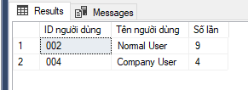

Hình 5.1.6: Kết quả Procedure Hiển thị số lần mua theo khách hàng

1. Procedure Hiển thị số lần mua theo khách hàng - phân loại khách hàng
2. Mã nguồn

CREATE PROC pr_SoLanMuaKH2

AS

BEGIN

SELECT

tt.IDNguoiDung AS N'ID người dùng',

Ten AS N'Tên người dùng',

COUNT(tt.IDNguoiDung) AS N'Số lần',

CASE

WHEN COUNT(tt.IDNguoiDung) > = 2 THEN N'khách hàng thành viên'

WHEN COUNT(tt.IDNguoiDung) > = 3 THEN N'khách hàng tiềm năng'

ELSE N'khách hàng thông thường'

END AS N'Loại khách hàng'

FROM

NguoiDung AS tt

JOIN DonDatHang_HoaDon AS dh ON dh.IDNguoiDung = tt.IDNguoiDung

GROUP BY

tt.IDNguoiDung, Ten

ORDER BY

COUNT(tt.IDNguoiDung) DESC

END;

1. Kết quả

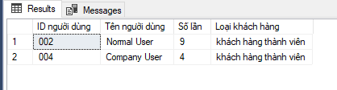

Hình 5.1.7: Kết quả Hiển thị số lần mua theo khách hàng - phân loại khách hàng

1. Procedure Hiển thị Doanh thu nhà hàng theo ngày
2. Mã nguồn

CREATE PROC DoanhThuTheoNhaHangNgay

AS

BEGIN

SELECT CAST(HD.NgayThanhToan AS Date) AS [Ngay], NH.Ten,

FORMAT(SUM(CT.SoLuong * DA.Gia), '##,#\ $', 'es-ES') AS N'Doanh thu'

FROM DonDatHang_HoaDon AS HD

JOIN ChiTietDonDatHang AS CT ON HD.IDDonDatHang_HoaDon = CT.IDDonDatHang_HoaDon

JOIN DoAn AS DA ON CT.IDDoAn = DA.IDDoAn

JOIN NhaHang AS NH ON DA.IDNhaHang = NH.IDNhaHang

GROUP BY CAST(HD.NgayThanhToan AS Date), NH.Ten

ORDER BY NH.Ten;

END;

1. Kết quả

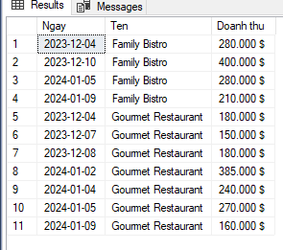

Hình 5.1.8: Kết quả Doanh thu nhà hàng theo ngày

1. Procedure Hiển thị Doanh thu nhà hàng theo tháng
2. Mã nguồn

CREATE PROC DoanhThuTheoNhaHangThang

AS

BEGIN

SELECT Year(NgayThanhToan) [Năm], Month(NgayThanhToan) [Tháng], NH.Ten,

FORMAT(SUM(CT.SoLuong * DA.Gia), '##,#\ $', 'es-ES') AS N'Doanh thu'

FROM DonDatHang_HoaDon AS HD

JOIN ChiTietDonDatHang AS CT ON HD.IDDonDatHang_HoaDon = CT.IDDonDatHang_HoaDon

JOIN DoAn AS DA ON CT.IDDoAn = DA.IDDoAn

JOIN NhaHang AS NH ON DA.IDNhaHang = NH.IDNhaHang

GROUP BY Year(NgayThanhToan), Month(NgayThanhToan), NH.Ten

ORDER BY NH.Ten;

END;

1. Kết quả

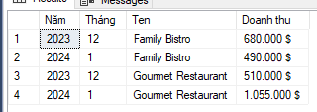

Hình 5.1.9: Kết quả Doanh thu nhà hàng theo tháng

1. Procedure Hiển thị Doanh thu nhà hàng theo năm
2. Mã nguồn

CREATE PROC DoanhThuTheoNhaHangNam

AS

BEGIN

SELECT Year( CAST(HD.NgayThanhToan AS Date) ) [Năm],NH.IDNhaHang [ID], NH.Ten [Tên nhà hàng],

FORMAT(SUM(CT.SoLuong * DA.Gia), '##,#\ $', 'es-ES') AS N'Doanh thu'

FROM DonDatHang_HoaDon AS HD

JOIN ChiTietDonDatHang AS CT ON HD.IDDonDatHang_HoaDon = CT.IDDonDatHang_HoaDon

JOIN DoAn AS DA ON CT.IDDoAn = DA.IDDoAn

JOIN NhaHang AS NH ON DA.IDNhaHang = NH.IDNhaHang

GROUP BY Year( CAST(HD.NgayThanhToan AS Date) ),NH.IDNhaHang, NH.Ten

ORDER BY Year( CAST(HD.NgayThanhToan AS Date) ) desc, NH.Ten;

END;

1. Kết quả

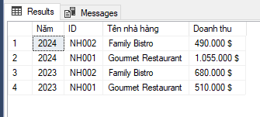

Hình 5.1.10: Kết quả Doanh thu nhà hàng theo năm

1. Procedure Tổng tiền theo hình thức thanh toán
2. Mã nguồn

CREATE PROC TongTienTheoHinhThucThanhToan

AS

BEGIN

SELECT

TT.TenThanhToan,

FORMAT(SUM(CT.SoLuong * DA.Gia + HD.PhiShip), '##,#\ $', 'es-ES') AS N'Tổng tiền',

COUNT(*) AS N'SoLuongDonHang'

FROM

DonDatHang_HoaDon AS HD

JOIN ChiTietDonDatHang AS CT ON HD.IDDonDatHang_HoaDon = CT.IDDonDatHang_HoaDon

JOIN DoAn AS DA ON CT.IDDoAn = DA.IDDoAn

JOIN ThanhToan AS TT ON HD.IDThanhThoan = TT.IDThanhToan

-- WHERE TT.TenThanhToan IN ('Thanh toán khi nhận hàng', 'Thanh toán trực tuyến', 'Chuyển khoản ngân hàng')

GROUP BY TT.TenThanhToan

ORDER BY TT.TenThanhToan;

END;

1. Kết quả

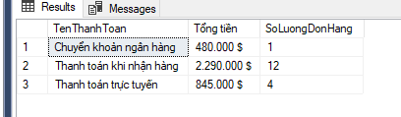

Hình 5.1.11: Kết quả Tổng tiền theo hình thức thanh toán

1. Procedure Hiển thị món ăn bán chạy theo nhà hàng
2. Mã nguồn

CREATE PROC pr_DoAnBanChayTheoNhaHang

@top int

AS

BEGIN

SELECT

nh.IDNhaHang AS N'ID nhà hàng',

nh.Ten AS N'Tên nhà hàng',

da.IDDoAn AS N'ID đồ ăn',

da.TenDoAn AS N'Tên đồ ăn',

SUM(ctdh.SoLuong) AS N'Tổng đặt'

FROM

NhaHang AS nh

JOIN DoAn AS da ON nh.IDNhaHang = da.IDNhaHang

JOIN ChiTietDonDatHang AS ctdh ON da.IDDoAn = ctdh.IDDoAn

GROUP BY

nh.IDNhaHang, nh.Ten, da.IDDoAn, da.TenDoAn

HAVING

SUM(ctdh.SoLuong) IN (

SELECT DISTINCT TOP (@top) SUM(SoLuong)

FROM ChiTietDonDatHang

GROUP BY IDDoAn

ORDER BY SUM(SoLuong) DESC

)

ORDER BY

nh.IDNhaHang, SUM(ctdh.SoLuong) DESC;

END;

go

1. Kết quả

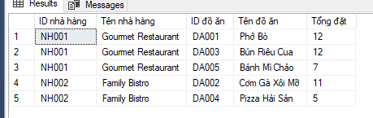

Hình 5.1.12: Kết quả Hiển thị món ăn bán chạy theo nhà hang

1. Procedure Hiển thị Doanh thu của Shipper theo ngày - Các đơn đã giao hoàn tất
2. Mã nguồn

CREATE PROC DoanhThuShipperTheoNgay

AS

BEGIN

SELECT CAST(DDHHD.NgayGiaoHang AS date) [Ngày giao], SP.IDShipper [ID], SP.Ten [Tên],

COUNT(DISTINCT DDHHD.IDDonDatHang_HoaDon) AS [Số đơn],

FORMAT(SUM(CTDH.SoLuong * DA.Gia), '##,#\ $', 'es-ES') [Tổng tiền]

FROM DonDatHang_HoaDon AS DDHHD

join Shipper AS SP ON DDHHD.IDShipper = SP.IDShipper

join ChiTietDonDatHang AS CTDH ON CTDH.IDDonDatHang_HoaDon = DDHHD.IDDonDatHang_HoaDon

join DoAn AS DA ON DA.IDDoAn = CTDH.IDDoAn

WHERE DDHHD.TrangThaiDonHang like N'Đã giao hàng'

GROUP BY SP.IDShipper, CAST(DDHHD.NgayGiaoHang AS date), SP.Ten

ORDER BY CAST(DDHHD.NgayGiaoHang AS date) DESC, SP.IDShipper

END

GO

1. Kết quả

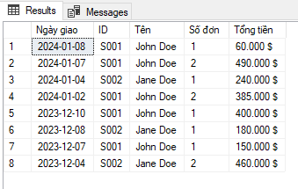

Hình 5.1.13: Kết quả Hiển thị Doanh thu của Shipper theo ngày - Các đơn đã giao hoàn tất

1. Procedure Hiển thị các nhà háng bán chạy
2. Mã nguồn

CREATE PROC NhaHangBanChay

(

@top int

)

AS

BEGIN

SELECT TOP(@top) NH.IDNhaHang [ID], NH.Ten [Tên], COUNT(DA.IDNhaHang) [Số lượng món ăn]

FROM DonDatHang_HoaDon AS DDHHD

join ChiTietDonDatHang AS CTDH ON CTDH.IDDonDatHang_HoaDon = DDHHD.IDDonDatHang_HoaDon

join DoAn AS DA ON DA.IDDoAn = CTDH.IDDoAn

join NhaHang AS NH ON NH.IDNhaHang = DA.IDNhaHang

WHERE DDHHD.TrangThaiDonHang like N'Đã giao hàng'

GROUP BY NH.IDNhaHang, NH.Ten

ORDER BY COUNT(DA.IDNhaHang) DESC

END

1. Kết quả

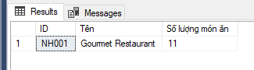

Hình 5.1.14: Kết quả Hiển thị các nhà hàng bán chạy

1. Procedure Hiển thị các nhà hàng bán chạy theo tháng và năm
2. Mã nguồn

CREATE PROC NhaHangBanChay_ThangNam

(

@top int,

@thang int,

@nam int

)

AS

BEGIN

SELECT TOP(@top) NH.IDNhaHang [ID], NH.Ten [Tên], COUNT(DA.IDNhaHang) [Số lượng món ăn]

FROM DonDatHang_HoaDon AS DDHHD

join ChiTietDonDatHang AS CTDH ON CTDH.IDDonDatHang_HoaDon = DDHHD.IDDonDatHang_HoaDon

join DoAn AS DA ON DA.IDDoAn = CTDH.IDDoAn

join NhaHang AS NH ON NH.IDNhaHang = DA.IDNhaHang

WHERE DDHHD.TrangThaiDonHang like N'Đã giao hàng' and

MONTH(DDHHD.NgayGiaoHang) = (@thang) and

YEAR(DDHHD.NgayGiaoHang) = (@nam)

GROUP BY NH.IDNhaHang, NH.Ten

ORDER BY COUNT(DA.IDNhaHang) DESC

END

1. Kết quả

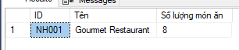

Hình 5.1.15: Kết quả Hiển thị các nhà hàng bán chạy theo tháng và năm

1. Procedure Hiển thị các nhà hàng bán chạy theo năm
2. Mã nguồn

CREATE PROC NhaHangBanChay_Nam

(

@top int,

@nam int

)

AS

BEGIN

SELECT TOP(@top) NH.IDNhaHang [ID], NH.Ten [Tên], COUNT(DA.IDNhaHang) [Số lượng món ăn]

FROM DonDatHang_HoaDon AS DDHHD

join ChiTietDonDatHang AS CTDH ON CTDH.IDDonDatHang_HoaDon = DDHHD.IDDonDatHang_HoaDon

join DoAn AS DA ON DA.IDDoAn = CTDH.IDDoAn

join NhaHang AS NH ON NH.IDNhaHang = DA.IDNhaHang

WHERE DDHHD.TrangThaiDonHang like N'Đã giao hàng' and

YEAR(DDHHD.NgayGiaoHang) = (@nam)

GROUP BY NH.IDNhaHang, NH.Ten

ORDER BY COUNT(DA.IDNhaHang) DESC

END

1. Kết quả

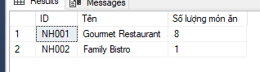

Hình 5.1.16: Kết quả Hiển thị các nhà hàng bán chạy theo năm

1. Procedure Hiển thị Top nhà hàng có doanh thu tốt
2. Mã nguồn

CREATE PROC NhaHangDoanhThuTop

(

@top int

)

AS

BEGIN

SELECT TOP(@top) NH.IDNhaHang [ID], NH.Ten [Tên],

FORMAT(SUM(DA.Gia * CTDH.SoLuong), '##,#\ $', 'es-ES') [Tổng tiền]

FROM DonDatHang_HoaDon AS DDHHD

join ChiTietDonDatHang AS CTDH ON CTDH.IDDonDatHang_HoaDon = DDHHD.IDDonDatHang_HoaDon

join DoAn AS DA ON DA.IDDoAn = CTDH.IDDoAn

join NhaHang AS NH ON NH.IDNhaHang = DA.IDNhaHang

WHERE DDHHD.TrangThaiDonHang like N'Đã giao hàng'

GROUP BY NH.IDNhaHang, NH.Ten

ORDER BY SUM(DA.Gia * CTDH.SoLuong) DESC

END

1. Kết quả

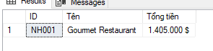

Hình 5.1.17: Kết quả Hiển thị Top nhà hàng có doanh thu tốt

1. Procedure Hiển thị Top nhà hàng có doanh thu tốt theo tháng_năm
2. Mã nguồn

CREATE PROC NhaHangDoanhThuTop_ThangNam

(

@top int,

@thang int,

@nam int

)

AS

BEGIN

SELECT TOP(@top) NH.IDNhaHang [ID], NH.Ten [Tên],

FORMAT(SUM(DA.Gia * CTDH.SoLuong), '##,#\ $', 'es-ES') [Tổng tiền]

FROM DonDatHang_HoaDon AS DDHHD

join ChiTietDonDatHang AS CTDH ON CTDH.IDDonDatHang_HoaDon = DDHHD.IDDonDatHang_HoaDon

join DoAn AS DA ON DA.IDDoAn = CTDH.IDDoAn

join NhaHang AS NH ON NH.IDNhaHang = DA.IDNhaHang

WHERE DDHHD.TrangThaiDonHang like N'Đã giao hàng' and

MONTH(DDHHD.NgayGiaoHang) = (@thang) and

YEAR(DDHHD.NgayGiaoHang) = (@nam)

GROUP BY NH.IDNhaHang, NH.Ten

ORDER BY SUM(DA.Gia * CTDH.SoLuong) DESC

END

1. Kết quả

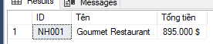

Hình 5.1.18: Kết quả Hiển thị Top nhà hàng có doanh thu tốt theo tháng_năm

1. Procedure Hiển thị Top nhà hàng có doanh thu tốt theo năm
2. Mã nguồn

CREATE PROC NhaHangDoanhThuTop_Nam

(

@top int,

@nam int

)

AS

BEGIN

SELECT TOP(@top) NH.IDNhaHang [ID], NH.Ten [Tên],

FORMAT(SUM(DA.Gia * CTDH.SoLuong), '##,#\ $', 'es-ES') [Tổng tiền]

FROM DonDatHang_HoaDon AS DDHHD

join ChiTietDonDatHang AS CTDH ON CTDH.IDDonDatHang_HoaDon = DDHHD.IDDonDatHang_HoaDon

join DoAn AS DA ON DA.IDDoAn = CTDH.IDDoAn

join NhaHang AS NH ON NH.IDNhaHang = DA.IDNhaHang

WHERE DDHHD.TrangThaiDonHang like N'Đã giao hàng' and

YEAR(DDHHD.NgayGiaoHang) = (@nam)

GROUP BY NH.IDNhaHang, NH.Ten

ORDER BY SUM(DA.Gia * CTDH.SoLuong) DESC

END

1. Kết quả

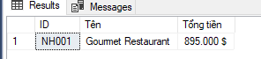

Hình 5.1.19: Kết quả Hiển thị Top nhà hàng có doanh thu tốt theo năm

1. Procedure Hiển thị các KH thanh toán bằng chuyển khoản (Tổng tất cả số tiền Shipper nhận được trong tài khoản)
2. Mã nguồn

create procedure TongTien_CK

@idShipper varchar(10)

as

begin

declare @TongTienTotal decimal(18, 2);

select

NguoiDung.IDNguoiDung,

NguoiDung.Ten as TenKhachHang,

DonDatHang_HoaDon.IDDonDatHang_HoaDon,

sum(ChiTietDonDatHang.SoLuong * DoAn.Gia) as TienDonHang,

DonDatHang_HoaDon.PhiShip,

sum(ChiTietDonDatHang.SoLuong * DoAn.Gia) + DonDatHang_HoaDon.PhiShip as TongTienShipperNhan

into #TempTable

from

NguoiDung

join DonDatHang_HoaDon on NguoiDung.IDNguoiDung = DonDatHang_HoaDon.IDNguoiDung

join ChiTietDonDatHang on DonDatHang_HoaDon.IDDonDatHang_HoaDon = ChiTietDonDatHang.IDDonDatHang_HoaDon

join DoAn on ChiTietDonDatHang.IDDoAn = DoAn.IDDoAn

where

DonDatHang_HoaDon.IDShipper = @idShipper

and (DonDatHang_HoaDon.IDThanhThoan = 'TT002' or DonDatHang_HoaDon.IDThanhThoan = 'TT003')

and DonDatHang_HoaDon.TrangThaiDonHang = N'Đã giao hàng'

group by

NguoiDung.IDNguoiDung,

NguoiDung.Ten,

DonDatHang_HoaDon.IDDonDatHang_HoaDon,

DonDatHang_HoaDon.NgayGiaoHang,

DonDatHang_HoaDon.PhiShip;

select @TongTienTotal = sum(TongTienShipperNhan)

from #TempTable;

print N'Tổng số tiền Shipper nhận được trong tài khoản: ' + cast(@TongTienTotal as varchar(20));

select * from #TempTable;

end;

1. Kết quả

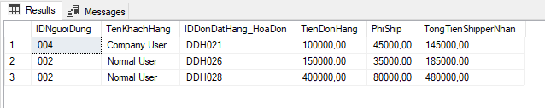

Hình 5.1.20: Kết quả Hiển thị các KH thanh toán bằng chuyển khoản (Tổng tất cả số tiền Shipper nhận được trong tài khoản)

1. Procedure Hiển thị các KH thanh toán bằng chuyển khoản (Tổng tất cả số tiền Shipper nhận được tiền mặt)
2. Mã nguồn

create procedure TongTien_TM

@idShipper varchar(10)

as

begin

declare @TongTienTotal decimal(18, 2);

select

NguoiDung.IDNguoiDung,

NguoiDung.Ten as TenKhachHang,

DonDatHang_HoaDon.IDDonDatHang_HoaDon,

sum(ChiTietDonDatHang.SoLuong * DoAn.Gia) as TienDonHang,

DonDatHang_HoaDon.PhiShip as TienShip,

sum(ChiTietDonDatHang.SoLuong * DoAn.Gia) + DonDatHang_HoaDon.PhiShip as TongTien

into #TempTable

from

NguoiDung

join DonDatHang_HoaDon on NguoiDung.IDNguoiDung = DonDatHang_HoaDon.IDNguoiDung

join ChiTietDonDatHang on DonDatHang_HoaDon.IDDonDatHang_HoaDon = ChiTietDonDatHang.IDDonDatHang_HoaDon

join DoAn on ChiTietDonDatHang.IDDoAn = DoAn.IDDoAn

where

DonDatHang_HoaDon.IDShipper = @idShipper

and DonDatHang_HoaDon.IDThanhThoan = 'TT001'

and DonDatHang_HoaDon.TrangThaiDonHang = N'Đã giao hàng'

group by

NguoiDung.IDNguoiDung,

NguoiDung.Ten,

DonDatHang_HoaDon.IDDonDatHang_HoaDon,

DonDatHang_HoaDon.PhiShip;

select @TongTienTotal = sum(TongTien)

from #TempTable;

print N'Tổng số tiền Shipper nhận được bằng tiền mặt: ' + cast(@TongTienTotal as varchar(20));

select * from #TempTable;

end;

1. Kết quả

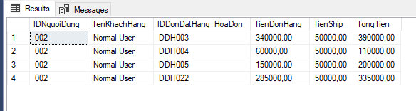

Hình 5.1.21: Kết quả Hiển thị các KH thanh toán bằng chuyển khoản (Tổng tất cả số tiền Shipper nhận được tiền mặt)

1. **Procedure Tính tổng số đơn hàng của Shipper trong khoảng thời gian**
2. Mã nguồn

create procedure TongDH_thoigian

@IDShipper varchar(10),

@StartDate date,

@EndDate date

as

begin

select

@StartDate as N'Từ Ngày',

@EndDate as N'Tới ngày',

@IDShipper as 'ID shipper',

count (IDDonDatHang_HoaDon) as TongDH_thoigian

from DonDatHang_HoaDon

where IDShipper = @IDShipper

and NgayGiaoHang between @StartDate and @EndDate

and TrangThaiDonHang = N'Đã giao hàng';

end;

go

1. Kết quả

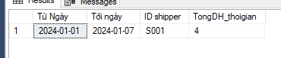

Hình 5.1.22: Kết quả Tính tổng số đơn hàng của Shipper trong khoảng thời gian

1. Procedure Tính tổng số đơn hàng của shipper trong 1 ngày
2. Mã nguồn

create procedure TongDH_1ngay

@ShipperID varchar(50),

@NgayGiaoHang date

as

begin

select

convert(date, NgayGiaoHang) as NgayGiaoHang,

IDShipper,

count(IDDonDatHang_HoaDon) as TongSoDonHang

from DonDatHang_HoaDon

where IDShipper = @ShipperID

and convert(date, NgayGiaoHang) = @NgayGiaoHang

and TrangThaiDonHang = N'Đã giao hàng'

group by convert(date, NgayGiaoHang), IDShipper;

end;

1. Kết quả

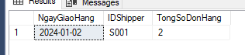

Hình 5.1.23: Kết quả Tính tổng số đơn hàng của shipper trong 1 ngày

1. Procedure Lấy ra menu món ăn của nhà hàng theo Id nhà hàng
2. Mã nguồn

create proc MenuNhaHang

(

@IdNhaHang varchar(5)

)

as

begin

select Nh.Ten[Tên nhà hàng], DA.IDDoAn[Id đồ ăn], DA.TenDoAn[Tên đồ ăn], DA.Gia [Giá], DA.MoTa [Mô tả], SZ.TenSize [Kích thước]

from DoAn as DA

join NhaHang as NH on DA.IDNhaHang = NH.IDNhaHang

join Size as SZ on DA.IDSize = SZ.IDSize

where NH.IDNhaHang = (@IdNhaHang)

end

1. Kết quả

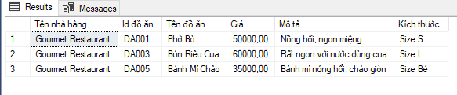

Hình 5.1.24: Kết quả Lấy ra menu món ăn của nhà hàng theo Id nhà hàng